Cerciespinho
Relatório de Atividades e Contas de Gerência 2025
Polo Idanha | Polo de Anta | Polo da Ponte de Anta

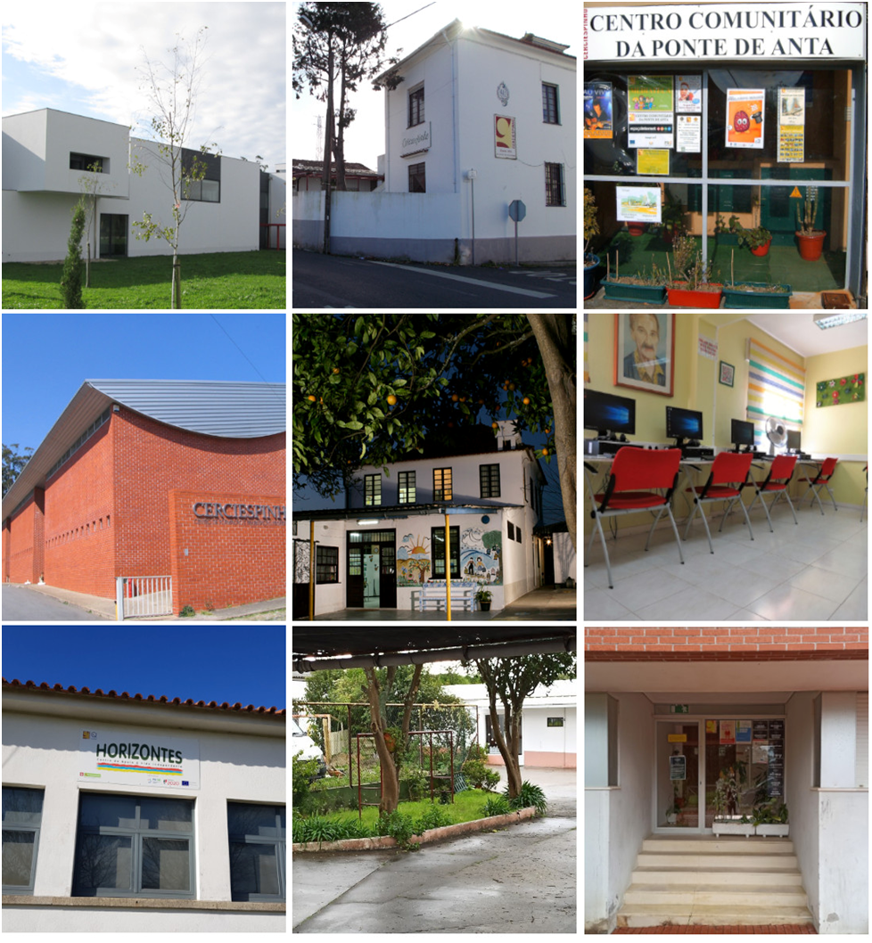

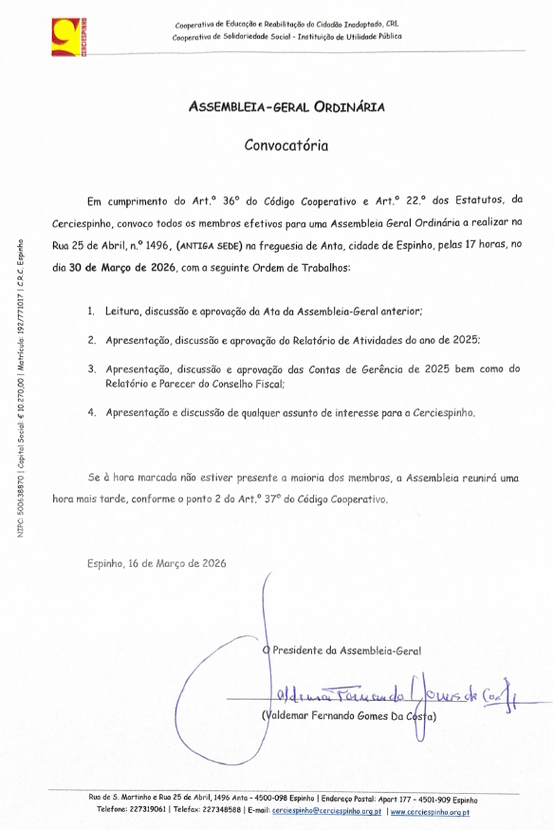

Convocatória |  | 2
Órgãos Sociais 2021/2022/2023/2024 |  | 4
1. Enquadramento |  | 5
2. A Cerciespinho |  | 6
2.1. Serviços |  | 7
3. Missão, Visão, Valores |  | 8
4. Compromisso com a Qualidade |  | 9
5. Estratégia 2025 |  | 11
6. Desempenho organizacional |  | 19
6.1 Metas de desempenho organizacional |  | 19
6.2 Análise de desempenho do Departamento Administrativo Financeiro |  | 20
6.3 Análise de desempenho de Imagem, Responsabilidade Social e Ambiental e TIC |  | 24
6.4 Análise de desempenho da Intervenção Precoce na Infância |  | 25
6.5 Análise de desempenho do Centro de Recursos para a Inclusão |  | 29
6.6 Análise de desempenho do Centro de Recursos do IEFP |  | 33
6.7 Análise de desempenho do Centro de Formação Profissional |  | 35
6.8 Análise de desempenho do Centro de Atividades e Capacitação para a Inclusão |  | 40
6.9 Análise de desempenho das Oficinas de Produção |  | 44
6.10 Análise de desempenho do Lar Residencial Manto de Sonhos |  | 45
6.11 Análise de desempenho da Residência de Autonomização e Inclusão Ponto de Partida |  | 52
6.12 Análise de desempenho do Serviço de Apoio à Vida Independente Horizontes |  | 54
6.13 Análise de desempenho do Serviço de Apoio Domiciliário |  | 59
6.14 Análise de desempenho do Centro Comunitário da Ponte de Anta |  | 63
6.15 Análise de desempenho do Serviço de Atendimento e Acompanhamento Social |  | 70
6.16 Análise de desempenho do Banco de Alimentos e Recursos |  | 73
6.17 Análise de desempenho do Serviço de Cedência de Produtos de Apoio |  | 73
6.18 Análise de desempenho dos Projetos, Estudos, Serviços e Atividades Complementares |  | 73
7. Análise Global 2025 |  | 74
8. Anexos |  | 79
Caraterização dos/as Clientes |  | 79
Caraterização e satisfação dos colaboradores e parceiros |  | 80
Projeto SKILLS |  | 81
Pólos e Recursos |  | 82
9. Relatório de contas |  | 83
Propostas de Votos do Conselho de Administração |  | 104
Parecer do Conselho Fiscal |  | 106
Listagem de Siglas |  | 109

Assembleia-geral
Presidente: Valdemar Fernando Gomes da Costa
Vice-presidente: Guilhermino Pedro de Sousa Pereira
Secretário: Dra. Teresa Paula Gaspar Ramos

Conselho de Administração
Presidente: Dra. Rosa Maria Milheiro Couto
Vice-presidente: Carlos Oliveira Pereira
Primeiro Secretário: Dra. Maria Cecília Amorim Ribeiro
Segundo Secretário: Dra. Helena Maria da Silva Morais de Magalhães
Primeiro Tesoureiro: Dra. Carminda Oliveira Alves Nunes
Segundo Tesoureiro: Dra. Ana Paula Pereira Belinha
Primeiro Vogal: José Manuel da Bessa Rocha
Segundo Vogal: Margarida Palmira Alves Almeida Ferreira
Terceiro Vogal: Dra. Sara Cristina Marques Martins Freitas

Conselho Fiscal
Presidente: Dr. Filipe da Volta Milheiro Lima
Secretário: Arq. João Luís do Couto Castelo
Relator: Arq. Carlos José Oliveira Moreira
- Enquadramento
O Relatório de Atividades e Contas de Gerência (RACG) de 2025 apresenta-se como um documento tradutor da ação de toda a organização. Num modelo mais sintético, orientado para os resultados atingidos, identificando os compromissos de toda a organização quer de forma direta (por serviço), quer de forma transversal – estratégia 2025. Concretiza o Plano Estratégico (PE) 2025/2028 através da implementação de 15 serviços dirigidos a 2945 clientes, dinamizados por 125 colaboradores/as da organização, alcançando a melhoria no desempenho económico-financeiro da organização.
Este relatório traduz o trabalho num contexto exigente em termos económicos e técnicos. Ao nível económico a situação inflacionária de aumento salariais e de aumento dos juros trouxe desafios significativos, exigindo uma constante supervisão do funcionamento e do financiamento dos diversos serviços e o acompanhamento muito próximo da ação da Confecoop e da Fenacerci na representação e negociação dos financiamentos. Ao nível técnico, o ano foi pautado pela execução de diversos projetos nacionais e internacionais, muito exigentes mas que permitiram desenvolvimentos e melhorias nos procedimentos e nos resultados agora apresentados. Neste âmbito destacamos a conclusão do Projeto SKILLS, financiado pelo Programa ERASMUS+, baseado numa parceria Europeia com 2 entidades Portuguesas (Cerciespinho, coordenador e Fenacerci), 1 Espanhola (In-Red), 2 Italianas (Caiai e Aris) 1 Grega (KMOP) e 1 Belga (ARFIE). Este projeto teve a duração de 30 meses e desenvolveu um site e plataforma de formação com 1 Curso para profissionais da reabilitação (Empoderar a Independência) e 1 Curso para Pessoas com deficiência (Rumo à Independência), com todos os materiais necessários em Português, Inglês, Espanhol, Italiano e Grego.
Identifica ainda as oportunidades que surgiram e a constante atenção aos temas emergentes e a dinâmica no desenvolvimento de projetos e atividades que respondam às nossas extensas listas de espera. Aproveitamos as medidas do PRR (Plano de Recuperação e Resiliência) e acompanhamos a torrente de mudanças legislativas em vários serviços. O ano caracterizou-se por impasses com muitas candidaturas que não abriram ou que foram indeferidas mas também conquistas na ampliação e continuidade dos serviços, evidenciando-se o alinhamento com as orientações europeias e nacionais da Inclusão dos clientes, nos vários serviços da organização.
O RACG de 2025 vem comprovar o espírito intrépido e de grande competência da nossa organização, bem como, a dinâmica e capacidade de encontrar soluções para os problemas ou dificuldades, sempre centrados nos direitos das Pessoas com Deficiência e Incapacidade (PCDI) e das Pessoas em Situação de Exclusão Social (PESES).
- A Cerciespinho

A Cerciespinho, fundada em 1976 por um grupo de 17 homens e 3 mulheres da comunidade atentas às necessidades e problemas sem resposta das pessoas com deficiência, constituiu-se como uma Cooperativa de Solidariedade Social, criadora de serviços para PCDI e PESES, celebrando 50 anos de história e de impactos gerados na sociedade.

A dinâmica da organização centra-se nos/as clientes e comunidade governada pelos Órgãos Sociais e implementada pelos/as seus/uas colaboradores/as que, no conjunto, asseguram as áreas de gestão e de intervenção da organização. Em 2025 a área de intervenção apresenta 15 serviços representando a oferta aos/às clientes e à comunidade. Esta área carateriza-se pela abrangência dos serviços, pela intervenção holística e pela garantia de continuidade da oferta, o que permitiu apoiar 2945 pessoas. Acresce a área de gestão, com 7 setores distintos, que suportam a intervenção realizada, caraterizados pelos princípios da sustentabilidade, da eficácia e eficiência e da reciclagem, reutilização e recuperação, assegurando as condições indispensáveis para a qualidade de vida e cidadania dos/as clientes.

Estes vetores são o núcleo da organização que constrói a mudança social, tornando efetivos os valores centrais da nossa sociedade – igualdade, equidade, a dignidade da pessoa e promovendo o acesso aos direitos fundamentais – vida, liberdade, educação, emprego, justiça, saúde, habitação, à segurança social, participação política e social, entre outros.
A Cerciespinho forneceu 11 serviços para PCDI e 4 serviços PESES. Do total de serviços 7 são financiados pela Segurança Social (CACI, SAD, Lar, RAI, CC, IPI e SAVI), 1 pelo IEFP (CR IEFP), 2 pelo Portugal 2030 (CFP e PM), 1 serviço financiado pelo Ministério da Educação (CRI), 1 pela Câmara Municipal de Espinho (SAAS), 1 pelo Banco alimentar e pela comunidade (BAR). Por fim, temos 3 serviços financiados pela Cerciespinho (OP, SCPA e PESAC).
Contribuímos para 9 dos 17 objetivos de desenvolvimento sustentável (ODS) das Nações Unidas revelando a nossa natureza de responsabilidade social e implicação na comunidade.

A organização distribui a sua intervenção por 3 pólos físicos – Anta, Idanha e Ponte de Anta, integra um conjunto alargado de stakeholders e amplia o seu alcance em termos regionais - freguesias limítrofes a norte e a sul com serviços e clientes desde Gaia a Arouca.
  - 2.1 Serviços
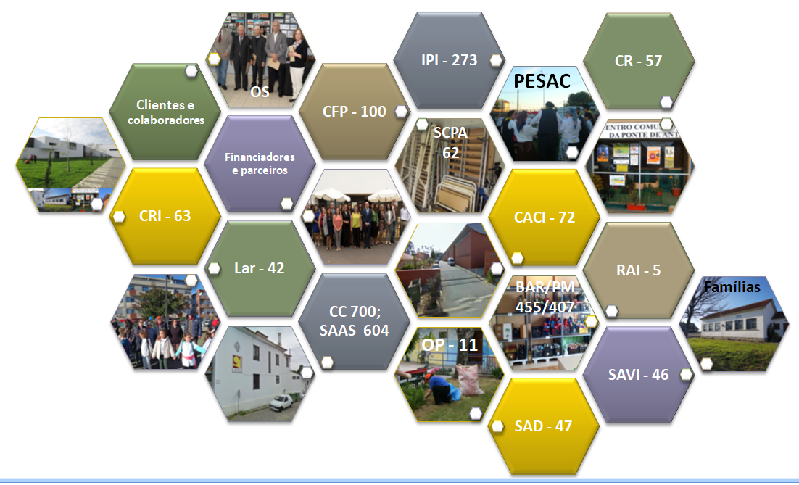
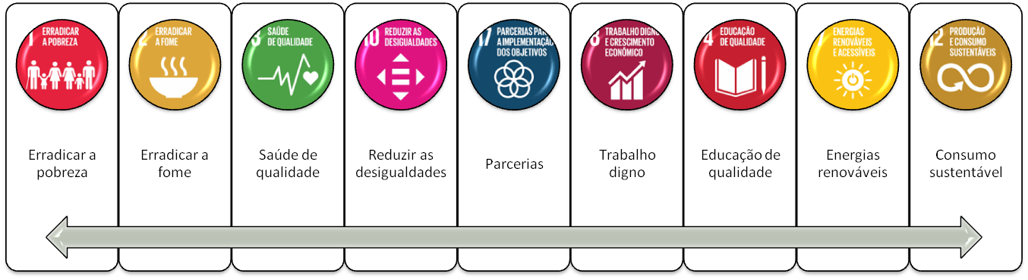
- Missão, Visão, Valores
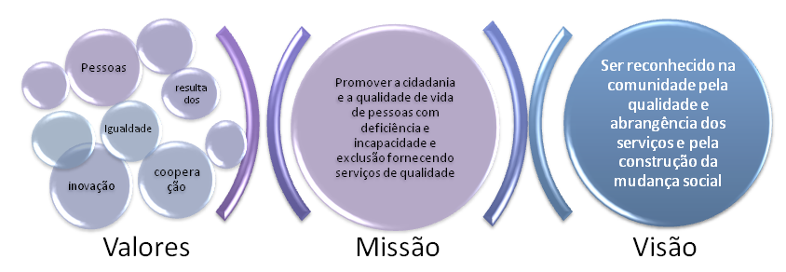
O âmago da Cerciespinho é a sua missão, que define toda a atuação e a finalidade da intervenção realizada. Os valores orientam os comportamentos de todos/as os/as envolvidos/as na ação diária da cooperativa, também presidida pelo ideal da qualidade e abrangência dos serviços e fundamentalmente pela construção da mudança social.
Estes 3 vetores articulam-se em torno do/a cliente, das suas necessidades e expectativas, dos seus direitos e da sua participação na comunidade. Desta forma, a missão, valores e visão, são referentes da atuação e robustece toda a atividade realizada, articulando-se numa estreita interseção com os/as clientes e significativos permitindo orientar a identificação e promoção de novos serviços, bem como a reestruturação dos serviços em funcionamento, sempre com o objetivo de assegurar a cidadania e qualidade de vida das PCDI e das PESES.
Assim, o RACG de 2025 foi orientado por estes 3 vetores, patentes na estratégia desenvolvida, alinhados com as políticas, enquanto vetores essenciais da nossa atuação.
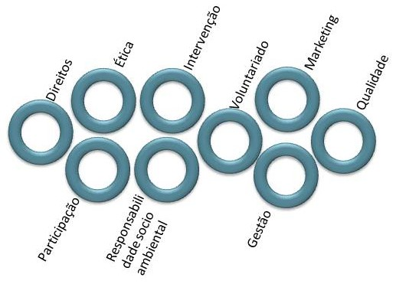
Complementarmente, a dimensão económica revela o seu alinhamento com a lógica das atividades, existindo uma preocupação clara com a sustentabilidade, necessária para a manutenção dos serviços indispensáveis aos/às clientes e à comunidade e sem os quais a missão e a visão não poderão ser cumpridas e implementadas.
- Compromisso com a Qualidade
Princípios | Descrição | Ações
Liderança | Requer a “boa governação” da organização, a promoção da imagem positiva e utilização eficiente de recursos, contribuindo para uma sociedade mais inclusiva. | -Implementação dos serviços: 15 serviços implementados, para um total de 2945 clientes; 33 ações de reutilização e reciclagem e 31 de poupança de energia;  -Articulação com os stakeholders; Representante da Confecoop, no Conselho Geral do AEMGA, na Comissão alargada da CPCJ, no Conselho Municipal de Educação, no Núcleo Executivo da Rede Social e no Conselho Consultivo da EPME;  -Reuniões: 14 de coordenadores/as; 296 internas de serviços; 434 externas;  -Obtenção de recursos: 6 ações de angariação de fundos e 16 pedidos de apoio;  - 6003 ações de responsabilidade social e 480 de inclusão;  - 6 ações de desenvolvimento da qualidade.
Recursos Humanos | Supõe o recrutamento, a liderança e a gestão dos/as colaboradores/as e do respetivo desempenho, a sua qualificação e competência, as condições de trabalho e o envolvimento com a organização. | -Sistema de motivação: horários com folgas, banco de horas, folgas para descanso; 42 medidas para reduzir a taxa de acidentes de trabalho; 43 estratégias de motivação;  -Reforço temporário: 1 estágios profissionais; 1 CEI+;  -Formação contínua: 38 ações de formação interna de formação; 76 ações de formação externa; média de 39h por colaborador/a; Taxa de participação de 90%;  - 44 estágios, 17 voluntários e prestadores/as de trabalho comunitário.
Direitos | Pressupõe o compromisso da organização na defesa dos direitos dos/as clientes, em termos de igualdade de tratamento, de oportunidades de participação, de liberdade de escolha e de autodeterminação. | -Grupos de autorrepresentação: 4 grupos do CFP, CACI, SR e SAVI; 55 clientes realizaram 70 atividades;  - Realizamos 309 atividades promotoras de empowerment e foram visíveis 727 comportamentos reveladores de empowerment pelos/as clientes;  -7073 ASCT; 545 Atividades transversais de inclusão (ATI): 480 AI;  -48 Atividades de advocacy.
Ética | Assenta no compromisso da organização do respeito da dignidade dos/as clientes e significativos, protegendo-os de riscos indevidos, regulando comportamentos e promovendo a justiça social. | -Projeto de psiquiatria comunitária (consultas na organização e formação);  -5968 Apoios complementares de alimentação, na saúde e integração (trabalho/escola);  -Tx participação global de 85%;(acolhimento, pdi, GAR, ATI, sugestões, aval satisf).
Parcerias | Preconiza o trabalho da organização em rede com outras entidades no sentido de assegurar os resultados e continuidade da prestação dos serviços, gerando valor acrescentado para todos/as. | -Contributos das parcerias com impacto nos/as clientes e/ou comunidade: 427 entidade; contributos materiais, espaços, técnicos e de recursos humanos;  -35 Participação em estudos; Integração de 56 projetos;  - 1 serviços em consórcio nacional e 1 projetos internacionais.
Participação | Remete para a necessidade de assegurar os processos de trabalho implementados, orientados pelas necessidades dos/as clientes, atuais e potenciais, com o objetivo de promover a sua qualidade de vida. | -461 ações de envolvimento dos/as clientes e 148 de informação; 70 atividades dos GAR;  -Temas emergentes analisados e em desenvolvimento;  -Participação de clientes em iniciativas diversas: 545 ATI;  -Taxa de participação dos/as colaboradores/as de 85% e dos/as clientes de 100%;  -Participação de todos os/as clientes e familiares na elaboração e revisão dos PDI.
Abordagem centrada na pessoa | Remete para a prestação de serviços centrada nas necessidades e expetativas dos/as clientes, considerando o seu ambiente físico e social, visando a melhoria da qualidade de vida e integrando-os no planeamento e avaliação. | -2945 clientes com vários serviços numa perspetiva holística;  -99% de impacto dos serviços na melhoria da qualidade de vida;  -94% de satisfação dos/as clientes;  - 79 ações para o desenvolvimento para a melhoria da intervenção com o/a cliente;  -5968 Apoios complementares (alimentação, roupa, informação, encaminhamento).
Abrangência | Remete para a necessidade de assegurar um contínuo integrado de serviços e adoção de uma visão holística das intervenções, da complementaridade e sinergia entre serviços e do trabalho em parceria. | -100% clientes com mais que 1 serviço: clientes dos serviços residenciais integrados na formação, nas oficinas de produção e no CACI; Lavandaria da formação presta serviço ao SAD e a clientes do CACI; Banco alimentar apoia clientes de 6 serviços (CC, SAD, CACI, IPI, SAVI e CFP); Realização de ATI conjuntas de vários serviços; cedência de mobiliário e roupa a clientes e à comunidade;  - 449 atividades inclusivas dirigidas a clientes; 7 dirigidas a colaboradores/as e 24 ações realizadas pela organização para a comunidade;  -Trabalho multidisciplinar; participação em 35 estudos e investigações;  -Novos projetos /serviços /atividades; DNA3.
Orientação para os resultados | Relaciona-se com a necessidade de estabelecer objetivos concretizáveis e mensuráveis, significando benefícios efetivos para os/as clientes e restantes partes interessadas. | -Monitorização/avaliação: Taxa média de 112% de execução do PA;  -Continuidade dos 15 serviços e do apoio a clientes e famílias + 2 projetos;  -Elaboração de sistema de medição de impacto: alteração do modelo do RA;  -7 campanhas; 411 comunicações online e nos jornais; 14 Comunicações externas e 35 participações em estudos; 6003 ASCT: 121 Sociais, 126 Culturais e 949 Técnicas.
Melhoria contínua | Atuação sobre os fatores suscetíveis de gerar um desempenho e resultados mais favoráveis para a organização e partes interessadas. | -Desenvolvimento de metodologia de avaliação de impacto;  -Implementação do Sistema de Avaliação de Desempenho de Equipas e Serviços (SADES) com 116% de concretização dos objetivos definidos nas equipas;  -Benchmarking: sessões Fenacerci e Confecoop, Câmara Municipal de Espinho e parceiros – envolvimento em análise da legislação nacional, na definição de políticas de igualdade e saúde do Concelho, em investigações académicas e projetos em rede;  -Negociação com entidades para obtenção de recursos para instalações futuras.

- Estratégia 2025
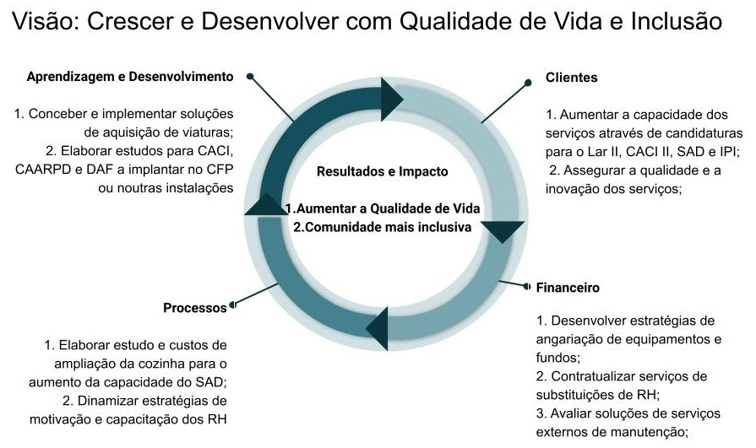

perspetiva | objetivo estratégico | indicador | metas
perspetiva | objetivo estratégico | indicador | previsto | executado
Impacto | 1. Aumentar a Qualidade de Vida | Evolução do Índice de qualidade de vida | Aumentar a QdV | CFP: 104; SAVI: 98
O PAO 2026 manteve os 2 objetivos de impacto quer na dimensão interna da qualidade de vida dos clientes quer na dimensão externa de uma comunidade mais inclusiva. Na dimensão interna temos 2 serviços que aplicam escalas de avaliação da qualidade de vida resultando a avaliação de 2025 de no SAVI com um índice é 98 (em 2024 era de 55) e no CFP de 104 (no início da formação era de 98). Estes valores revelam o impacto que estes dois serviços têm na qualidade de vida dos seus clientes, constatando-se um aumento global.

O modelo de qualidade é aplicado nos planos individuais (PI) de cada cliente, em todos os serviços, permitindo aferir os resultados significativos da nossa intervenção em termos da taxa de execução dos objetivos de 99% e de concretização de 91%. Estes valores representam elevados impactos na qualidade de vida dos nossos clientes produzidos pelo modelo de intervenção nos vários serviços e aferem o contributo nas dimensões de bem-estar, desenvolvimento pessoal e inclusão social. Destacamos os 5968 apoios complementares que resultam de uma visão holística da intervenção complementando as atividades com apoios de alimentação, roupa, produtos de apoio, mobília, mas igualmente saúde oral, mental, administração terapêutica, apoio na deslocação para consultas e tratamentos e por fim o apoio psicossocial assegurado a todos.

O impacto na qualidade de vida decorre ainda das 480 atividades inclusivas impactantes nos clientes, que integram ações em 13 âmbitos diferentes desde a educação, emprego, saúde, habitação, lazer, cultura e desporto às dimensões política, de advocacy, da acessibilidade, incluindo as dimensões económica, digital e ambiental. Estas ações asseguram a fruição dos clientes dos vários direitos e ampliam a sensibilização e as condições de acessibilidade dos vários contextos de inclusão social, permitindo reduzir as barreiras na comunidade. Acrescem as 70 atividades dos 4 grupos de autorrepresentantes, dinamizadas pelos clientes e que promovem o empowerment dos participantes mas igualmente beneficiam os restantes clientes. Por fim, a taxa média de satisfação de 94% revela a muito positiva perceção dos clientes de múltiplas dimensões dos serviços quer em termos de atividades, infraestruturas, relacionamento com colaboradores e valorização da sua participação na escolha das atividades do PI e na participação nas 545 ATI realizadas em 2025.

Impacto | 2. Comunidade mais inclusiva | Tipo e n.º de ações de sensibilização | 5000 pessoas, 5 Representações | 2712 ações; 16063 pessoas; 201 representações
Impacto | 2. Comunidade mais inclusiva | Taxa de participação, por âmbito,dos clientes em Atividades Inclusivas | Tx de 80% | 94%
Impacto | 2. Comunidade mais inclusiva | Taxa de promoção do emprego | 20% | 18%
Impacto | 166% | Taxa de certificação escolar e profissional dos clientes e colaboradores | 85% | 84%
A dimensão mais externa do impacto que visa uma comunidade mais inclusiva traduziu-se em 2712 ações que integram 1709 ações internas evidentes em 111 reuniões; 822 emails de divulgação de formação, 13 circulares; 9 ações formação para colaboradores e famílias, 25 ações de formação pagas a colaboradores; 29 projetos, 500 disseminação de informação de parceiros, 200 disseminação de informação da Rede Social de Espinho (encontros, webinars, proteção civil, candidaturas).
Acrescem as 604 ações externas que incluem a Campanha Pirilampo, 2 espetáculos de Ballet, 2 campanhas do Banco Alimentar que se traduziu na distribuição aos clientes da Cerciespinho de 6467kg de alimentos para as famílias e 101kg para a organização, 1 participação na Revista Fenacerci, 2 estudos para a ACT e MENAC, 3 Vendas (natal CC, CFP e CACI); 1 pedido de subsídio do Jogo, 1 pedido de cedência da Escola Anta1, 1 campanha de cosnignação do IRS; 5 visitas, 1 comemoração 20º aniv CPCJ que incluiu uma lembrança feita pelo CACI, 4 pedidos à CME do camião para recolha dos cabazes do BA; 7 temas mensais dinamizados no site (ambiente, desporto e lazer, cooperação, educação, saúde, direitos e inclusão;), 2 Processos Ministério Público para estabelecimento do maior acompanhado a clientes; 1 projeto de reciclagem de roupa com a empresa Sarah Trading, representando 2447 kg recolhidos, 1 protocolo institucional estabelecido com o IHRU; 1 notícia defesa, 237 notícias publicadas no facebook da Cerciespinho, Participação em 10 Estudos (Plano Municipal de Saúde, qualidade e certificação DGERT, Projeto Gold, Potencial Científico e tecnológico, Custos de contexto, Audiodescrição, Inquérito inovação, Estudo nacional sobre transformação digital nas Cooperativas, Respostas de emergência e deficiência, Saúde e processos de grupo); 160 notícias dos serviços publicadas no site, 4 Projetos em parceria: Psiquiatria comunitária e Formação LSM, CLDS; PAMIA, 14 comunicações, 36 representações, 68 reuniões externas e 29 projetos.
Acrescem 44 estágios facilitados a estudantes do ensino secundário, profissional e superior, 17 pessoas em trabalho comunitário ou voluntariado, 14 visitas a serviços, 25 estudos com a participação de um ou mais serviços, 27 projetos desenvolvidos nos serviços.
Globalmente festas ações abrangeram 16063 pessoas e implicaram 203 representações, permitindo fazer chegar a múltiplos contextos e entidades a sensibilização para os direitos das pessoas com deficiência, baseado num verdadeiro e efetivo modelo de intervenção em rede. Destacamos ainda o acesso de 45 pessoas ao emprego 19 destas pessoas com deficiência bem como a taxa de sucesso educativo de 84%, vertente que contribui para a inclusão de pessoas com deficiência e em situação de exclusão social na dimensão escolar e consequentemente concorrem em muitos casos para a dimensão laboral.
O investimento nesta dimensão de sensibilização da comunidade e intervenção em rede pressupõe processos contínuos e valoriza quer a transparência quer a credibilidade da Cerciespinho ao co-atuar sobre fatores e barreiras de exclusão ao mesmo tempo que dá visibilidade aos modelos de intervenção, serviços e atividades, inclui clientes nos diversos contextos a comunidade e integra a comunidade na responsabilidade da inclusão e efetivo usufruto de direitos para pessoas com deficiência e pessoas em situação de exclusão social.
Clientes | 1. Aumentar a capacidade dos serviços através de candidaturas para o Lar II, CACI II, SAD e IPI; | Nº de candidaturas submetidas para a construção/remodelação de infraestruturas | 2 | 0
Clientes |  | N.º de estudos elaborados para o CACI, CAARPD e SAD | 3 | 0
Clientes | 0% | N.º de candidaturas para o funcionamento dos serviços ao PROCOOP | 2 | 0
A ausência de abertura de candidaturas PARES e PRR para infra-estruturas CACI e Lar inibiu a possibilidade de submeter candidaturas. Acresce a ausência de aprovação do Projeto CACI II, na escola Anta 2, que foi alvo de reunião na CME e de insistências para aprovação, sem qualquer resultado efetivo. Considerando que estava submetido um pedido de cedência de Anta 1 à CME, renovado em novembro junto do novo Presidente, que poderia resolver várias necessidades em termos de CACI, CAARPD e SAD não fazia sentido gastar mais dinheiro em estudos adicionais. Não abriu o PROCOOP para a resposta IPI pelo que não foi possível submeter candidatura para a ELI Espinho
Clientes | 2. Assegurar a qualidade e a inovação dos serviços; | Média de execução dos objetivos dos PDI | 85% | 99%
Clientes | 2. Assegurar a qualidade e a inovação dos serviços; | Média da satisfação dos clientes | 90% | 94%
Clientes | 2. Assegurar a qualidade e a inovação dos serviços; | N.º de candidaturas a projetos submetidas | 3 | 15
Clientes | 2. Assegurar a qualidade e a inovação dos serviços; | Implementação do novo site da Cerciespinho | 1 | 1
Clientes | 2. Assegurar a qualidade e a inovação dos serviços; | Implementação do novo site da Cerciespinho | 8/serviço: site e | 397
Clientes | 2. Assegurar a qualidade e a inovação dos serviços; | Taxa de execução dos planos de HSST, MAP e manutenção | 3 | 13
Clientes | 352% | N.º de inovações implementadas | 5 | 17
O cerne da atividade da Cerciespinho são os 15 serviços que asseguram soluções para as necessidades de 2945 clientes e promovem o seu desenvolvimento, qualidade de vida, cidadania e inclusão. Este objetivo central traduziu-se na execução em 99% dos objetivos dos planos individuais dos clientes concretizados em manutenção e aquisição de competências, no assegurar das necessidades básicas, na autodeterminação na participação e escolha de atividades, na acessibilidade a contextos da comunidade regularmente e nos apoios complementares assegurados. Os 94% de taxa de satisfação dos clientes e 93% dos parceiros revelam o impacto das intervenções e o reconhecimento dos próprios, famílias e parceiros da qualidade dos serviços prestados.
As 13 ações relacionadas com os Planos de HSST, MAP e manutenção das infraestruturas, viaturas e equipamento são fundamentais para as condições de segurança e bem-estar bem como para dinamizar ações capacitadoras dos clientes e colaboradores relativamente a situações de emergência, à promoção da saúde física e mental e à prevenção de riscos profissionais, psicossociais e emocionais quer de clientes quer de colaboradores e famílias.
Mas é fundamental assegurar a inovação dos serviços para garantir a sua qualidade, uma vez que temos processos de envelhecimento acentuados, novos desafios e necessidades quer dos clientes quer da comunidade que exigem resposta. Assim foram submetidas 21 candidaturas a projetos diversificados, tendo sido aprovadas 15 que permitem novos serviços, atividades diferenciadoras, visibilidade dos nossos clientes e inclusão nos vários contextos e organizações da comunidade. Como exemplo temos a criação de 2 novos cursos no Centro de Formação Profissional para pessoas com deficiência e incapacidade, elaboração do filme de animação "A lenda de Abidis" que integrou clientes do CACI num projeto desenvolvidos com alunos de Escolas públicas, Implementação de um Programa Psicoeducativo para cuidadores informais, o projeto Seja O Pai Natal dos jovens do centro Comunitário da Ponte de Anta, entre muito outros. Acrescem inovações em termos TIC, dos processos de trabalho e da melhoria da monitorização, acompanhamento e avaliação dos planos individuais e dos serviços no geral.
A criação do novo site, disponível ao público a partir de junho de 2025 que abordou a comunicação através de temas mensais - como ambiente, lazer e desporto, cooperação, educação, saúde, direitos e inclusão - com uma função de dar a conhecer a nossa intervenção nestas temáticas e simultaneamente divulgar a dinâmica das atividades realizadas, patentes num total de 160 publicações. Esta dimensão da comunicação é fundamental para contrariar estereótipos e preconceitos e promover contextos ativamente inclusivos, exigindo tripla ação: implementação dos serviços com qualidade, implementação de projetos inovadores, diversificados e de atividades adicionais e comunicação para a comunidade, que contribuem para mudanças de mentalidades pela presença constante e participação ativa da Cerciespinho, dos clientes e colaboradores nas mais variadas atividades em desenvolvimento na comunidade.
FINAN  CEIRO | 1. Desenvolver estratégias de angariação de equipamentos e fundos; | RL positivo | 1 788,07 € | 40 218 €
FINAN  CEIRO |  | Aumentar em 5% a angariação de fundos | 3.500 | redução em 10% dos fundos angariados em 2023 e 2024
FINAN  CEIRO |  | N.º de carrinhas adquiridas | 3 | 2 procedimentos ccp para 2 viaturas elétricas
FINAN  CEIRO | 604% | N.º de pedidos e projetos aprovados | 5 | 15
A sustentabilidade da organização pressupõe robustez económico-financeira evidenciada quer pelo resultado líquido positivo quer igualmente pela abrangência e dimensão dos serviços existentes que se complementam na cobertura dos custos e na utilização de recursos comuns. O resultado líquido positivo de 40.218€ suportou um custo com uma gratificação especial a todos os colaboradores que ascendeu a mais de 13.000, representativa do reconhecimento do contributo de todos e dos vencimentos genericamente baixos bem como do aumento do custo de vida e que resulta da decisão do CA considerando as circunstâncias financeiras e de não estar a decorrer nenhum investimento. No âmbito das angariações de fundos o resultado de 2025 implicou uma redução de cerca de 10% relativamente à média dos montantes de 2024 e 2023, não tendo sido atingido este indicador. No entanto merece destaque os múltiplos apoios recebidos em espécie, como por exemplo 50 monitores e 10 computadores que valorizados em função do mercado representaram uma poupança de investimento de cerca de 7.000€. Em termos das disponibilidades financeiras em 31 de dezembro, verificamos um montante de 535.200€, com uma variação insignificante relativamente a 2024. Sendo este valor significativo, destinado a investimentos em infraestruturas, é importante contextualizar que para cada 1 milhão de euros de investimento financiado a organização recebe cerca de 800.000€ e assume quase 450.000€ de co-financiamento e IVA, evidenciando a indispensabilidade e insuficiência desta reserva para a concretização do Projeto do Lar II, do CACI II e da necessária e urgente manutenção do CRO. Assim, teremos que continuar a pautar a gestão dos recursos pela eficiência, reaproveitamento, sinergias e reutilização, procurando apoios financeiros e materiais que permitam alguma poupança quer necessária em termos de tesouraria quer em termos de investimento.
FINAN  CEIRO | 2. Contratualizar serviços de substituições de RH; | Contratualização do serviço externo de substituições de RH | 1 contrato | 0
FINAN  CEIRO | 2. Contratualizar serviços de substituições de RH; | Taxa de substituições através do serviço externo de substituições | 50% | NA
FINAN  CEIRO | 75% | N.º de reforços de RH para os serviços | 4 | 6
Este objetivo teve uma baixa concretização uma vez que a contratualização de um serviço externo de substituições de recursos humanos foi iniciada mas não concluída. Este objetivo visava reduzir o volume de trabalho dos coordenadores com substituições, processos de recrutamento para vagas temporárias e para fazer face à dificuldade de contratação que o nosso setor enfrenta quer pela situação de elevada oferta de emprego quer pelos baixos salários praticados. A execução do indicador de reforços de RH para os serviços teve impacto em substituições mas igualmente na motivação e satisfação dos recursos humanos através de facilitação de férias em períodos desejáveis com impacto na conciliação da vida familiar e profissional.
Processos | 1. Elaborar estudo e custos de ampliação da cozinha para o aumento da capacidade do SAD; | N.º de estudos e orçamentos elaborados | 2 | 0
Processos |  | Taxa de execução da obra e aquisição do equipamento | licenciamento da cozinha | 0
Processos | 0% | Licenciamento instalações SAD para 50 clientes | Licença | 0
Este objetivo não foi executado dado que em 2025 recebemos informação da Segurança Social que os requisitos legais para a revisão de acordos de instalações antigas são problemáticos, uma vez que muitas não têm parecer da UTAE (Unidade técnica de arquitetura e engenharia) da Segurança Social e atualmente estes são exigidos. Qualquer processo de revisão e ampliação de acordos, implica ser submetido no Procoop e sem este parecer é liminarmente reprovado. Desta forma não fazia sentido desenvolver qualquer estudo com base nas instalações do polo de Anta, com projeto aprovado e licenciado mas sem parecer da UTAE. Acresce a possibilidade de cedência da antiga Escola Anta 1, que possui condições para licenciar um SAD, incluindo com ampliação da capacidade, processo que teve várias ações em 2025 mas relativamente ao qual ainda aguardamos aprovação.
Processos | 2. Dinamizar estratégias de motivação e capacitação dos RH | Taxa de estudos sobre apoio financeiros aos RH | 6 | 6
Processos | 2. Dinamizar estratégias de motivação e capacitação dos RH | Taxa de reuniões do Conselho Consultivo de colaboradores | 2 | 0
Processos | 2. Dinamizar estratégias de motivação e capacitação dos RH | Média de horas de formação/colaborador | 40 | 39
Processos | 78% | Taxa de reuniões (coordenadores e serviços) | 1 reunião/mês por serviço | 115%
Pese embora a taxa de execução de 78%, resultante da não realização das reuniões do Conselho Consultivo de colaboradores, os restantes indicadores têm resultados positivos que interessa concretizar. Em termos dos estudos sobre apoios financeiros aos RH foram analisados um conjunto de possibilidades (Lar: restituir o subsídio turno; aplicação do mesmo valor dos feriados a todos os serviços; avaliação do valor de incentivo ao trabalho aos domingos; SAVI: avaliação do valor de incentivo ao trabalho ao fim-de-semana; Geral: gratificação especial e análise da subida categoria principal). Destes foram implementados 2 - gratificação especial a todos os colaboradores e equiparação dos valores dos feriados a todos os serviços e a atualização da subida à categoria principal. No caso dos valores não implementados verificou-se a incapacidade dos serviços suportarem o montante ou a necessidade de encontrar um modelo transversal que evite diferenças entre os serviços. Acrescem as 213 reuniões de serviços e coordenadores que revelam a elevada atenção ao planeamento bem como à participação dos colaboradores nas decisões, salientando-se que estas funcionam ainda como espaço formativo, fundamental para assegurar a congruência, alinhamento e qualidade da intervenção. Destacamos ainda as 43 ações para a motivação dos colaboradores que incluem o Banco de horas, 3 dias de férias adicionais, flexibilidade dos horários e folgas, teletrabalho, relação humanizada, envolvimento dos colaboradores na tomada de decisão, participação nas atividades e nas sugestões, atividades de relaxamento e team building, formação à medida, atividades extra laborais e apoios complementares como empréstimos, adiantamentos de subsídios e cedência de viaturas. Este conjunto de ações permite compensar os baixos salários e desenvolver competências importantes para a qualidade dos serviços, criando uma cultura organizacional de responsabilidade, solidariedade e participação.
Aprendizagem e Desenvolvimento | 1. Conceber e implementar soluções de aquisição de viaturas; | Taxa de aquisição de viaturas | 4 | 2
Aprendizagem e Desenvolvimento | 75% | N.º de pedidos de apoio | 3 | 3
Este objetivo tem uma execução de 75% decorrente da ausência de aprovação do pedido de apoio ao Fundo de Socorro Social, de outubro de 2024. No entanto, foi feito um reforço do pedido em 2025 mas infelizmente sem resposta, pelo que adiamos a aquisição de 2 viaturas de 9 lugares, uma delas adaptada para o transporte de 2 cadeiras de rodas. No entanto, submetemos 2 candidatura ao PRR, na medida Mobilidade Verde Social para uma carrinha de 9 lugares, adaptada para o transporte de 2 cadeiras de rodas e 1 carrinha de 7 lugares, adaptada para o transporte de 1 cadeira de rodas, cujos procedimentos de contratação pública foram realizados, os contratos assinados e aguardamos a sua entrega.

Aprendizagem e Desenvolvimento | 2. Elaborar estudos para CACI, CAARPD e DAF a implantar no CFP ou noutras instalações | N.º de estudos para instalar um CACI, DAF e CAARPD no CFP | 1 | 1
Aprendizagem e Desenvolvimento | 100%
Este objetivo teve que ser reconvertido, consistindo na insistência e reforço do pedido da antiga Escola Anta 1 tendo sido re-submetido em novembro este pedido ao novo Executivo Camarário, dadas as oportunidades que este edifício representa. Ainda aguardamos a decisão da Autarquia para podermos elaborar o estudo relativo aos serviços e capacidade que este edifício permite.
Impacto | 142% | 154% | média execução dos objetivos PAO25
Impacto | 166% | 154%
clientes | 0% | 176%
clientes | 352% | 176%
financeiro | 604% | 339% | 167%
financeiro | 75% | 339% | Taxa de execução do PAO (7 E; 2 NE)
processos | 0% | 39%
processos | 78% | 39%
aprendizagem | 75% | 125%
aprendizagem | 100% | 125% | 78%
A análise global da execução do PAO 2025 permite uma aferição da média de execução dos objetivos definidos é de 167%, que integra resultados muito positivos na perspetiva do impacto, dos clientes e financeira. No entanto, verificamos 2 objetivos sem execução e 3 com uma execução inferior a 100%. Considerando os 2 objetivos sem execução podemos aferir uma taxa de execução do PAO de 78% . Salientamos que os dois objetivos não executados decorrem de fatores externos que inviabilizaram a sua concretização, situação equivalente nos objetivos com concretização inferior ao definido, com a exceção do objetivo 1 dos processos que não foi concluído.
Globalmente a riqueza da concretização dos indicadores revela um plano rico, complexo e globalmente desenvolvido, nomeadamente nas componentes em que a organização tem controlo, traduzindo a dinâmica e dimensão da Cerciespinho bem como o valor social criado pelos nossos serviços.

- Desempenho Organizacional
A execução do Plano de Atividades e Orçamento (PAO) para 2025 apresenta uma taxa de execução de 78%. Asseguramos os 15 serviços a 2945 clientes, distribuídos por 11 serviços para 779 PCDI (26%) e 4 serviços para 2166 PESES (74%). Ao nível dos/as clientes verificamos que 34% apresentam um intervalo de idades dos 0 aos 18 anos e 44% com idades entre os 19 e os 65 e 21% tem mais de 65 anos, constatando-se um aumento neste intervalo etário (17% em 2024) e portanto o envelhecimento dos clientes. Verificamos ainda que 41% recebe apoio alimentar e 20% recebem RSI ou Subsídios de Ação Social, e 8% beneficiam de roupa e mobiliário, evidenciando a fragilidade económica. Estes são fatores que afetam os modelos dos vários serviços bem como a tendência de aumento na dependência física, económica e social. Os indicadores são maioritariamente melhorados e sendo que a taxa de execução do PAO 2025 de 78% revela principalmente objetivos não concretizados dependentes de fatores externos. Os 15 serviços, desenvolvidos em 3 polos, 7 edifícios e com 11 viaturas, resultaram das 173.181 horas trabalhadas pelos/as 126 colaboradores/as internos e os cerca de 30 externos, com o apoio de 425 entidades parceiras, 7 financiadores e 140 fornecedores, em funcionamento entre os 200 e os 365 dias.
6.1 Metas de Desempenho Organizacional
Prestação de serviços
Indicador | Meta | Resultados
 |  | 2024 | 2025
Índice médio de satisfação global | 80% | 85% | 88%
Taxa de execução dos objetivos do PDI | 90% | 97% | 99%
Grau médio de execução do PDI | 85% | 90% | 91%
Índice de execução dos serviços – 16 serviços | 100% | 16/100% | 15/94%
Taxa de clientes com 2 serviços (2200 clientes previstos/1300 com 2 serviços) | 60% | 100% | 71%
Taxa de implementação de novos serviços (16 atuais): SKILLS CRQE, CI | 100% | 0% | 3/125%
Taxa de integrações socioprofissionais (3 em 20 formandos; 3 RSI) | 100% | 31/533% | 47
Taxa de sucesso escolar | 95% | 100% | 80%
N. º de clientes envolvidos na revisão dos programas e serviços +n.º ações participação | 160/20 | 673/59 | 949
Taxa de realização das reuniões da equipa de gestão - 11 | 100% | 10/91% | 127%
N.º de parceiros | 180 | 425 | 427
N.º de reuniões com entidades | 80 | 411 | 434
N.º de comunicações e participações para divulgar os serviços, metodologias e resultados (2 por serviço+6 DG) | 25 | 342 | 446
Eficácia na satisfação das necessidades e expectativas da sociedade | 80% | 86% | 91%
Grau de execução dos objetivos definidos | 100% | 103% | 89%
Verificamos que todos os indicadores superam as metas, nomeadamente o aumento na satisfação de clientes (94%), ligeira descida nos/as colaboradores/as (76%) , revelando a qualidade e impacto dos serviços em várias partes interessadas. Destacamos, ainda, a execução dos objetivos dos Planos de Desenvolvimento Individual (99%) revelador dos serviços fornecidos adequados às necessidades e interesses dos/as clientes e famílias. Acresce que 80% dos/as clientes beneficiam de mais do que um serviço revelador da abrangência dos serviços e do modelo de intervenção holístico.
Os indicadores apresentam uma dinâmica interna e externa muito relevante, suportada por um trabalho em rede, salientando-se a múltipla dimensão dos serviços fornecidos que integra dimensões de saúde, económicas, de suporte às necessidades básicas, de apoio no acesso aos serviços públicos e de sensibilização e informação prestadas às famílias dos/as nossos/as clientes, ampliando significativamente o impacto da nossa ação. Considerando o desfavorecimento da maior parte dos/as nossos/as clientes, as 49 pessoas integradas no mercado de trabalho e a taxa de sucesso educativo de 80%, são reveladores dos nossos esforços de promoção da inclusão Neste sentido, as 744 reuniões internas e externas e as 453 comunicações permitem evidenciar o trabalho em rede e a promoção de respostas na comunidade para as necessidades dos clientes. Realçamos, por fim, as transferências de 97% dos rendimentos para os/as clientes e 60% para os/as colaboradores/as, vertentes alinhadas com a nossa dimensão de cooperativas de solidariedade social.
Satisfação das partes interessadas
Indicador | Meta | Resultados
 |  | 2024 | 2025
Taxa de satisfação dos clientes | 90% | 93% | 94%
Taxa de satisfação dos colaboradores | 70% | 77% | 76%
Taxa de satisfação dos parceiros | 80% | 86% | 93%
Índice de satisfação dos financiadores (relatórios auditoria, de acompanhamento, ..) | 80% | 100% | 100%

6.2 Análise de Desempenho do Departamento Administrativo-Financeiro (DAF)
O DAF, com 9 colaboradores/as, constitui-se como um setor altamente especializado que assegura as condições da gestão de recursos humanos, de compras, económico-financeira, tecnológica e de gestão estratégica, que permitem o funcionamento e a qualidade dos serviços prestados, em estreita articulação com a gestão técnica dos serviços. São contabilizados quase 6000 documentos por ano, processados mais de 130 salários e efetuadas centenas de pagamentos mensalmente, assegurado o funcionamento aos 122 computadores e a inovação em soluções informáticos, além das dezenas de formalidade legais diárias e mensais exigidas pelos financiadores, entidades públicas e pelo funcionamento dos serviços. Acresce a necessária celeridade nos processos para garantir as condições de fornecimento dos serviços sem perder de vista a indispensável sustentabilidade da organização.

Objetivo | Indicador | Meta | Exe
Elaborar ações para as comemorações do 50º aniversário da Cerciespinho | N.º ações estruturadas | 4 | 5
Adquirir 1/2 viaturas através de pedidos a empresas | N.º carrinhas adquiridas com apoio financeiro | 2 | 2

A concretização dos objetivos SADES do DAF foi totalmente atingida no primeiro objetivo com a apresentação e desenvolvimento de 5 atividades para as comemorações do 50º aniversário, tendo uma dela sido iniciada no final do ano. Relativamente ao objetivo das viaturas, que não foi concretizado em 2024, implicou um trabalho consistente efetuado pela equipa e que ultrapassou a meta definida: submetemos uma candidatura ao PRR - mobilidade verde social e um pedido ao Fundo de Socorro Social (FSS) para financiamento de 2 carrinhas. As candidaturas PRR aprovadas em 2025, permitiram a concretização de 2 procedimentos de contratação pública, já contratualizados para duas carrinhas (uma de 9 lugares e uma de 7 lugares, adaptadas e elétricas). Relativamente ao pedido de 2 carrinhas ao FSS ainda aguardamos a decisão. Caso seja positiva irá resolver as necessidades de substituição das viaturas com cerca de 30 anos, para as quais é urgente encontrar uma solução.

Destaque nos Resultados
O ano 2025 apresentou um total de Gastos de 3.193.310,02 euros e os rendimentos perfizeram 3.233.527,91 euros, o que gerou um resultado líquido positivo de 40.217,89 euros.
O orçamento de gastos aprovado em assembleia foi de 3.325.023,23 euros, contudo o orçamento em vigor foi de 3.416.375,24 euros, decorrente de saldos transitados dos projetos plurianuais e da aprovação de financiamentos após assembleia e durante o ano. A execução orçamental de gastos situou-se nos 93,5% e a de rendimentos foi de 92,5%.
A análise ao resultado dos vários serviços revela uma boa performance financeira do CACI, SAD, CC, IP e SAVI, enquanto serviços como o Lar, Residência Autónoma, SAAS e a Formação Profissional tiveram resultados negativos. A distribuição de gastos fixos comuns por vários serviços contribui significativamente para a diluição destes encargos, sendo que uma estrutura de vários serviços ou projetos em funcionamento é importante para suportar esses mesmos gastos.
No caso da Formação Profissional, o resultado negativo prende-se, quase na sua totalidade, com a previsão de financiamento dos gastos de funcionamento e pessoal não docente do serviço, que estão agora dependentes do volume de formação (pagamento de 3,60 eur/h). Uma vez que teve que ser adiado o início de algumas ações de formação, isso teve impacto direto na execução do volume de formação estimado para o ano e, consequentemente, implicou que o valor do financiamento será menor. Contudo, perspetiva-se que a recuperação desse mesmo volume no ano 2026 conduzirá ao recebimento de um valor que suporte tanto o ano 2026 como o negativo de 2025.
A variação do património financeiro líquido foi positiva, apresentando uma ténue variação de 154,35 euros, que se traduziu num total de 535.204,63 euros distribuídos por caixa e depósitos bancários.
As principais causas para o valor do resultado líquido são:
- o acordo de SAVI celebrado com a Segurança Social em 2024, cujo financiamento estabelecido desde essa altura em 15,30eur/h, continua a gerar um bom equilíbrio para o serviço e, consequentemente, contribui significativamente para o resultado global da organização. Atente-se, contudo, que a não revisão deste valor/h pode, num futuro próximo, inverter a situação e afetar negativamente o resultado;
- a continuidade do valor do financiamento do Centro Comunitário, mesmo após a autonomização do serviço do gabinete de atendimento social que passou a ser financiado pela autarquia a partir de abril de 2023. O facto da verba transferida naquele acordo se ter mantido, alterou o resultado do Centro Comunitário de negativo para positivo;
- os cortes na análise de reembolsos, ocorridos no ano, totalizaram 2200 euros, muito semelhante ao valor de 2024. O valor não é elevado. Se o fosse seria altamente comprometedor dos resultados económicos e, principalmente, financeiros.
Destaque nos Gastos e Rendimentos:
Em 2025, houve um aumento no total de gastos de 248 mil euros e de 209 mil euros no total de rendimentos. Nos gastos, destacam-se os “Fornecimento e serviços externos”, que representam 16,5% do total de gastos. Registou um decréscimo em relação ao ano anterior, de 12750 euros. Por sua vez, “Gastos com Pessoal” registou um aumento de 217 mil euros. Representa 72,7% do total de gastos da organização. Relativamente a rendimentos, destaca-se o peso do financiamento público – 90,6% no total dos rendimentos do ano, e que tem mantido a tendência dos últimos 5 anos. Relativamente ao total dos “Subsídios à exploração”, o peso do financiador Segurança Social foi de 73,5%, equivalente a 2024, enquanto o FSE representou 20,2%. Os subsídios do IEFP dizem respeito ao Centro de Recursos e a Estágios Profissionais/Cei+.
O subsídio do Turismo de Portugal também é uma importante fonte de receita, tendo sido atribuída a verba de 45000 euros em 2025. Destaque, também, para as receitas próprias, geradoras de algum equilíbrio financeiro que ascenderam a 255000 euros.

Execução Financeira
Indicador | Meta | Índice
 |  | 2024 | 2025
Liquidez imediata | 1 | 0.66 | 0.49
Liquidez geral | 1.3 | 1.23 | 1.19
Taxa de endividamento/Solvabilidade | 24% | 1.74 | 1.03
Peso do fornecimento de serviços externos | 15.1% | 18.3 | 16.5%
Peso dos gastos com colaboradores | 71.6% | 71.4 | 72.7%
Volume de receitas próprias | €258.650 | €272.242,5 | 255.582,08€
Índice de execução orçamental | 100% | 99% | 93.5%
Peso do financiamento público | 91.7% | 88.3% | 90.6%
Resultado líquido | €81.022,00 | 73.337,73 | 40.217,89€
Transferência para o Estado |  | 348.229,92 | 376.080,79€
Transferência para os/as colaboradores/as |  | 1.742.929,48 | 1.911.825,3€
Transferência para os/as clientes |  | 2.849.523,03 | 3.093.039,05€

O funcionamento da Cerciespinho contou com uma média de 125 colaboradores/as, 108 do sexo feminino (86%) e 17 do sexo masculino, maioritariamente em situação de contrato sem termo (92%). Salientamos que 8% tem mais de 60 anos, constatando-se 2 reformas. Verifica-se que 17% tem mais de 55 representando envelhecimento no quadro de pessoal com as consequentes faltas por motivos de saúde, com impacto muito elevado em termos de gestão das equipas, das atividades e dos serviços. Acresce uma elevada rotatividade inerente a serviços que trabalham aos fim-de-semana e por turnos. A análise dos/as colaboradores/as permite concluir que 41% estão na Cerciespinho há mais de 10 anos, revelando igualmente a estabilidade oferecida pela organização. O absentismo de 5.03% reduziu relativamente a 2024. A taxa de acidentes de trabalho foi de 7.2%, aumentando relativamente a 0.76%, em 2024 mas as baixas representaram 9913 horas de ausência ao trabalho. Implementamos 42 medidas para a redução da incidência de acidentes e 43 estratégias de motivação dos/as colaboradores/as. Salientamos ainda as 79 ações de desenvolvimento para a melhoria da intervenção com os/as clientes. Acrescem as 39 horas por colaborador/a de formação profissional que visam a aquisição de competências e a melhoria do desempenho e da qualidade dos serviços. Por fim, destacamos a diversidade de horários de trabalho (5 dias/7 dias), tempo completo, tempo parcial e as medidas de promoção da igualdade entre homens e mulheres (patente no cumprimento rigoroso do CCT da CNIS) e de conciliação entre a vida profissional (folgas, flexibilidade de horários, transferências,…) e familiar bem como apoios atribuídos aos colaboradores/as (férias, BH, cedência de carrinhas, apoio jurídico gratuito, …).
Recursos Humanos

Indicador | Meta | Resultados
 |  | 2024 | 2025
Taxa de ações de formação =3/grupo colaboradores de cada serviço; 3*11=33 | 100% | 104/315% | 114
N.º horas de formação por colaborador | 40 | 62 | 39
Taxa média de participação dos colaboradores (reuniões, ASCT, AI, formação) | 85% | 85%
Taxa de satisfação dos colaboradores | 70% | 77% | 76%
Taxa de absentismo dos colaboradores | 5% | 7,33 | 5.03
Taxa de acidentes de trabalho | <5% | 0,76 | 7.2%

Ao nível da componentes infraestruturas, equipamentos e viaturas destacamos as 38 intervenções por polo, os 50 equipamentos adquiridos. Pese embora a intervenção da manutenção de edifícios e viaturas, temos uma parte muito envelhecida e baixa capacidade de mudança desta situação, dado o investimento que teríamos que fazer. Ao nível das viatura foram aprovadas as candidaturas PRR para 2 carrinhas de 9 e 7 lugares, com processos de aquisição a decorrer. Infelizmente não foi possível transferir o DAF, dada a possibilidade de cedência de Anta 1, renovado o pedido ao Executivo Camarário atual. Acresce que a informação da Ministra do Trabalho relativa à abertura do PARES não se concretizou, adiando soluções para as listas de espera e estudos relativos à melhoria das instalações.
Infraestruturas, equipamentos e viaturas
Indicador | Meta | Resultados
 |  | 2024 | 2025
Taxa de necessidades de manutenção satisfeita | 90% | 98% | 87%
N.º de intervenções nos serviços de suporte | 10 | – | –
N.º de intervenções por pólo | 10 | 54 | 38
N.º de equipamentos adquiridos | 15 | 59 | 50
N.º de viaturas adquiridas | 3 | 0 | 2
N.º ações de gestão socio ambiental | 5 | 75 | 61

6.3 Análise de Desempenho de Imagem, Responsabilidade Social e Ambiental e TIC
A componente da imagem e responsabilidade social e ambiental implementam-se através da cooperação, trabalho em rede, parcerias, sensibilização da comunidade para os direitos dos/as clientes da organização, patente ainda nos apoios às entidades locais e na promoção da Cerciespinho. Tem na sua base a nossa visão – reconhecimento da qualidade e construção da mudança social – utilizando estratégias de comunicação – visitas guiadas (19), comunicações em conferências (14), notícias no site e facebook dos serviços (397), exposições – bem como o trabalho em rede - projetos em consórcio (2), parcerias (427), articulação com entidades públicas e privadas. Os indicadores são reveladores da dimensão da inclusão proporcionada a clientes, de participação na comunidade, de apoios recebidos e oferecidos à comunidade, permitindo combater a exclusão, o preconceito e estimulando uma economia circular, reaproveitando, reutilizando e partilhando recursos. Acresce a dimensão da comunicação interna e externa , essenciais para disseminar informação, cativar a participação da organização e comunidade nas atividades e dinamizar novos projetos.

Indicador | Meta | Resultados
 |  | 2024 | 2025
N.º Ações Sociais, Culturais e Técnicas (ASCT) implementadas | 800 | 1717 | 7073
N.º Atividades Inclusivas (AI) | 200 | 434 | 422
N.º práticas de responsabilidade social | 100 | 597 | 6579
N.º publicações no site (6 por serviço /ano - 90) | 90 | 43 | 160
N.º publicações no facebook | 90 | 272 | 237
N.º de notícias nos jornais | 4 | 2 | 1
N.º e tipo de reestruturações do sistema informático; Implementação do novo site | 4+1 | 4 | 1
N. º de angariação de fundos (campanhas e pedidos) | 10 | 31 | 20
N.º de projetos/candidaturas | 10 | 25 | 29
N.º de encaminhamentos | 350 | 400 | 621
N.º de apoios a entidades (materiais, participação em investigações, estágios curriculares) | 25 | 46 | 43
N.º de ações de sensibilização (visitas (19), notícias (160 site; 272 facebook), comunicações (14), iniciativas públicas (174) | 185 | 435 | 604
N.º de ações para a participação | 25 | 34 | –

6.4 Análise de Desempenho da Intervenção Precoce na Infância (IPI)
A IPI, serviço em funcionamento na Cerciespinho desde 2015, funciona ao abrigo do Modelo do Sistema Nacional de Intervenção Precoce na Infância (SNIPI). Este serviço é composto por 5 elementos, variando o seu horário entre 35h (3 elementos) e 17h30 (2 elementos).
Como principais destaques do ano 2025, apresentamos o indicador relacionado com o número excessivo de crianças acompanhadas pelas 2 equipas – 352 – tendo as técnicas realizado intervenção no processo de 274 crianças – correspondente a 342,50% do número de crianças referentes ao acordo estabelecido com a Segurança Social. Deste total, as técnicas foram mediadoras de caso, num total de 104 crianças. O excesso de crianças em acompanhamento, acrescido do número de crianças referenciadas para as equipas – 103 – deu continuidade à existência de lista de espera, tendo ficado 64 crianças elegíveis para o SNIPI, a aguardar pelo início da intervenção, pela incapacidade de resposta dos elementos das equipas. Estas crianças permanecem em lista de espera pelo período máximo de 12 meses, à semelhança do ano anterior.
Relativamente ao número de reuniões realizadas pelos elementos da equipa, no âmbito dos processos de acompanhamento das crianças, apresentamos um resultado de cerca de 712 reuniões, representando 119% do objetivo proposto como meta para este ano, representando cerca de 1100 horas de reuniões. Salientamos ainda o número de articulações realizadas – 5032 – que representam cerca de 144% do objetivo.
O número de entidades parceiras da equipa foi atualizada relativamente ao ano anterior, tendo a equipa articulado com 125 entidades, referentes a 14 agrupamentos de escolas, 39 IPSS’s, 23 entidades da área da saúde e 5 entidades do setor jurídico.
As parcerias estabelecidas com as entidades da educação, saúde e serviços são uma mais valia no acompanhamento de todos os processos, destacando-se as parcerias com as Unidades Locais de Saúde. No caso da ELI Feira/Arouca, mantém-se a parceria com a ULSEDV, através da coordenação da equipa e assim, da possível articulação próxima com a Consulta de Pediatria de Desenvolvimento, dado que a maioria das crianças são acompanhadas nesta consulta. Esta parceria tem vindo a demonstrar os seus frutos, com um impacto positivo no desenvolvimento das crianças e na articulação com as famílias. Relativamente à ELI Espinho, a parceria com o serviço de Pediatria de Desenvolvimento foi ainda mais consolidada, sendo atualmente possível a integração um elemento deste serviço na equipa, desde setembro.2025, estando a médica presente em todas as reuniões de equipa e acessível de forma permanente às articulações necessárias, tendo em vista as necessidades das famílias e o melhor acompanhamento das crianças.
Durante o ano de 2025 a equipa técnica sofreu uma alteração, com a saída do recurso humano da área da fisioterapia. A Cerciespinho rapidamente procedeu à substituição da técnica, tendo sido possível manter os 2 recursos humanos presentes por um período de tempo ótimo para a passagem de casos e informações. Acresce ainda o facto da colega que integrou a equipa ter sido já um recurso desta, num período de substituição de uma outra colega, e ser também profissional de um outro serviço. Assim, a sua integração na equipa foi bastante facilitada e toda a dinâmica fluiu de forma rápida e eficaz. A equipa teve ainda oportunidade de frequentar diversas horas de formação conjunta em diferentes áreas técnicas e foram otimizados alguns sistemas de procedimentos (em formato digital), que continuam a permitir que toda a informação esteja acessível e flua entre os diferentes elementos.
No entanto, na ELI Feira/Arouca verificaram-se alguns contratempos, com a substituição de um dos elementos da área da saúde da zona de Arouca, que posteriormente acabou por sair da equipa. Este constrangimento acarreta um aumento de casos e horas de trabalho nesta zona, tendo em conta que este recurso humano, sendo o único que estava afeto à região, acabava por colmatar grande parte das necessidades. Assim, atualmente, com a existência de lista de espera e sobrecarga de todos os profissionais, é inaceitável que uma área tão abrangente não possua um recurso representativo de um dos Ministérios que estão na base de todo o sistema.
Apesar de todos os esforços que vão sendo desenvolvidos pela equipa, continuamos a debater-nos com o facto de o número de horas afetas ser claramente insuficiente para um trabalho mais proactivo junto das famílias, mantendo-se premente e indispensável a necessidade de criação da ELI Espinho, autonomizada e com equipa própria – projeto que procuramos concretizar desde 2016. Neste mesmo sentido, a extensão de território abrangida pelas 2 equipas continua a constituir um fator negativo, com um grande impacto em toda a dinâmica diária dos profissionais, tendo em conta o cansaço e o tempo em viagens para os diferentes contextos. Como forma de colmatar esta grande lacuna, à semelhança do que tem vindo a acontecer em anos anteriores, mantemos a intenção de apresentar candidatura perante abertura de PROCOOP. Como medida interna de gestão desta conjuntura, a equipa técnica decidiu, em acordo com as coordenadoras das 2 ELI, manter um sistema de limite de mediações de caso por profissional, nas diversas áreas, assim proceder redistribuição dos casos em consultoria pelos elementos dos outros ministérios, balizando o número de casos em que as técnicas suportam processos em consultoria. Apesar da expectativa, estas medidas não surtiram efeito no peso global de reuniões com cuidadores e parceiros, mantendo-se este número acima do previsto, tendo baixado apenas 1% em comparação com o ano anterior.
Realçamos que, apesar de todas as dificuldades apresentadas e o impacto destas na qualidade de vida dos/as profissionais, a IPI apresenta, de um modo geral, uma evidente superação das metas propostas, fruto do esforço, profissionalismo e voluntarismo dos elementos da equipa.
Metas do serviço:
“Aumentar, manter ou minimizar a perda de bem-estar físico, material e emocional”
Indicadores chave de resultado / impacto | Metas | Resultados
Indicadores chave de resultado / impacto | Metas | 2024 | 2025
Nº de intervenções diretas | 800 | 854 | 891
N.º de reuniões com cuidadores e parceiros | 600 | 723 | 712
Indicadores de execução e qualidade
N.º de crianças referenciadas e analisadas | 80 | 121 | 103
N.º de crianças apoiados pela IPI | 280 | 385 | 352
N.º de mediações de caso | 80 | 91 | 104
N.º de crianças com intervenção direta | 60 | 76 | 85
N.º de sessões de sensibilização e informação | 3 | 3 | 3
N.º de entidades parceiras | 100 | 118 | 125
N.º de reuniões da ELI Feira/Arouca e ELI Espinho | 40 | 44 | 40
N.º de articulações | 3500 | 5246 | 5032
Relativamente à avaliação de desempenho formal da equipa, demos continuidade à implementação do Sistema de Avaliação de Desempenho de Equipas e Serviços (SADES). A definição conjunta de objetivos e metas, teve como principal propósito a agregação de todos os elementos e a promoção de um modelo de gestão participado. O aumento da participação e responsabilização de todos os elementos da equipa na definição dos objetivos e resultados, visa criar uma maior motivação e qualidade na intervenção com as crianças e as famílias e uma melhoria contínua. Relativamente aos objetivos propostos neste âmbito, a equipa teve uma percentagem de execução de 100%, dado que o objetivo não executado decorreu de não abrir candidatura do PORCOOP para a IPI.

Objetivo | Indicador/Meta | Resultado
Sensibilizar a comunidade junto dos parceiros | Realização de 3 sessões de sensibilização junto das Unidades de Saúde Familiar do concelho:  - USF Anta  - USF Espinho  - USF Mar à Vista – Silvalde e Paramos | 100%
Alocação de recursos humanos ao serviço IPI da Cerciespinho | Candidatura ao PROCOOP  Articulação com a rede de parceiros/serviços da comunidade, de modo a estabelecer protocolos de colaboração com profissionais dessas estruturas | 0%
Adequação dos materiais informáticos às necessidades da equipa | Aquisição de 2 computadores portáteis ajustados às necessidades da equipa (leves, pequenos e rápidos) | 100%

Relativamente ao sistema de avaliação de satisfação dos clientes, foi possível dar continuidade a esta análise, tendo sido aferida uma satisfação total de 95% com o trabalho realizado pela equipa.
O impacto do serviço IPI na comunidade é cada vez mais notório, não só pelo número de crianças e famílias que abrange na sua intervenção - 352 crianças - mas também pelo desenvolvimento de ações junto de estruturas e da população que, embora não estejam previstas nas suas funções, traduzem-se numa forma de aproximação, divulgação e de trabalho colaborativo junto destas. Assim, ao longo do ano, foi possível desenvolver várias atividades paralelas que nos aproximaram da comunidade: 13 atividades não previstas realizadas com 144 crianças, ao nível da acessibilidade a serviços e acompanhamento a atividades; articulação com 125 parceiros formais e informais, das diferentes áreas (educação, saúde, segurança social, jurídica); participação em 10 investigações, através da ELI Espinho, protocolados pelas Universidades com o SNIPI; 3 ações de sensibilização para divulgação do serviço junto de Unidades de Saúde Familiar do Concelho; participação na campanha de distribuição de brinquedos no Natal dos Bombeiros Voluntários da Cidade de Espinho, incluindo 67 crianças de 36 agregados familiares.
De acordo com a Convenção dos Direitos das Pessoas com Deficiência, tendo como base a atividade diária da IPI e os dados apresentados, acreditamos estar alinhadas com diversos direitos aqui defendidos. Destacamos assim o direito à saúde (artigo 25ª), através do encaminhamento para estruturas médicas e terapêutica necessárias, sempre com o objetivo de aumentar a funcionalidade das crianças nos seus contextos e rotinas diárias; articulação com os diversos serviços da área da saúde que acompanham as crianças, para assim, numa visão articulada, trabalharmos em conjunto para o seu melhor desenvolvimento, sempre com a família como um parceiro privilegiado deste trabalho conjunto; reunindo esforços para que seja possível a presença e participação dos diferentes agentes da área da saúde - médicos e terapeutas - na elaboração e revisão dos planos de intervenção das crianças acompanhadas. Ainda nesta linha, pensamos contribuir para a concretização do direito à Participação na vida cultural, recreação, lazer e desporto (artigo 30º), enquanto facilitadores da participação das crianças nas atividades organizadas pelas estruturas educativas e municipais, acompanhando-as nomeadamente nas comemorações de datas festivas como o Dia Mundial da Criança, Natal ou Carnaval e nos passeios escolares; e ainda através de um esforço de articulação com diversos serviços desportivos da comunidade - municipais, clubes desportivos, entre outros - para que seja possível a integração das crianças acompanhadas pelo nosso serviço e na adaptação destes contextos e das suas atividades, para que a participação seja o mais prazerosa e as crianças e as suas famílias sintam uma verdadeira inclusão.
Desta forma, o serviço IPI, alinhado com a missão, visão e valores da Cerciespinho, pretende continuar a contribuir para uma sociedade mais inclusiva, em que todas as crianças e famílias vêem os seus direitos respeitados e assegurados.
A coordenadora: Daniela Monteiro

6.5 Análise de Desempenho do Centro de recursos para a inclusão (CRI)
O Centro de Recursos para a Inclusão mantém-se em funcionamento desde 2008, sendo constituído por uma equipa com 4 técnicos, com intervenção total de 60h30 e acompanhamento de 63 alunos. No decorrer de 2025 manteve-se a expectativa da revisão do acordo por parte do Ministério da Educação, contudo tal não aconteceu; de facto, com a mudança do executivo, para além de não ter ocorrido a esperada revisão do acordo, a aprovação do orçamento aconteceu muito tardiamente, tendo os técnicos definido os horários de intervenção em finais de outubro e iniciado a intervenção nas escolas no início de novembro, constituindo assim cerca de 2 meses de desfasamento do início do ano letivo. O financiamento manteve-se igual ao de 2024 e deste modo, mais uma vez, tendo em conta as atualizações salariais da equipa técnica e a necessidade de alocar mais tempo para a Coordenação do serviço (passa de 1h em 2024 para 2h em 2025), no 2º semestre de 2025 (ano letivo de 2025/2026), ocorrem novos ajustes da distribuição de horas: acréscimo de 1h no horário da Fisioterapeuta / Coordenadora do serviço e diminuição de uma hora no horário de intervenção de Psicologia (em vigor a partir de novembro). Também a equipa técnica sofreu reformulação, após saída do Terapeuta Ocupacional em junho; após procedimento de recrutamento externo, integra-se em outubro novo Terapeuta Ocupacional que, apesar de assumir um horário de 14 horas, usufrui de redução de horário (licença de amamentação) e, como tal, executa 10 horas de intervenção. Este continua a constituir um ponto negativo no que diz respeito ao estabelecimento de uma intervenção organizada e que interfere significativamente com a qualidade do serviço.
Como principal destaque de 2025, referimos o grau de execução dos objetivos propostos de 88%. Os objetivos relativos ao eixo da Digitalização e informatização do serviço foram executados a 100%, sendo que o preenchimento, análise e tratamento dos dados encontra-se totalmente implementado e a funcionar dentro do previsto; na fase final do ano civil (i.e., com o início do ano letivo 2025/26) iniciamos a fase final da digitalização, dando início à utilização de registos da intervenção (documento por aluno e/ou valência) em documento digital.
Relativamente aos objetivos definidos no eixo da aproximação à comunidade, apresentamos 2 resultados distintos e que merecem maior atenção. A equipa manteve o objetivo de realizar 2 ações de sensibilização nos Agrupamentos de escolas (tanto no 1º semestre – ano 2024/2025, como no 2º semestre 2025/2026), contudo tal voltou a não acontecer. Ao longo do tempo temos vindo a verificar que apesar de haver necessidade efetiva de realizar as respetivas ações de sensibilização nos AE, observamos uma resistência por parte dos mesmos em dar início a este processo. No que diz respeito à realização de reuniões presenciais no sentido de promover uma maior proximidade entre o serviço, os encarregados de educação e a comunidade educativa, as reuniões de acompanhamento tiveram um grau de execução de 100% e as reuniões iniciais com encarregados de educação de alunos novos um grau de execução de 38% (realizadas 3 de 8 reuniões de alunos novos). O constante atraso do financiamento no início do ano letivo cria constrangimentos graves no serviço a diversos níveis: definição de horários, início da intervenção, agendamento de reuniões, definição de estratégias ajustadas ao aluno, quer seja numa perspetiva individual, quer de grupo, em contexto de turma e/ou valência especializada. O constante atraso do financiamento empurra a intervenção do serviço para um lugar periférico naquilo que é o seu eixo de ação – a parceria pedagógica e a facilitação de implementação de medidas / práticas de educação inclusiva.

Objetivos |  | Indicadores/Meta
Digitalização e Tratamento dos Dados |  | Preenchimento dos dados – 2 momentos: 1º semestre de 2025 e 2º semestre de 2025  Tx execução 100%  Tratamento dos dados – 2 momentos: 1º semestre de 2025 e 2º semestre de 2025  Tx execução 100%
Aproximação da relação entre o serviço, as famílias e a comunidade educativa | Realização de reuniões presenciais | Reuniões iniciais: 1 por cada aluno novo  Tx execução 38% (3 reuniões, 8 alunos novos)  Reuniões de acompanhamento: 50  Tx execução 100%
 | Sensibilização da comunidade junto dos parceiros | Realização de sessões de sensibilização / formação: 1 por cada AE (n=2)  Tx execução 100%
Tendo como referências os resultados apresentados, destacamos as principais ações destacadas pelo serviço:
Indicadores | Metas | Resultados (GA/ML)
Indicadores | Metas | 2024 | 2025
N.º de alunos apoiados pelo CRI | 55 | 21/40 = 61 | 25/38 =63
Taxa de sucesso escolar dos/as alunos/as apoiados/as | 100% | 100%/100% | 100%/100%
N.º de reuniões realizadas | 60 | 60/65 | 40/42
N.º de PIT implementados | 10 | 9 | 10
N.º de sessões de sensibilização e informação | 2 | 3 | 3
N.º de atividades realizadas com docentes e pessoal não docente | 250 | 786 | 716
N.º de alunos em contexto de turma | 14 | 14/14 = 28 (46%) | 14/9=23  (37%)
N.º de alunos em CAA | 41 | 7/26 = 33  (54%) | 11/29=40  (63%)

O ano civil de 2025 engloba 2 anos letivos de intervenção (2024/2025 e 2025/2026), sendo que na contabilização dos indicadores não foram duplicados resultados, tanto ao nível de alunos, como reuniões técnicas que envolviam planeamento e discussão de assuntos relativos aos 2 agrupamentos de escolas. Assim sendo, foram acompanhados 63 alunos/as, dos quais 10 alunos foram também acompanhados pelos serviços de CFP e CACI no âmbito da realização do PIT. No somatório destes 2 anos letivos, verificamos a entrada de 8 alunos novos, dos quais 3 no AEML e 5 no AEMGA. Destes 63 alunos, 25 pertencem ao AEMGA e 38 ao AEML, e dos 10 alunos acompanhados em PIT, 2 pertencem ao AEMGA, e são acompanhados em contexto de CFP, e os restantes 8 são do AEML, sendo 2 deles acompanhados em CFP e os restantes 6 em contexto de CACI.
Consideramos que a taxa de sucesso dos/as alunos/as acompanhados pela equipa corresponde a 100%, pese embora esta taxa não esteja única e exclusivamente dependente da intervenção do serviço, mas sim do desenvolvimento de um trabalho em parceria estreita com a comunidade educativa, com um ajuste constante das metas a atingir, das estratégias e orientações que são fornecidas; por este motivo, pondera-se a retirada deste indicador numa próxima análise.
No que diz respeito às reuniões, no ano transato procedemos à contabilização de forma diferente (não duplicamos reuniões de planeamento e discussão de assuntos relativos aos 2 agrupamentos de escolas), assim como alteramos a frequência das mesmas: em vez de realizarmos uma hora de reunião semanal, passamos a realizar reuniões de 2 horas de 15 em 15 dias rentabilizando assim o tempo de trabalho de equipa, tanto em termos de planeamento e discussão de casos como de articulação com encarregados de educação e agentes educativos. Foram realizadas 50 reuniões de acompanhamento no total, das quais destacamos 8 reuniões de coordenação de equipa, 1 reunião com a DG, 23 reuniões técnicas, 14 reuniões com encarregados de educação (individuais e/ou em grupo), 3 reuniões com docentes, 1 reunião de EMAEI e 8 reuniões via telefónica. Continuamos a verificar que a maior fatia daquilo que é a intervenção técnica continua a ser reservada à intervenção com alunos inseridos em contexto de CAA (63%) e menor em alunos em contexto de turma (37%), contudo também temos alunos acompanhados exclusivamente em contexto de turma (5/63 alunos, 8%) o que nos faz acreditar que, com a organização e os recursos certos, este trabalho é possível de realizar, contribuindo para uma participação efetiva dos mesmos nas atividades pedagógicas em paralelo com os seus pares.
Na continuidade do definido no final de 2024, e devido a constrangimentos de horário, a equipa não dinamizou Atividades Inclusivas, tendo participado em 2 atividades promovidas pela CME; todavia, o serviço reconhece a importância da sua realização, especialmente a atividade de Snoezelen, e pondera a reintrodução das mesmas caso haja possibilidade no futuro.
No decorrer de 2025, a equipa a par das 2 ações de sensibilização executadas já supracitadas, esteve ainda presente numa ação de sensibilização dinamizada pelo serviço de Pedopsiquiatria da ULSGE e o AEMGA no âmbito da temática da Perturbação Espetro Autismo, para docentes, encarregados de educação e técnicos; participou, ainda, em 5 investigações nas áreas do autismo, intervenção precoce na infância, comunidade cigana e fisioterapia em contexto escolar.
No final do ano letivo de 2024/2025 foi realizado o processo de avaliação da satisfação por parte dos parceiros do serviço (pessoal docente em articulação direta com a equipa do CRI), sendo percetível que apesar de haver um elevado grau de satisfação em relação ao trabalho desenvolvido (satisfação média de 84 %, baixou 2 pontos percentuais quando comparado com o ano anterior) e de reconhecerem o valor acrescentado pela parceria, os agentes envolvidos consideram o tempo de intervenção escasso e insuficiente para as necessidades referenciadas nos respetivos AE.
A satisfação dos colaboradores foi de 89 % (aumentou 18 pontos percentuais quando comparado com o ano anterior), o que revela um ponto bastante positivo para o serviço; os parâmetros de satisfação mais baixos prendem-se com as instalações (item de avaliação pouco ajustado ao serviço tendo em conta que este funciona em regime de itinerância e como tal sem instalações próprias e fixas) e com a compensação financeira e os mais elevados relacionam-se com as relações de trabalho internas, a política e estratégia e a mudança e inovação.
Por tudo isto, e analisando a intervenção deste serviço à luz da convenção dos direitos das pessoas com deficiência, entendemos que o pilar da intervenção do CRI é a Inclusão. Promovemos a Inclusão através da capacitação e apoio às equipas docentes e não docentes, bem como aos alunos e suas famílias. Desta forma, garantimos que o direito à Educação é cumprido, promovemos a Acessibilidade e garantimos uma Igualdade de Oportunidades para todos os alunos. Esta intervenção especializada e centrada na resposta aos direitos destes alunos é concretizada através da adaptação de atividades e/ou contexto, passagem de estratégias e capacitação de pessoal docente e não docente de forma a permitir a participação dos alunos nas diferentes atividades pedagógicas (exemplo: adaptação de histórias / livros / testes utilizando linguagem acessível e símbolos, adaptação de espaço físico através da reorganização da sala para facilitar a mobilidade dos alunos, acompanhamento técnico do aluno a aula para facilitar /potenciar a sua participação, utilização de ajudas técnicas para a mobilidade e posicionamento, etc.). O serviço CRI continua a ser reconhecido pelos pares como uma mais-valia no acompanhamento de alunos, encarregados de educação, pessoal docente e não-docente naquilo que é a dinâmica escolar, tendo impacto ao nível do percurso escolar do aluno; tal impacto só é possível devido à articulação estreita entre o serviço, a comunidade e entidades parceiras.
A coordenadora: Ana Babo
6.6 Análise de Desempenho do Centro de recursos para a Qualificação e Emprego do IEFP (CRQE)

Como foi antecipado no último RA, em 2025 foi finalmente aberta a candidatura para a constituição da nova rede nacional de CRQE. A Cerciespinho apresentou a candidatura para dois níveis de intervenção a que obteve uma proposta de deferimento, tendo sido celebrado o Acordo de Cooperação no início de 2026, com validade para três anos, passível de renovação. Esta aprovação não só manteve a posição da Cerciespinho como CRQE de nível 1 nos concelhos de Vila Nova de Gaia e Espinho, como possibilitou integrar a lista restrita de CRQE de nível 2 a nível nacional, representar um de dois CRQE da Área Metropolitana do Porto e assumir um papel importante nos Serviços de Emprego no Porto e Gondomar, com a atribuição simultânea do nível 1. O alargamento da nossa área geográfica de atuação e o aumento de responsabilidade na implementação de medidas de apoio à inclusão profissional das Pessoas com Deficiência e Incapacidade (PCDI), representa o reconhecimento da capacidade técnica e experiência acumulada da Cerciespinho, na área da qualificação e emprego das Pessoas com Deficiência e Incapacidade.
O Plano de Atividades do CRQE para 2026 será por isso ajustado de acordo com as novas metas.
Meta do serviço: promover a integração profissional das PCDI
Indicadores chave de resultado/ impacto | Metas | Resultados  (N.º/taxa execução)
Indicadores chave de resultado/ impacto | 2025 | 2023 | 2024 | 2025
Taxa de integração em ações de qualificação dos candidatos de IAOQE | ≥80% | – | – | 44  119%
Taxa de integração profissional dos candidatos de AC, nomeadamente através de medidas ativas de empregos | ≥50% | – | – | 4  67%
Taxa de manutenção do emprego dos candidatos de APC, nomeadamente através de novas medidas ativas de emprego ou renovação do contrato de trabalho | ≥90% | – | – | 7  70%
Indicador de execução e qualidade
Taxa de conclusão de processos de IAOQE encaminhados pelo IEFP | 100% | 17  85% | 10  50% | 44  119%
Taxa de conclusão de processos de AC encaminhados pelo IEFP | 100% | 4  80% | 0  0% | 6  60%
Taxa de conclusão de processos de APC encaminhados pelo IEFP | 100% | 5  71% | 5  56% | 7  70%

Em 2025, a atividade do CRQE foi muito superior. Destaca-se um número de IAOQE muito acima do previsto, relacionado com a atividade do Centro de Formação Profissional (CFP), que iniciou várias ações de formação. No caso do número de AC e APC, o ligeiro aumento é também explicado pela atividade do CFP, neste caso pela conclusão de várias ações de formação e da necessidade de garantir a integração no mercado de trabalho. Apesar de se continuar a verificar uma ausência de encaminhamentos por iniciativa do serviço de emprego local ou Gabinetes para a Integração Profissional (GIP), a estreita articulação com o CFP e o reconhecimento da Cerciespinho como uma organização de relevo no apoio à formação e integração profissional das pessoas com incapacidades garantiu o encaminhamento através de outros parceiros e, por seguinte, a inscrição dos jovens e adultos interessados. Nos próximos anos, prevê-se um impacto da atividade do CRQE nos resultados da Cerciespinho. Este crescimento antevê um trabalho árduo, nomeadamente, na implementação de um novo modelo de atuação, marcado pela deslocalização dos seus recursos humanos; articulação com vários agentes do IEFP; conhecimento de novas realidades empresariais e organizacionais no que concerne à integração profissional e diversificação nas áreas de intervenção e públicos apoiados.
O coordenador: Edgar Teixeira
6.7 Análise de Desempenho do Centro de formação profissional (CFP)

O ano de 2025 ficou marcado pela conclusão do projeto POISE-03-42I5-FSE-000076, no âmbito do qual foram desenvolvidos os cursos de Cozinheiro/a II (7 formandos/as), Empregado/a de Andares V (6 formandos/as), SC V (4 formandos/as), OAMM V (5 formandos/as), GSD V (6 formandos/as), Marceneiro/a (5 formandos/as), Soldador/a (7 formandos/as) e Tapeçaria VI (7 formandos/as).
Paralelamente, deu-se continuidade ao projeto PESSOAS – FSE+-01556200, com a implementação das seguintes ações formativas: Técnico/a de Cozinha/Pastelaria (7 formandos/as), Empregado/a de Andares VI (7 formandos/as), OAMM VII (7 formandos/as), Serralheiro/a Civil VI (4 formandos/as), Assistente de Serviços de Hotelaria, Restauração e Limpeza (8 formandos/as) e Técnico/a de Soldadura (6 formandos/as).
Em 2025, destaca-se ainda o início de duas novas ofertas formativas, reforçando a diversidade e adequação da resposta do CFP às necessidades do mercado de trabalho e dos/as formandos/as. Foram implementados os cursos de Soldador/a (nível equivalente ao 12.º ano) e de Assistente de Serviços de Hotelaria, Restauração e Limpeza, ambos orientados para a aquisição de competências técnicas e profissionais relevantes, potenciando a empregabilidade e a integração socioprofissional dos/as participantes.
No que respeita à satisfação dos/as clientes, registou-se uma taxa global de 99%, com base em inquéritos aplicados a 56 formandos/as. Os resultados evidenciam níveis de satisfação superiores a 90% em todas as dimensões avaliadas, não se identificando pontos fracos. Destacam-se, em particular, as dimensões “Empatia”, com 100% de satisfação, “Fiabilidade”, com 98%, e “Capacidade de Resposta”, com 93%.
Ao longo do ano, foram promovidas 24 atividades inclusivas, com o objetivo de proporcionar momentos de convívio, aprendizagem, lazer e reforço da inclusão social. Foi igualmente assegurada a continuidade das aulas de natação para 6 formandos/as da área de Gestão de Serviços Domésticos.
Importa ainda salientar a emissão de 45 certificados de formação profissional (PCDI). No domínio dos transportes, 86% dos/as clientes beneficiaram de apoio até à sua residência, um serviço cuja procura tem vindo a aumentar significativamente, refletindo as dificuldades de deslocação autónoma dos/as formandos/as e a sua importância para garantir a frequência das ações.
As parcerias com a comunidade mantiveram-se como um pilar fundamental na execução dos projetos do CFP. Em 2025, foram estabelecidas 40 parcerias, ajustadas às necessidades da Formação Prática em Contexto de Trabalho (FPCT). Destas, 17 correspondem a empresas e organizações que acolheram formandos/as em FPCT (43%). As restantes parcerias mantiveram-se estáveis, evidenciando a solidez das relações institucionais.
No que concerne ao impacto da resposta social na qualidade de vida, o CFP encontra-se a implementar o instrumento “Escala Pessoal de Resultados” para avaliação do impacto do serviço. Os inquéritos de autorrelato são aplicados no início e no final de cada ação formativa. No âmbito do projeto concluído em 2025, verificou-se um aumento do índice médio de qualidade de vida dos/as formandos/as, passando de 98 à entrada para 104 à saída, o que corresponde a uma melhoria de 6%.
Este instrumento é igualmente utilizado na avaliação inicial para definição dos Planos de Desenvolvimento Individual (PDI), permitindo alinhar a intervenção com o modelo de qualidade de vida adotado. Este modelo assenta numa abordagem holística de natureza biopsicossocial, abrangendo os domínios do Desenvolvimento Pessoal (Relacionamento Interpessoal e Autodeterminação), Bem-estar (Emocional, Físico e Material) e Inclusão Social (Empregabilidade, Cidadania e Direitos).

Serviços disponibilizados | Domínios da Qualidade de Vida
Serviços disponibilizados | Desenvolvimento Pessoal | Bem-estar | Inclusão Social
Formação Profissional | 100 | 100 | 100
Formação Prática em Contexto de Trabalho |  |  | 37
Integração Mercado de Trabalho |  |  | 10
Integração de clientes em Atividades Socialmente Úteis |  |  | 11
Apoio Psicossocial | 57 | 57
Administração medicação regular |  |  | 5
Encaminhamentos serviços especializados (Alcoolismo/Toxicodependência) |  |  | 2
Ação Social - Apoio documental a candidaturas a habitação social |  |  | 3
Apoio Alimentar pós-formação |  | 10
Apoio na Higiene Pessoal |  | 8
Lavagem de roupa pessoal na lavandaria do CFP |  | 23
Psiquiatria Comunitária |  |  | 5
Fornecimento de mobiliário |  | 2
Transportes adicionais |  | 86 | 86
Nº. de Clientes/  Qualidade de Vida | 157 | 286 | 259
Relativamente à gestão financeira, todos os pedidos de reembolso foram executados com sucesso, tendo a documentação exigida pela entidade financiadora sido entregue atempadamente e sem recomendações de melhoria. Destaca-se ainda a realização de uma visita de acompanhamento do IEFP, que obteve uma apreciação global positiva.
Os recursos humanos assumem um papel central no sucesso e na qualidade dos serviços prestados pelo CFP, sendo determinantes na criação de respostas eficazes e ajustadas às necessidades dos/as formandos/as. Nesse sentido, ao longo de 2025 foi promovida uma atividade de team building que proporcionou uma experiência particularmente enriquecedora: os/as formadores/as e a equipa técnica colocaram-se no papel de formandos/as, participando numa sessão prática de confeção de ovos moles. Esta dinâmica permitiu vivenciar, na primeira pessoa, algumas das dificuldades e desafios enfrentados pelos/as formandos/as, uma vez que nenhum dos participantes se encontrava confortável com a atividade. A experiência revelou-se fundamental para reforçar a empatia, a coesão da equipa e a reflexão sobre práticas pedagógicas mais inclusivas e ajustadas.
As instalações do CFP constituem um elemento estratégico para o sucesso formativo, uma vez que proporcionam um ambiente seguro, funcional e adequado às atividades desenvolvidas. Em 2025, foram realizadas várias intervenções que reforçaram essa importância, incluindo a construção de uma sala de reuniões e de uma nova sala de formação, bem como a pintura de duas salas já existentes. Adicionalmente, procedeu-se à colocação de separadores nos urinóis, à reorganização e chaveamento do chaveiro do edifício e à instalação de uma tela divisória no Bar. Estas melhorias, em grande parte executadas por recursos internos — exceto a instalação elétrica, canalização e trabalhos de trolha —, contribuíram significativamente para criar condições mais confortáveis, seguras e funcionais, potenciando a qualidade do processo formativo e o bem-estar de formandos/as e equipa.
O CFP realizou a Análise Swot do serviço. Após reflexão das oportunidades, ameaças, pontos fortes e pontos fracos e respectivas estratégias ofensivas, reativas, adaptativas e defensivas, resultaram os objetivos que passamos a citar. Convém salientar que toda a equipa ficou comprometida e envolvida na execução dos mesmos.
Objetivos | Indicador / Meta | Resultado/Percentagem de Concretização
Garantir o cumprimento do Programa de Intervenção | % Participações certificadas de Pessoas com Deficiência e Incapacidade ≥ 85%  Taxa de satisfação dos Clientes ≥ 80%  % de processos de avaliações, acolhimento e Planos de Desenvolvimento Individual para o novo projeto ≥ 90% | 71%  96%  100% | 89%
Melhorar as condições físicas do Centro de Formação Profissional, para benefício dos formandos e colaboradores, nomeadamente nos transportes, aquecimento, lazer e conforto | - N.º de novas medidas propostas - 4 (execução 75%) | 4  (Executaram-se 4 propostas, mas a meta do CFP era atingir apenas 75% de concretização)) | 133%
Diversificar o tipo de Atividades de Inclusão, nomeadamente para aumentar o contacto com a área profissional e serviços da comunidade | Aumentar em 20% do tipo de AI’s | 100%  (Verificou-se um aumento de 10 para 12 tipos de práticas inclusivas no CFP) | 100%
Grau de execução dos objetivos previstos |  | 107%
Após um longo período de reflexão por parte de um grupo representativo da organização e de cada serviço, o CFP concluiu que os impactos de maior importância na vida dos seus/suas clientes é a melhoria da sua qualidade de vida e a inclusão social dos/as mesmos/as. Após análise das principais mudanças na vida dos/as clientes, decorrentes da frequência do CFP, concluiu-se que os indicadores abaixo mencionados, são os que atualmente refletem melhor o impacto do CFP na vida de todos/as os/as que o frequentam.
Existem ainda alguns indicadores de desempenho do CFP, apresentados no quadro que se segue. Consideram-se os mesmos importantes, no sentido de refletirem a riqueza do serviço em questão.
Metas do serviço
Inclusão social; Melhoria da qualidade de Vida
Indicadores chave de resultado/ impacto | Meta | Resultados
- Taxa de certificação profissional | ≥85% | 71%
- Índice de Qualidade de Vida | ≥84 | 98
- Taxa de integração no mercado de trabalho | ≥10% | 22%
- Taxa de conclusão das ações | ≥78% | 71%
Indicador de execução e qualidade | Meta | Resultados
Nº clientes | 105 | 100
Volume de Formação | 98.368 | 76.873
Nº de clientes e Formação Prática em Contexto de Trabalho | 37 | 37
Grau médio de concretização do PDI | 95% | 89%
Taxa de execução dos objetivos do PDI | 90% | 97%
N.º de clientes acompanhados pelo serviço de ação social | 15 | 140
N.º de clientes acompanhados pelo serviço de psicologia | 10 | 57
N.º de alunos com transporte adicional | 79 | 86
N.º de Avaliações do PDI | 2 | 2
N.º de monitorização/ avaliação do TB | 2 | 2
N.º de monitorização/ avaliação MI | 1 | 1
Nº de ações para envolvimento dos clientes na melhoria dos processos e serviços | 2 | 8
N.º de parceiros | 30 | 40
No que respeita ao Impacto dos programas e serviços do CFP na comunidade, é importante salientar os seguintes pontos:
· Integração de formandos/as em Formação Prática em Contexto de Trabalho (37 Formandos/as) - COZ 8, EA 8, OAMM 6, SC 5, MAR 5, Soldadura 5)
· Foram emitidos 45 certificados de formação profissional (PCDI)
· Integrações de Formandos em Atividades Socialmente Úteis (11 Formandos/as)
· Foram apoiados 100 clientes (PCDI) e 100 famílias
· 9 Colaboradores internos a tempo inteiro;
· 11 Colaboradores internos a tempo parcial;
· 15 Colaboradores externos;
· 1 colaboradora concluiu o 9º ano no Centro Qualifica
· Participação em 2 Campanhas
- Participação na Campanha Pirilampo Mágico / Participação no Banco Alimentar
· 16 Notícias
- Atividade de Verão 2025 / Carnaval no CFP / Dia do Amor / EVAX em parceria com a ENTREAJUDA / Visita ao FACE - Museu de Espinho / Jornada da Orientação Vocacional / Mostra no CRPG / Multiculturalidade / São João / Serra da Freita / Torneio de Futebol de Praia / Workshop Ovos Moles / Festa de Natal do CFP / Educação e o CFP / Saúde e CFP / Halloween
· Participação em 3 Projetos
- Psiquiatria Comunitária
- Participação na carta Educativa de 2ª Geração do Município de espinho e Plano educativo Estratégico Municipal
- Lipor
· 3 Visitas ao Serviço
- Visita de Alunos/as e 2 docentes ERASMUS + / Visitas de professores para possíveis encaminhamentos / Visitas de familiares/responsáveis para conhecimento do CFP
· Participação em 2 Eventos da Comunidade
- Colaboração na montagem do espetáculo solidário a cargo da Escola Adriana Domingues, no Auditório do Centro Multimeios;
- Colaboração com Espinho – CINANIMA 2024 na construção de lanternas e logótipo pelo curso de Serralheiro Civil.
· Vendas
- Vendas/Prestação de Serviços para a comunidade
- Produção de bens e serviços para os restantes serviços da organização
Como conclusão, torna-se importante evidenciar a forma como o CFP promove os direitos das PCDI através de múltiplas iniciativas práticas, dos quais são apresentados apenas os exemplos considerados mais relevantes. Na área da participação cultural, lazer e desporto, foram realizadas 24 atividades inclusivas ao longo do ano, incluindo visitas culturais, workshops, torneios de futebol de praia, festas temáticas, garantindo momentos de convívio, aprendizagem e inclusão social. Relativamente à mobilidade pessoal, 86% dos/as clientes beneficiaram de transporte adicional até às suas residências, facilitando a frequência das ações formativas e a autonomia dos/as formandos/as. O CFP disponibiliza um estacionamento adaptado e seguro para transportes próprios dos formandos (ex: bicicletas, trotinetas e motas), incentivando à autonomia dos mesmos. No domínio da educação e formação, o CFP implementou cursos diversificados, com acompanhamento individualizado e PDI, assegurando a inclusão e a progressão académica e profissional. Por último, no âmbito do emprego, 37 formandos/as participaram em Formação Prática em Contexto de Trabalho (FPCT) em 17 empresas parceiras, e 45 PCDI receberam certificados de formação profissional, potenciando a sua integração no mercado laboral e a construção de percursos profissionais sustentáveis, obtendo uma taxa de integração profissional de 22% (10 formandos/as).
A coordenadora: Rita Carvalho

6.8 Análise de Desempenho do Centro de atividades e capacitação para a inclusão (CACI)
Este documento sintetiza o trabalho desenvolvido pelo Centro de Atividades e Capacitação para a Inclusão (CACI) ao longo de 2025, evidenciando o compromisso da equipa com a promoção dos direitos, da inclusão e da qualidade de vida das pessoas com deficiência. Ao longo do período em análise, foram alcançados resultados que demonstram a capacidade do serviço oferecer respostas consistentes, inclusivas e ajustadas às necessidades individuais, assegurando simultaneamente a continuidade dos apoios, o desenvolvimento de competências, assim como a participação ativa na comunidade.
Em alinhamento com o plano de atividade e no âmbito do Sistema de Avaliação de Desempenho de Equipas e Serviços (SADES), foram definidos objetivos operacionais de forma colaborativa, reforçando a responsabilização, o compromisso e a motivação de todos os elementos da resposta social.
Objetivos | Indicadores/ Metas | Resultados 2025
Consolidar a transformação digital do serviço | Implementação e consolidação do sistema de monitorização diária. Intervenção direta, monitorizada pela equipa de monitoras (registros assiduidade, sumários, e ocorrências). Sistema implementado e operacional em 100% das salas, a partir de maio (9 novas salas de atividade, abrangendo as 12 monitoras). | 100%
Consolidar a transformação digital do serviço | Melhoria de procedimentos (adequação e simplificação; substituição ou aquisição de equipamentos). Procedimentos revistos e otimizados ao longo do ano, em articulação com a equipa de 1ª linha. Simultaneamente, reforço e capacitação das competências digitais da equipa. | 100%
Consolidar a transformação digital do serviço | Extensão do sistema digital a outros procedimentos de monitorização, nomeadamente o processo de Indicação e Administração Terapêutica. Sistema implementado, a partir de outubro, integração progressiva na rotina diária. | 100%
Atualização das comparticipações familiares pelo apoio da resposta social | Articulação com os significativos: envio de informação, contatos telefónicos, esclarecimentos, reuniões, organização e arquivo da documentação comprovativa. Processo realizado entre julho a novembro (65 ofícios; 36 informações de reforço; 55 contatos, das quais 24 reuniões presenciais; 65 informações casa/ resultado revisão; e 65 novas adendas.) | 100%
 | Atualização das comparticipações familiares. 65 Ficheiros de cálculo individuais revistos, e elaboração de documento que estabelece a relação entre RPC das famílias e comparticipações mensais. | 100%
 | Elaboração de novas adendas e assegurar os procedimentos necessários para o pagamento das novas mensalidades. 65 Adendas revistas e validadas pelas diferentes partes; articulação com o DAF. Nova tabela aplicada a partir de janeiro de 2026. | 100%

Nota: Na sequência da monitorização dos objetivos SADES, de forma a alinhar a estratégia, foi tomada a decisão de proceder à revisão dos objetivos. A revisão incidiu especificamente sobre o primeiro objetivo, cujo original era: “Melhoria das estratégias e procedimentos relacionados com as ASU e as AQISP”.

No âmbito da modernização e adequação dos procedimentos internos, foi dada continuidade ao processo de transformação digital, com enfoque na otimização, simplificação e digitalização dos processos internos, garantindo maior eficiência dos fluxos de trabalho e uma resposta mais eficaz às necessidades da equipa de intervenção de 1ª linha.
Paralelamente, procedeu-se à revisão e atualização das comparticipações familiares, em conformidade com as orientações e normas legais da resposta CACI, e consequentemente contribuir para a sustentabilidade financeira. Um processo rigoroso e transparente, que envolveu a articulação com os significativos, a recolha e análise da documentação comprovativa e a revisão dos cálculos individuais, assegurando que as comparticipações familiares reflitam de forma justa a situação socioeconómica das famílias.
Ao longo do ano, o CACI desenvolveu ainda um conjunto de ações orientadas para a promoção dos direitos das pessoas com deficiência, nomeadamente a participação, a autonomia, a inclusão e o bem‑estar. A análise dos resultados permite avaliar a execução dos indicadores chave, mas pretende sobretudo relacionar os resultados com o impacto na vida das pessoas apoiadas.
Metas do serviço:  “Aumentar, manter ou minimizar a perda de bem-estar emocional, físico e material” |  | Resultados
Indicadores chave de resultado/ impacto | Metas | 2024 | 2025
Índice de satisfação dos clientes | ≥ 80% | 93% | 93%
Grau de concretização dos PII´s por dimensão QdV (Bem-Estar; Desenvolvimento Pessoal; e Inclusão Social) | ≥ 80% | 88% | 91%
Taxa de execução de atividades de autodeterminação/ empowerment (p. 140 | e. 180) | ≥ 100% | 137% | 129%
Indicadores execução e qualidade
Total de clientes apoiados (p. 65 | e.72) | 100% | 117% | 111%
Pessoas apoiadas com continuidade | 100% | 95% | 98%
Pessoas sem resposta | lista de candidatos | 86 | 86 | 93
Taxa de execução das atividades dos PII´s | ≥ 90% | 98% | 99%
Taxa de execução das atividades disponibilizadas (p. 20 | e. 23) | 100% | 120% | 115%
Taxa de execução das atividades de inclusão (p. 80 | e. 134) | ≥ 100% | 150% | 168%
Taxa de execução dos serviços técnicos/ intervenção direta (p. 1985 | e. 1499) | ≥ 90% | 93% | 76%
N.º de ações de participação/ envolvimento dos clientes e família na melhoria dos processos e serviços (p. 11 | e. 11) | ≥ 100% | 110% | 100%
Taxa de execução de reuniões gerais do serviço (p. 10 | e. 14) | 100% | 110% | 140%
Taxa de concretização de ações de melhoria e inovação (p. 2 | e. 2) | 100% | 250% | 100%

A taxa de satisfação dos clientes revelou níveis elevados, demonstrando o reconhecimento da qualidade dos serviços prestados e adequação das respostas às necessidades e expectativas dos clientes do serviço. Este procedimento, representa o direito à participação, uma vez que a opinião das pessoas apoiadas é considerada na melhoria contínua. A amostra, constituída por 35 clientes (54% do total), manteve-se alinhada com os resultados do ano anterior, destacando-se a valorização da “Capacidade de resposta”, associada à perceção de qualidade do apoio direto prestado pelos colaboradores, incluindo os serviços de suporte (alimentação, transporte e saúde) e as atividades de inclusão.
A análise da concretização dos Planos Individuais de Intervenção (PII), realizada com base nas dimensões da Qualidade de Vida de Schalock, evidenciou níveis elevados de execução, nomeadamente nas dimensões de Bem-Estar (91%), Desenvolvimento Pessoal (88%) e Inclusão Social (96%). Estes resultados confirmam uma intervenção abrangente e centrada na pessoa, promotora da autonomia, da autodeterminação, do desenvolvimento e manutenção das competências.
A taxa de execução das atividades de autodeterminação e empowerment, reforça o investimento do serviço na capacitação das pessoas apoiadas, traduzindo o compromisso com o exercício da cidadania. No total, foram desenvolvidas 46 práticas inclusivas e 134 atividades inclusivas.
As práticas inclusivas, distribuem-se por 13 grandes domínios, mas distingue-se o domínio desportivo, orientado para a promoção da atividade física, do bem‑estar e da participação comunitária, foram promovidas atividades como intervenção técnica a nível da atividade física; sessões de natação e adaptação ao meio aquático; yoga; torneios; encontros desportivos; e projetos comunitários como “Pedalar Sem Idade” e o “Voleibol para Todos”. No domínio cultural, que abrange iniciativas que promovem a expressão artística, a fruição cultural e a participação, foram dinamizados os grupos artísticos (bombos, rancho, musical, teatro, cinema de animação e oficina criativa); atuações públicas; participação em espetáculos e exposições; bem como iniciativas da comunidade, como: “Mãos com Arte” (Cercimarco); “Exposição Cinanima” (Anilupa); “Tricotar Arcos” (CME); “Crescer com Histórias” (CME – Biblioteca).
As atividades de inclusão (AI), totalizaram 3005 participações, representando uma taxa de participação de 34% de clientes por AI, o que demonstra o compromisso do serviço com a promoção da inclusão social e a criação de oportunidades diversificadas de participação e desenvolvimento pessoal. A presença regular dos clientes em contextos comunitários contribuiu de igual modo para a redução de barreiras. Distribuíram-se da seguinte forma: ações de sensibilização e educação (27); ações de lazer e de carácter recreativo (42); atividades desportivas: (14); atividades culturais (25); atuações públicas (11); e festas tradicionais (15).
No que respeita ao acesso ao serviço, o CACI apoiou um número de clientes superior ao previsto, devido à parceria com o Centro de Recursos para a Inclusão (CRI), através da qual foram acompanhados semanalmente seis alunos dos agrupamentos da escola do concelho no âmbito dos respetivos Planos Individuais de Transição (PIT). A taxa de continuidade da resposta atingiu 98%, registando-se apenas uma rescisão motivada por fatores associados ao envelhecimento. Paralelamente, a lista de candidatos, composta por 93 pessoas, evidencia necessidades significativas ainda por responder, e reforça a importância do trabalho desenvolvido pela Cerciespinho nos últimos anos, no sentido de alargar a capacidade do CACI, na tentativa que mais pessoas possam beneficiar de serviços especializados. Estes resultados relacionam-se com o cumprimento ou não, do direito ao acesso a serviços de habilitação.
A intervenção técnica especializada, manteve-se consistente e orientada para a promoção do desenvolvimento, do bem‑estar e da autonomia. A consistência desta intervenção traduz-se em ganhos funcionais, emocionais e sociais, contribuindo para a melhoria da qualidade de vida dos clientes do CACI. As taxas de participação nas diferentes áreas especializadas foram expressivas: Atividade Física (54%), Natação e Adaptação ao Meio Aquático (34%), Fisioterapia (51%), Terapia Ocupacional (46%), Yoga (60%), Terapia Snoezelen (69%), Independência Pessoal (51%) e Oficina Criativa (48%). Os resultados evidenciam uma resposta técnica diversificada e centrada na pessoa, ajustada às necessidades individuais e promotora do desenvolvimento integral.
A autorrepresentação, tem vindo a assumir particular relevância enquanto mecanismo de promoção do direito à participação. Atualmente o grupo é composto por 20 clientes, que reúne mensalmente para refletir sobre temas, como alimentação e saúde, morte e luto, direitos e deveres dos clientes, regime de maior acompanhado, igualdade e segurança em situações de emergência. Embora orientados por técnicos internos, o grupo contou com a dinamização de colaboradores de diferentes serviços da Cerciespinho, e intervenientes externos, garantindo a diversidade dos contributos. Estas sessões promovem a autonomia, a capacidade de expressão e o exercício da cidadania, além de permitirem auscultar interesses e sugestões dos clientes, contribuindo para a melhoria contínua do serviço.
No âmbito da melhoria e inovação, destaca-se o alargamento do horário do técnico de terapia ocupacional a tempo completo, medida que permitiu reforçar a intervenção direta e responder às necessidades decorrentes do envelhecimento. A ação de inovação concretizou-se através da participação no Projeto FRAME – “Ver e Fazer Cinema de Animação”, dinamizado pelo CINANIMA e pela Nascente – Cooperativa de Ação Cultural. O grupo de Tecnologias de Informação e Comunicação criou o filme de animação “A Lenda de Abidis”, orientado pela monitora de referência e uma formadora externa especializada. Este filme foi submetido em diversos festivais nacionais e internacionais, tendo já sido selecionado para eventos no Reino Unido, Canadá, Brasil e Itália, o que demonstra a qualidade do trabalho realizado e o impacto positivo da iniciativa. Este projeto contribuiu para a promoção da literacia cinematográfica, área já trabalhada no CACI, o desenvolvimento de competências técnicas, expressivas e colaborativas, o reforço da autoestima e a ampliação das oportunidades de participação cultural.
Em conclusão, os resultados alcançados refletem a dedicação e o sentido de responsabilidade demonstrada pela equipa do serviço. O contributo de cada um foi determinante para o desempenho consistente do CACI da Cerciespinho.
A coordenadora: Sara Martins

6.9 Análise de Desempenho das Oficinas de produção (OP)
Os/as clientes a desenvolver atividades nas OP da Cerciespinho foram flutuando ao longo do ano, de acordo com o encerramento e/ou abertura de novas ações formativas no CFP. Este serviço é integralmente financiado pela Cerciespinho. Assim, são priorizados/as clientes em situação de emergência social ou de outros serviços da organização sem resposta ocupacional, nomeadamente dos Serviços Residenciais.
Meta do serviço
Inclusão social de PCDI em situação de vulnerabilidade social
Indicador de resultado/impacto | Meta | Resultado
Taxa de Clientes que concluíram ações de formação em situação de vulnerabilidade social integrados nas OP | 5% | 13%
Indicador de execução e qualidade | Meta
N.º de Clientes serviços gerais / lavandaria | 2 | 9
N.º de Clientes tapeçaria | 1 | 1
N.º de atividades participadas / 100% dos clientes participam, em pelo menos duas atividades planeadas | 100% | 100
N.º de clientes integrados em mercado de trabalho | 1 | 3
Nº de clientes a desenvolver atividades no exterior | >= 3 | 1
Ao longo de 2025, 45 formandos/as concluíram os seus percursos formativos no CFP, sendo que 6 deles pela sua situação económica, social ou mesmo emocional foram encaminhados para o serviço Oficinas de Produção (13%). Destes 6, foi possível integrar 3 no projeto CEI+, 3 foram encaminhados/as para Formação Profissional e os/as restantes 5 formandos/as mantêm-se na resposta.
A coordenadora: Rita Carvalho
6.10 Análise de Desempenho do Lar residencial (LR) Manto de Sonhos
O presente texto visa demonstrar os principais resultados do serviço Lar Residencial durante o ano de 2025. Os objetivos de intervenção para 2025, foram definidos com a participação de toda a equipa do serviço, através de um processo de reflexão baseado no modelo SWOT (pontos fortes, pontos fracos, ameaças e oportunidades).
O modelo do Sistema de Avaliação de Desempenho de Equipas e Serviços (SADES), orienta a intervenção, tendo como base o envolvimento, motivação e responsabilização de todos/as os/as colaboradores/as nos resultados alcançados no serviço. Deste modo em reunião foram definidos os seguintes objetivos, indicadores e metas:

Objetivos | Indicadores (KPI) | Meta | Resultados | Taxa  execução
Aquisição de produtos de apoio no sentido de facilitar o cuidar e aumentar o bem-estar dos/as clientes e acompanhamento técnico em contexto de cuidar | - N.º de Produtos de apoio;  - N.º de clientes apoiados/as  - Taxa de satisfação dos/as colaboradores/as, relativamente aos produtos de apoio no SR | 5  17  50% | 5  22  100% | 100%  129%  200%  Total 143%
Acompanhamento técnico, em contexto de cuidar, no sentido de maior orientação nos cuidados de clientes dependentes e intervenção em situações de comportamento disruptivo | - N.º de horas médias de formação por colaborador/a;  - Taxa de aplicação das temáticas abordadas nos procedimentos de trabalho | 5h  80% | 13h  100% | 260%  125 %  Total 193%
Total |  | 168%

Durante o ano em análise foram adquiridos os seguintes produtos de apoio - 2 camas articuladas elétricas, uma maca de banho para acamados e 2 cadeiras de rodas. Estes produtos de apoio foram selecionados com a orientação do Terapeuta Ocupacional no sentido de melhorar o bem-estar nos cuidados dos/as clientes e também prevenir doenças profissionais dos/as cuidadores/as. Adicionalmente, foi doada uma cama articulada, integrada no serviço de acolhimento temporário.
Os produtos de apoio permitiram beneficiar 23 clientes. As cadeiras de rodas foram utilizadas por quatro residentes, sendo também disponibilizadas para situações pontuais de clientes com mobilidade reduzida, nomeadamente em atividades de inclusão e em consultas para maior conforto dos/as utilizadores/as. Foram ainda transmitidos ensinos sobre a utilização de equipamentos como a maca de banho, elevador de transferência e transporte em carrinha adaptada. Relativamente à satisfação dos/das cuidadores/as, estes foram unânimes (100%) em considerar os produtos uma mais-valia no desempenho dos cuidados prestados e na prevenção de lesões profissionais.
Relativamente à formação pedida pelos colaboradores/as as temáticas foram as seguintes: ginástica laboral, sua importância; formação sobre lesões musculoesqueléticas relacionadas com trabalho, MAAP e riscos profissionais, gestão de expectativas de colaboradores e atividades e técnicas de promoção de saúde e adesão às terapêuticas (Psiquiatria Comunitária), preparação do simulacro dos serviços residenciais, dados de qualidade do serviço (plano de atividades, relatório, taxa de satisfação dos/as clientes e SADES), acompanhamento de práticas no âmbito da formação inicial para assistentes pessoais (SAVI) e, alarmes. O número de horas de formação por colaborador/a superou o previsto tendo os conteúdos sido discutidos em reuniões de equipa com vista à sua aplicação prática.
A taxa de participação dos colaboradores/as nas reuniões quinzenais atingiu os 141%, refletindo interesse no plano de intervenção do serviço e um elevado nível de envolvimento da equipa.
Os objetivos previstos tiveram uma taxa de concretização de 168%.O cumprimento do Programa de Intervenção do serviço pressupõe a monitorização e avaliação de indicadores de execução e de qualidade.
A tabela seguinte sintetiza os principais indicadores de execução e resultado do serviço Lar.
Metas do Serviço  Participação dos clientes em Atividades de Inclusão Social | Meta | Resultados
Indicadores de resultado/impacto
Taxa execução das atividades de inclusão por dimensão | ≥50% | 84%
Taxa de satisfação das atividades socioculturais | ≥75% | 100%
Análise das temáticas discutidas pelo grupo de clientes | Análise qualitativa das temáticas
Indicadores de Execução e qualidade
N.º clientes  N.º de clientes em acolhimento temporário | 24  12 | 25  17
Grau de execução dos objetivos do PI/PDI  Taxa de concretização de PDI | ≥75%  ≥75% | 100%  100%
Taxa de satisfação dos/as clientes | ≥80% | 98%
N.º de parceiros envolvidos | 25 | 31
N.º de ações para envolvimento dos/as clientes na melhoria dos processos e serviços  N.º de atividades de inclusão  N.º de atividades realizadas pelo grupo de clientes  N.º de sugestões/tipo dadas pelos/as clientes  N.º de clientes com tarefas no lar | 7  100  8  8  8 | 7  285  7  8  10
Taxa de execução das orientações para situação de doença | 100% | 100%
N.º de visitas e idas a casa dos/as residentes | 100% | 100%
N.º de reuniões de equipa técnica e equipa alargada | 16 | 16
N.º de sessões formativas a auxiliares de ação direta e a técnicos/as | 4 | 9
N.º de ações de melhoria | 2 | 7
N.º de ações de inovação | 2 | 3

A intervenção do lar segue os modelos de qualidade de vida numa abordagem holística intervindo nos domínios de bem-estar, desenvolvimento pessoal e inclusão social, envolvendo a participação dos/as clientes, significativos, colaboradores/as e entidades parceiras. Está prevista a avaliação da qualidade de vida dos/as residentes por amostragem. Em 2025 foi feita formação desta área a técnicos/as para implementarem uma nova escala.
Os/as residentes participam no quotidiano do lar sob várias formas, nomeadamente através da definição e reestruturação do seu PDI, de sugestões, reuniões, avaliação de satisfação, AI´s e dinâmicas de grupo dinamizadas pela animadora. Os/as clientes fizeram sugestões sobre: lazer, compras, alimentação, desporto, festas do SR, saídas autônomas (passeios, compras e outras diligências na comunidade) e conforto dos quartos (7).
A intervenção do serviço assegura o respeito pelos direitos fundamentais, nomeadamente:
A intervenção do lar assenta na promoção e salvaguarda dos direitos fundamentais dos/as residentes, garantindo uma abordagem centrada na pessoa e no respeito pela sua dignidade, autonomia e individualidade. O direito a uma vida com dignidade é assegurado através da prestação de cuidados adequados de alimentação, higiene e conforto, promovendo condições de vida seguras e adequadas às necessidades de cada residente.
O ingresso no serviço respeita o princípio da autodeterminação, não sendo permitida a institucionalização contra a vontade da pessoa, salvo em situações legalmente previstas. O consentimento informado constitui, assim, um critério essencial no processo de admissão. A liberdade de expressão é incentivada através da participação ativa dos/as residentes na vida do lar, nomeadamente por via de sugestões, opiniões, reuniões e envolvimento no planeamento das atividades e organização do seu quotidiano.
O respeito pela privacidade e confidencialidade é assegurado em todas as dimensões, incluindo o tratamento da informação pessoal, clínica e do historial de vida dos/as residentes, bem como o respeito pelo seu espaço individual, designadamente o quarto e os bens pessoais. A segurança dos/as clientes constitui uma prioridade, sendo adotadas medidas de prevenção de situações de abuso, maus-tratos físicos ou psicológicos e negligência. Os bens pessoais encontram-se inventariados e os valores e documentos protegidos, garantindo o direito à propriedade.
O direito à saúde é promovido através do acesso a cuidados de saúde e acompanhamento técnico especializado, incluindo terapias e apoio de diferentes áreas (terapia ocupacional, fisioterapia, enfermagem, entre outras), bem como através do acesso a produtos de apoio e meios de transporte adequados. O lar promove a participação social e comunitária, não se constituindo como um espaço fechado. Os/as residentes mantêm contacto com familiares e pessoas significativas, realizam visitas e deslocações ao exterior e participam em atividades na comunidade, de forma autónoma ou com apoio, promovendo a inclusão social. A dimensão afetiva e relacional é igualmente valorizada, sendo respeitada a privacidade nas relações interpessoais e incentivado o reforço dos laços com a rede de suporte. As condições de acessibilidade são asseguradas, garantindo a mobilidade segura e autónoma dentro e fora do espaço físico, através de infraestruturas adaptadas e da disponibilização de produtos de apoio adequados. No âmbito da proteção social, são promovidas diligências para o acesso a prestações sociais e apoios financeiros, garantindo o exercício dos direitos sociais dos/as residentes.
A participação política é facilitada através do acesso à informação, esclarecimento de dúvidas e apoio logístico ao exercício do direito de voto. O direito à justiça também é assegurado, nomeadamente através do acesso a mecanismos legais como o regime de maior acompanhado, promovendo a proteção jurídica sem comprometer a autonomia possível de cada pessoa.
A cidadania ativa é incentivada através do acesso à informação, participação em dinâmicas de grupo e debate de temas relevantes, promovendo o respeito pela diversidade e a valorização da diferença. A intervenção do lar integra ainda a promoção da igualdade de oportunidades e da igualdade de género, combatendo todas as formas de discriminação.
No que diz respeito à intervenção com os/as colaboradores/as destacamos as adaptações de posto de trabalho efetuados pelo terapeuta ocupacional, sessões de relaxamento desenvolvidas pela enfermeira e momentos de team building (almoço dos serviços residenciais, festa de natal, amigo secreto, dia da mulher e dia dos afetos). As reuniões com colaboradores/as tiveram uma taxa de participação de 141%, tendo em conta que se trata de um serviço por turnos e que estava prevista a participação de pelo menos 10 colaboradores/as, considera-se uma taxa bastante razoável e demonstra um elevado nível de comprometimento.
O lar incentiva o envolvimento e participação de todos os/as colaboradores/as na melhoria do serviço, ficando deste modo descritas as sugestões. As sugestões dos/as colaboradores/as para os/as clientes foram essencialmente ao nível da saúde (estomatologia, dentista, fisioterapia, psiquiatria), supervisão da roupa, produtos de apoio (camas articuladas e maca de banho, alimentação, articulação com a família, vestuário e calçado, cuidados pessoais e lazer) (8). As sugestões de colaboradores/as para a melhoria no desempenho das suas funções foram a melhoraria da comunicação de equipas (reposição de produtos), bolsa de colaboradores/repensar modelo de substituição, team building, apoio de fisioterapia para colaboradores/as, temas para formação, formação de psiquiatria conciliada com horários dos AAD` s, produtos de apoio (cadeiras de rodas e cadeira de banho), material de apoio (carrinhas de transporte de roupa e fraldas) (8). Quanto à sugestões relativas ao funcionamento do serviço, referiram a reposição de produtos no final de turnos, festa dos SR, aniversário de 50 anos da Organização, colocar número de porta, organização de chaves – simulacro, telemóveis mais recentes, objetivos para plano de actividades Lar e RAI, roupa de cama e banho, almofadas, tapetes WC e material de WC, cortinas black out, manutenção do edifício, sofás novos (13).
A intervenção do lar prevê formas de planeamento, recolha de dados e avaliação no sentido de evidenciar as mudanças produzidas (indicadores de resultado). Nesta lógica, destacamos a análise da participação dos/as clientes nas atividades de inclusão (empoderamento) como factor promotor da qualidade de vida. No ano 2025, privilegiamos as atividades inclusivas, imprescindíveis no caso desta tipologia de serviço, uma vez que o paradigma da desinstitucionalização tem chamado a atenção para o perigo dos modelos totalitários e asilares. De salientar que esta resposta dispõe de uma rede de parcerias, que a torna mais dinâmica e aberta à comunidade, recolhendo e dando também contributos.
Descrevemos abaixo alguns indicadores, relativos às atividades inclusivas para os/as clientes, de modo a retratar a valorização da intervenção no sentido de tornar os/as residentes cidadãos/ãs ativos/as e integrados/as na comunidade. Na abordagem de avaliação de impacto destacamos os seguintes resultados:

Indicadores de Resultado/Impacto
Participação dos/as clientes em Atividades de Inclusão | Meta | Resultado 2025
Taxa execução das atividades de inclusão por dimensão:  - Emprego/formação/educação/ocupacional:  - Saúde  - Política e cívica  - Lazer  - Desporto  - - Cultural  - Acessibilidade  - Habitação  - Económico-social  - Advocacy  - Ambiental  - Digital | ≥75% | Intervenção com 25 residentes, total 84%  - 87% Clientes em CACI ou Formação  - 100%: 24 Clientes tiveram acesso aos cuidados necessários  - 100%: acesso de clientes a serviços de acordo com perfil  - 33%: 15 participações individuais em AI´s; Média de 6 clientes  - 79%: devido às suas incapacidades, 5 clientes não participaram neste domínio  - 63%: atividades com menos clientes a participar. Festas religiosas e tradicionais: 24 clientes  - 100%: Carrinha adaptada  - 100%  - 100%: com apoio dos/as próprios/as ou significativos  - 100%: de acordo com as especificidades de cada um/a  - 45%: 11 Clientes  - 100%: com apoio dos/as próprios/as, significativos e técnicos/as
Taxa de satisfação das atividades socioculturais | ≥75% | 100%
Análise das temáticas discutidas pelo grupo de clientes | Análise qualitativa das temáticas
A taxa de execução para as atividades inclusivas ficou acima do esperado. De realçar que a vertente da inclusão não foi descurada nas situações de incapacidades e dependências dos/as clientes, que necessitam de mais intervenção terapêutica de enfermagem, fisioterapia e terapia ocupacional. A taxa de satisfação dos/das clientes relativamente às atividades socioculturais revela o agrado dos/as clientes com estas atividades. Foram dinamizadas 44 sessões com clientes no sentido de debater temáticas como por exemplo mindfullness, ambiente, dia de Portugal, padroeiros de localidades (S. Vicente da Idanha), luta pelos direitos das mulheres, planeamento de férias, boccia, imaginação e infância, lembranças e planeamento de dias festivos.
De seguida, mostramos a evolução dos indicadores de execução e resultado de 2024 e 2025:
Indicadores/anos | 2024 | 2025
Indicadores/anos | 2024 | Metas | Resultados
N.º clientes  N.º clientes Acolhimento temporário | 24  18 | 24  12 | 25  17
Grau de execução dos objetivos dos PDI  Taxa de concretização dos PDI | ≥75%  ≥75% | 100% | 100%
Taxa de satisfação dos/as clientes | 95% | > 75% | 98%
N.º de entidades parceiras envolvidas | 28 | 30 | 31
N.º de ações para envolvimento dos/as clientes na melhoria dos processos e serviços | 7 | 7 | 7  - Reuniões individuais (9 clientes)  - Reuniões de grupo (11 clientes)  - Atividades com envolvimento dos/as clientes  - Revisão dos PDI’s  - Sugestões/Reclamações de clientes (13 clientes)  - Atividades realizadas pelos clientes (AI´s)  - Saídas autónomas
N.º de atividades realizadas pelo grupo de clientes | 20 | 30 | 44
N.º de sugestões/tipo dadas pelos/as clientes | 8 | 8 | 8  - Conforto (quartos)  - Mudança de quartos  - Lazer  - Compras  - Alimentação  - Desporto  - Festas SR  - Saídas autónomas
N.º de clientes com tarefas no lar | 11 | 11 | Participação dos/as clientes em rotinas do serviço e manutenção de capacidades
N.º de AI´s | 95 | 100 | 250 Atividades| 67 no exterior e 16 fora do concelho de Espinho
Taxa de execução das orientações para situação de doença | 100% | 100% | Formações e orientações de saúde e doença
N.º de vistas e idas a casa dos/as residentes | 327 | 327 | As visitas programadas são ao fim de semana e à 5.ª feira
N.º de reuniões da equipa técnica e da equipa largada | 16 | 16 | 16 (100%)
N.º de sessões formativas a auxiliares de ação directa e técnicos/as | 10 | 5h | 9 Acções, média de 13 h por colaborador
N.º de ações de inovação | 2 | 2 | 3  - Grupo whatsApp dos/as colaboradores/as,  - Workshop de Teatro  - Elaboração de Plano Individual de Cuidados e Plano de desenvolvimento individual
N.º de ações de melhoria | 2 | 2 | 2  - Produtos de apoio  - Produtos para o Lar: Estores, roupa de cama (resguardos laváveis, almofadas), carrinho de transporte de roupa, cadeirão eléctrico, sofás, material wc (tapetes antiderrapantes)

O acolhimento temporário (um quarto), destinado ao descanso de cuidadores/as, deu apoio a 17 famílias. Este serviço foi dinamizado no sentido de responder a novos/as candidatos/as. Em 2025 a taxa de ocupação deste quarto foi de 84% correspondendo a 306 dias. A lista de espera do lar residencial é de 343 candidatos/as, sendo que 34 foram inscritos no ano de 2025.
Em suma, o ano de 2025 evidenciou um desempenho global muito positivo, com elevados níveis de concretização dos objetivos definidos. Destacam-se o reforço das atividades inclusivas, o elevado envolvimento dos/as colaboradores/as, a melhoria das condições de apoio aos/às residentes e a elevada satisfação dos/as clientes.
O serviço continua orientado para a promoção da qualidade de vida, da autonomia e da inclusão social dos/as residentes.
A coordenadora: Teresa Ramos

6.11 Análise de Desempenho da Residência de Autonomização e Inclusão (RAI) Ponto de Partida
O ano de 2025 foi marcado por ganhos significativos na autonomia e inclusão dos clientes da RAI. Dois clientes integraram novas respostas, nomeadamente o CACI da Cerciespinho e o curso de serralharia civil no CFP. Se por um lado era necessário uma resposta ocupacional ativa, por outro lado considera-se que ainda existe margem de crescimento pessoal e profissional . Em sentido contrário, para outro cliente a conclusão da ação formativa de cozinha não foi sinónimo de integração profissional, por isso recorreu-se aos serviços do CRQE para integrar a medida de Apoio à Colocação. Os restantes permanecem nos respectivos locais de trabalho, um deles em regime normal e o segundo ao abrigo da medida de Emprego Apoiado em Mercado Aberto de Trabalho.
No fecho do ano, após várias diligências de informação, avaliação, preparação e procura de soluções, foi possível, a pedido de um dos clientes, apresentar uma proposta para a sua autonomização. A RAI conseguiu, mais uma vez, possibilitar a um dos seus clientes reunir as condições para ter uma vida independente. Todo o trabalho da equipa de AAD e equipa técnica na promoção do desenvolvimento individual com a vista à autonomização deu frutos. Mas também o contributo dos parceiros sociais, no encaminhamento, educativos/formativos, na preparação para o mercado de trabalho, culturais, na integração social, da saúde, na promoção do bem-estar, do emprego, na possibilidade de transitar para a vida ativa, empresariais, na oportunidade ter uma atividade profissional estável, entre muitos outros. São estas sinergias que possibilitaram que fossem reunidas as condições para que a vida independente seja uma realidade, com os seus riscos, com para qualquer cidadão, mas com a garantia que a capacidade de resiliência, o valor do trabalho, a gestão financeira equilibrada e entre muitas outras competências foram devidamente trabalhadas no contexto da RAI.
Em termos de resultados, apresentamos os resultados para os objetivos definidos no âmbito do SADES, após reunião de equipa alargada.
Objectivo | Indicadores (KPI) | Meta | Resultado | Taxa de execução
Aquisição de produtos de apoio no sentido de facilitar o cuidar e aumentar o bem estar dos clientes e acompanhamento técnico em contexto de cuidar. | Nº de Produtos de apoio;  Nº de clientes apoiados;  Taxa de satisfação dos colaboradores, relativamente aos produtos de apoio no SR; | 5  4  50% | 5  4  100% | 100%  100%  200%
Acompanhamento técnico, em contexto de cuidar, no sentido de maior orientação nos cuidados de clientes dependentes e intervenção em situações de comportamento disruptivo. | Número de horas médias de formação por colaborador/a;  Taxa de aplicação das temáticas abordadas nos procedimentos de trabalho; | 5  80% | 13 h  100% | 260%  125%
Também foram selecionados um conjunto de outros indicadores de resultados e respectivas metas para 2025, que sustentam o Sistema de Gestão da Qualidade e enquadram os indicadores de mudança. Se compararmos os anos transatos, os resultados demonstram uma estabilização dos resultados da RAI. A única excepção é o primeiro indicador de impacto. O significado deste resultado é a diminuição da margem de crescimento de alguns clientes que integram esta resposta há alguns anos. Poderá ser necessário proceder a uma reformulação do tipo de avaliação e organização da AIVQ, pela estagnação que este resultados possa significar.
A tabela seguinte sintetiza os principais indicadores de execução e resultado do serviço.
Meta do Serviço
Aumentar a autonomia dos clientes nas atividades da vida quotidiana
Indicadores de resultado/impacto | Meta | Resultado
Grau de autonomia na realização de Atividades Instrumentais da Vida Quotidiana (AIVQ)  *aumentar o grau de autonomia em pelo menos uma AIVQ, por cada cliente | * | 60%
Taxa de clientes em atividades ocupacionais, formativas ou emprego | 100% | 100%
Indicador resultado e qualidade
Número de clientes da RAI | 5 | 5
Grau médio de concretização do PDI | ≥ 80% | 93%
Taxa de execução dos objetivos do PDI | ≥ 90% | 100%
Taxa de satisfação dos/as clientes | ≥ 85% | 94%
N.º de atividades instrumentais da vida quotidiana | 7 | 7
Taxa de execução de reuniões de equipa técnica e equipa largada | 12 | 16
N.º de parceiros | ≥ 15 | 13
Taxa de execução das orientações para situações de doença | 100% | 100%
Em suma, a missão da RAI foi mais uma vez cumprida com o processo de autonomização de um cliente. A complexidade destes casos não garante que todos o conseguem fazer. Contudo, se tivermos para todos esse objetivo em vista, teremos a certeza que estamos a promover o desenvolvimento individual no máximo do seu potencial.
O coordenador: Edgar Teixeira

6.12 Análise de Desempenho do Serviço de apoio à vida independente (SAVI) Horizontes
Após a passagem dos projetos piloto para uma resposta social mais solidificada, com o Instituto da Segurança Social, I.P. (ISS, I.P.), conseguimos uma articulação mais eficaz e integrada com outras respostas sociais. Esse alinhamento estratégico possibilita uma intervenção ainda mais direcionada, assegurando que as ações são ajustadas às necessidades reais de quem mais beneficia com este apoio.
Esta evolução reforça o compromisso com o sistema de apoio à vida independente, e reflete o impacto direto na autonomia e inclusão das pessoas com deficiência e/ou incapacidade, promovendo o exercício efetivo dos seus direitos. Atualmente deparamo-nos com um paralelismo, em que por um lado se afirma o direito à diferença e concomitantemente se reivindica a igualdade. Esta dualidade é, no entanto, una à luz dos Direitos Humanos e tem como intuito salvaguardar a equidade entre pessoas em situação de vulnerabilidade. O caminho para a inclusão, ao longo dos anos tem-se construído com mudanças significativas que se traduzem em práticas inclusivas. Este caminho contribuiu para uma nova forma de encarar a pessoa, através da valorização da diferença, e com o reconhecimento progressivo da pessoa com deficiência como cidadã de pleno direito, sendo assim de extrema importância a resposta social Serviço de Apoio à Vida Independente (SAVI).
O SAVI, tem como principal objetivo permitir que pessoas com deficiência ou incapacidade exerçam os seus direitos humanos, promovendo autonomia, autodeterminação e participação ativa na sociedade. O SAVI concretiza os direitos humanos ao garantir que as pessoas com deficiência tenham igualdade de oportunidades e possam viver de forma independente, tomando decisões sobre a sua própria vida. Através do apoio de Assistentes Pessoais, as pessoas podem realizar atividades do dia a dia, como deslocações, participação na comunidade, formação ou trabalho.
Este modelo está alinhado com os princípios da Convenção sobre os Direitos das Pessoas com Deficiência, que defendem o direito à autonomia, inclusão social e participação plena na comunidade. Assim, o SAVI contribui para:
Direito à autonomia e autodeterminação – a pessoa decide como quer viver e que apoio necessita.
Direito à inclusão social – facilita a participação em atividades sociais, culturais e profissionais.
Direito à igualdade e não discriminação – reduz barreiras que limitam a participação das pessoas com deficiência.
Direito à dignidade – promove uma vida com respeito, liberdade de escolha e controle sobre a própria vida.
Em 2025, conseguimos apoiar 46 destinatários/as tivemos 6 integrações e auxiliamos 6 destinatários/as no mercado de trabalho e 8 destinatários/as em formação profissional/modular, sendo estes marcos muito significativos para a inclusão, vida independente e promoção dos direitos. Quando o SAVI funciona em parceria com diferentes organizações, cria-se uma rede de apoio que não beneficia apenas os/as destinatários/as, mas também promove uma sociedade mais inclusiva, justa e respeitadora dos direitos humanos. Estas parcerias são fundamentais para o funcionamento e sucesso da SAVI, porque diferentes entidades trabalham em conjunto para garantir que o serviço responde às necessidades das pessoas apoiadas.
Entre os principais contributos das entidades parceiras destacam-se:
Implementação do serviço – instituições sociais e organizações da comunidade gerem e organizam o apoio prestado pelos Assistentes Pessoais.
Articulação de recursos – parcerias com autarquias, serviços de saúde, educação e emprego permitem encaminhar e apoiar os destinatários/as em várias áreas da vida.
Promoção da inclusão – as entidades parceiras ajudam a criar oportunidades de participação na comunidade, reduzindo barreiras sociais e institucionais.
Sustentabilidade do serviço – a colaboração entre entidades públicas, privadas e do setor social fortalece a continuidade e qualidade do serviço.
Cada vez mais, as instituições têm de estar atentas e direcionar a sua oferta às necessidades reais, sendo que as parcerias constituem um real vetor de desenvolvimento e inovação. O SAVI, necessita da união de esforços dos vários setores da sociedade de forma a cumprir o seu papel. A qualidade do serviço não depende apenas dos esforços a nível central, mas cada vez mais é necessário um envolvimento das forças locais, da comunidade, porque daí podem resultar alternativas com vista a colmatar as necessidades reais e criar novas expectativas.
Em 2025, tal como o quadro seguinte demonstra, o SAVI Horizontes consolidou a sua intervenção, superando metas e reforçando o impacto positivo na autonomia e qualidade de vida dos/as beneficiários/as.
Criamos 8 novas parcerias e mantivemos parcerias fundamentais, das quais destacamos a psiquiatria comunitária, o apoio psicológico gratuito para destinatários/as e AP`S; e apoio por parte das entidades hospitalares e centros de saúde, que contribuíram para partilhar informações e implementar os Planos Individualizados de Assistência Pessoal (PIAP´s). Para além do mencionado, importa destacar outras parcerias que foram importantes ao nível da inclusão, nomeadamente com a empresa Megapontes, APPC que nos permitiu adquirir e adaptar produtos de apoio, a Associação Mar e Espinho e a Academia Fitness Factory. Cada vez mais, essas parcerias fazem sentido, porque nos permitem desenvolver atividades de inclusão, junto da comunidade. Todas as parcerias estabelecidas permitiram reduzir barreiras físicas, sociais e culturais, promovendo igualdade de oportunidades e melhor qualidade de vida e ainda aumentar a interação social, combater estigma e preconceito, promover o respeito e a diversidade. Para além do mencionado, é importante destacar as parcerias intra-institucionais que nos permitem igualmente trabalhar aspetos como a inclusão, através da integração de destinatários/as em cursos de formação profissional, garantir acesso a bens e serviços (ex: lavandaria, produtos de apoio e banco alimentar), evitar duplicação de intervenções e garantir a continuidade do apoio prestado de forma mais completa.
Em termos de resultados, apresentamos os resultados para os objetivos definidos no âmbito do SADES, após reunião de equipa alargada.
Objectivo | Indicadores (KPI) | Meta | Resul | Tx exec
Melhoria do processo de motivação dos/as colaboradores/as | Melhorar o sistema de retenção da equipa de assistentes pessoais, estabilizando a mesma, de acordo com as necessidades efetivas do serviço (criação de formação inicial de AP´s em formato be-learning, que permitirá formar mais AP´s, diminuindo a sobrecarga e melhorando as condições de trabalho da equipa) |  Garantir o cumprimento das horas de assistência pessoal dos/as destinatários/as da assistência pessoal (melhoria do sistema de substituição de AP´s, desenvolvimento de escalas de serviço, contratualização de serviços externos de substituição) | 1  2 | 1  1 | 100%  50%
Promoção da qualidade do serviço técnico e de assistência pessoal | - Aumento da qualificação da equipa através do desenvolvimento de  formação técnica e especializada, com vertente prática (protocolo com o  IEFP e outras entidades formadoras, desenvolvimento de formação à medida) | 2 | 2 | 100%
Definimos, para 2025, áreas de melhoria relacionadas com o processo de motivação dos/as colaboradores/as e promoção da qualidade do serviço. Constatamos que as metas foram alcançadas ainda que em muitos casos , como a motivação de equipa, existam fatores externos que não se encontram diretamente relacionados com entidade ou desempenho dos colaboradores. Paralelamente, conseguimos promover a qualidade do serviço técnico e da assistência pessoal, assegurando a formação contínua, e incentivando a participação em novas formações.

Indicadores | Metas 2025 | Resultados 2024 | Resultados 2025
Indicadores de Resultados e Impactos
Evolução do Índice de Satisfação dos/as destinatários/as | +5% | aumento de 1% | queda da satisfação de 9%
Índice de Qualidade de Vida | ≥ 50% | 55% | 98%
Indicadores de execução e qualidade
N.º Beneficiários/as apoiados/as | 42 | 43 | 46
Taxa de Planos Individualizados de Assistência Pessoal (PIAP) ativos | ≥ 85% | 43 (102%) | 46(109%)
Grau de satisfação dos/as destinatários/as | ≥ 85% | 97% | 88%
Grau de satisfação dos/as cuidadores/as informais | ≥ 80% | 98% | 83%
Grau de satisfação dos/as colaboradores/as/as | ≥ 80% | 82% | 79%
N.º de ações para melhoria da intervenção com os/as beneficiários/as | 8 | 12 | 12
N.º de entidades parceiras | 20 | 47 | 55
N.º de ações de melhoria e inovação | 2 | 8 | 8

Relativamente aos Indicadores Chave de Resultado e de Impacto, podemos realçar o seguinte:
- O índice de qualidade de vida situou-se nos 98% o que nos faz refletir sobre a contribuição do serviço, nomeadamente no domínio do desenvolvimento pessoal e autodeterminação.
Apesar dos desafios na contratação, retenção e absentismo da equipa de assistentes pessoais, conseguimos estabilizar o número de destinatário/as e cumprir com os objetivos definidos. Mantivemos 46 PIAP’s ativos, com uma taxa de concretização de 96% assegurando a realização das 36 atividades previstas e implementando 13 novas atividades. As Atividades de Inclusão foram transversais aos 46 PIAP’s, conseguimos realizar 13 novas atividades no decorrer na implementação dos PIAP`s (Aula de surf adaptado; passeio ao Santuário de Fátima; salto de paraquedas; projeto de Audioguias; projeto skills; workshop de música, artes decorativas, Grupo de Ajuda Mútua (GAM), Grupo de Autorrepresentantes (GAR); aventura mensal (atividade dinamizada pelas assistentes pessoais); comemoração do dia da pessoa com deficiência, convívio natal e festa de aniversário do SAVI. Das atividades de inclusão beneficiaram não só destinatários/as, mas também os/as seus/suas familiares e/ou significativos, demonstrando um compromisso de inclusão e participação ativa na sociedade.
No que diz respeito aos Indicadores de Execução e Qualidade, verificamos que:
- Relativamente à intervenção, apoiamos 46 beneficiários/as, num total de aproximadamente 33.513h anuais.
- Os Planos Individualizados de Assistência Pessoal (PIAP´s) tiveram uma taxa de concretização de 96%, evidenciando a eficácia das intervenções personalizadas. Além disso, a taxa de execução dos objetivos dos PIAP’s atingiu os 128%, refletindo o cumprimento dos planos estabelecidos.
- A satisfação dos/as diferentes intervenientes no serviço manteve-se elevada, com os/as beneficiários/as a registarem um grau de satisfação de 88% e os/as cuidadores/as informais 83%. Os/as colaboradores/as também apresentaram um nível de satisfação estável de 79%. As entidades parceiras apresentam uma satisfação com a organização de 93%.
- Esta resposta social com acordo com o ISS, I.P., permitiu novas ações de inovação, novas estratégias de comunicação. No entanto, surgiram dificuldades acrescidas, porque requer um nível burocrático maior (por exemplo, realização de timesheets). A melhoria contínua da intervenção técnica constituiu uma prioridade estratégica ao longo do período em análise, neste sentido, reforçou-se a adoção de uma abordagem multidisciplinar, permitindo uma avaliação mais completa das necessidades das pessoas acompanhadas e uma resposta mais eficaz às diversas situações sinalizadas. Esta metodologia de intervenção assenta numa lógica de acompanhamento centrado na pessoa, considerando as várias dimensões (social, familiar, económica) que influenciam os percursos individuais de cada destinatário/a.
A intervenção, em 2025, centrou-se nos contextos de maior vulnerabilidade. Para o efeito, foram desenvolvidas estratégias e ações que visam o reforço das competências pessoais e sociais, a capacitação para a gestão autónoma do quotidiano e o fortalecimento da participação ativa na comunidade, contribuindo assim para a promoção da autonomia, da independência e da melhoria da qualidade de vida das pessoas apoiadas. Importa igualmente salientar o esforço desenvolvido ao nível da monitorização e avaliação das intervenções realizadas que nos permitiu introduzir melhorias contínuas, promovendo práticas baseadas na reflexão.
Paralelamente, reforçamos a motivação e bem-estar da equipa de assistentes pessoais reconhecendo-se o seu papel determinante na qualidade e sustentabilidade das respostas desenvolvidas, com o intuito de promover um ambiente organizacional motivador. Incentivamos cada vez mais práticas de trabalho colaborativo e de partilha entre a equipa, reforçando a reflexão e aprendizagem conjunta. Esta dinâmica contribuiu para consolidar uma cultura organizacional assente na cooperação.
Mantivemos igualmente uma forte rede de parcerias institucionais, consolidando o trabalho em articulação com diversas entidades da comunidade, nomeadamente serviços públicos, instituições sociais, entidades de saúde, autarquias e outras organizações locais. Esta rede colaborativa revelou-se fundamental para garantir uma intervenção mais integrada e eficaz, permitindo a mobilização de recursos complementares, e a construção de soluções conjuntas para as situações com que nos deparamos. Este trabalho, permitiu reforçar a proximidade com a comunidade e potenciar sinergias.
Em suma, as ações desenvolvidas ao longo de 2025 refletem o compromisso da instituição com a qualidade da intervenção, melhoria contínua dos serviços e a promoção de respostas que cada vez mais contribuem para a inclusão social, maior autonomia dos/as destinatários/as.
A coordenadora: Ana Silva
6.13 Análise de Desempenho do Serviço de Apoio Domiciliário (SAD)
No período de 2025, o Serviço de Apoio Domiciliário (SAD) desenvolveu a sua intervenção em conformidade com a sua missão, assegurando a prestação de cuidados individualizados, humanizados e personalizados a pessoas mais velhas, em situação de dependência e/ou incapacidades.
A intervenção centrada na pessoa, foi orientada por princípios de qualidade assentes numa abordagem multidimensional, que integra o bem-estar físico, psicológico, social e ambiental, bem como o envolvimento ativo dos/as colaboradores do SAD, clientes e respetivos familiares e restantes partes interessadas. Orienta-se também pela promoção e salvaguarda dos direitos das pessoas mais velhas e das suas famílias, nomeadamente o direito à dignidade, à qualidade de vida e à privacidade/ confidencialidade. A atuação respeita a sua individualidade, valores e preferências, e promove a autonomia e o envolvimento nas decisões.
Na prática, este respeito pela dignidade traduz-se, por exemplo, na forma como são prestados os cuidados de higiene, assegurando a participação de acordo com as suas capacidades, o respeito pelo seu ritmo e a solicitação prévia do seu consentimento. Ao nível da qualidade de vida, o SAD garante não só o apoio nas atividades básicas e tipificadas, como alimentação, cuidados de higiene e imagem, lavagem e tratamento de roupa e higiene habitacional, mas também promove o bem-estar emocional e social, através do acompanhamento próximo, da escuta ativa e do incentivo à participação em atividades de inclusão.
Relativamente às famílias, estas são envolvidas de forma permanente no processo de acompanhamento, sendo apoiadas e orientadas na prestação de cuidados, o que contribui para o reforço das suas competências enquanto cuidadores informais, diminuição do desgaste físico e emocional e para uma melhor articulação entre todos os intervenientes.
No que diz respeito à privacidade e confidencialidade, os cuidados individualizados são prestados garantindo a intimidade do/a cliente, nomeadamente através da criação de condições adequadas durante a intervenção e da partilha restrita de informação, apenas entre os profissionais diretamente envolvidos.
Deste modo, o SAD afirma-se como uma resposta que promove, de forma integrada os direitos, contribuindo para o seu bem-estar e qualidade de vida no contexto do domicílio, procurando criar condições para a permanência no domicílio em condições de segurança e dignidade.
Salienta-se que durante o ano, identificaram-se oportunidades estratégicas de desenvolvimento e qualificação do serviço, nomeadamente através da submissão de candidatura à Fidelidade Comunidade, no âmbito da intervenção com cuidadores informais e respetivos recetores de cuidados, através da criação de pausas breves, de um gabinete de apoio e realização de dinâmicas de informação/ capacitação/ partilha.
Sendo a intervenção com estes destinatários uma das principais metas fundamentais do serviço, realizamos em rede, um Programa Psicoeducativo, composto por 7 sessões, com 4 parceiros interinstitucionais e 1 intrainstitucional, pretendendo manter-se anualmente, como uma das ações inovadoras do serviço.
Procurando alinhar-se com as necessidades emergentes dos clientes do SAD, tivemos reforço de mais um elemento para a equipa técnica (Educadora Social a 50%), melhorando a capacidade de resposta integrada e diferenciada, em estreita cooperação com toda a equipa SAD, que também potenciou um impacto muito importante nas vivências dos nossos clientes e respetivas famílias. Os resultados evidenciam-se na tabela abaixo sinalizada.

Objetivos | Indicadores/Meta | Resultados 2025
Aumento da equipa técnica para assegurar a melhoria da qualidade e a inovação do serviço  *integração de técnica a 50% | - Aumento da intervenção técnica com clientes e respetivos cuidadores (individuais e grupais)  (P. 90) = > 100%  - Aumento do apoio psicossocial (diligências e acompanhamentos) (P. 30) = > 100%  - Aumento do nº de visitas de acompanhamento domiciliários: (P. 24) = > 100%  - Promover o bem-estar físico, emocional, social e psicológico, garantindo que dos/as clientes/famílias tenham uma satisfação igual ou superior a 50%, com o seu plano de desenvolvimento individual.  * No questionário de satisfação, 27 clientes/famílias consideram que estão 79% satisfeitos relativamente à capacidade do SAD, promover a qualidade de vida em todas as intervenções que realiza. | E. 556 (618%)  E. 125 (417%)  E. 186 (775%)  158%
Promoção do trabalho em rede na implementação e dinamização do Programa Psicoeducativo (PP) para Cuidadores Informais | - Nº de parceiros envolvidos: (P. 5)  - Nº de profissionais de diferentes áreas envolvidos: (P. 12)  - Nº de cuidadores informais apoiados: (P. 8)  - Nº de pessoas cuidadas apoiadas: (P. 4) | E.5 (4 ext/ 1 int) (100%)  E. 11 (92%)  E. 8 (100%)  E. 8 (100%)

No ano de 2025, o SAD apresentou um desempenho global positivo, demonstrado pelo cumprimento e superação das metas estabelecidas, tanto ao nível dos resultados como da execução das atividades/intervenções.
Metas do Serviço:
Aumentar, manter ou minimizar a perda de bem-estar físico, psicológico, relações sociais e ambiente.
Melhoria da qualidade de vida.
Indicadores de Resultado/Impacto |  | Resultados
 | Meta | 2024 | 2025
Grau de satisfação dos clientes | ≥ 90% | 93% | 94%
Grau de concretização dos PDI´s por dimensão QdV (Bem-estar físico; Bem-estar psicológico; relações sociais e ambiente) | ≥ 75% | NA | NA
Indicadores de Execução/Qualidade | Meta | 2024 | 2025
N.º clientes apoiados/as | 35 | 50  (143%) | 47  (134%)
N.º de ações de desenvolvimento para melhoria da intervenção | 5 | 9  (180%) | 5  (100%)
N.º de entidades parceiras | 20 | 25  (125%) | 24  (120%)
Taxa de concretização dos objetivos do PDI´s | 100% | 98% | 102%
Taxa de execução dos objetivos dos PDI´s | 90% | 102% | 102%  (113%)
Taxa de concretização das ações de melhoria (2 previstas) | 100% | 100% | 100%
Taxa de concretização das ações de inovação (1 prevista) | 100% | 100% | E. 2  (200%)
Taxa de execução de reuniões de equipa (técnica e/ou AAD´s) | 12 | 16  (133%) | 18  (150%)
Taxa de execução das atividades de inclusão (total 12) | 100% | 18  (150%) | 20  (167%)
Nº de sessões do Grupo GAM (grupo de ajuda mútua para cuidadores informais) | 11 | NA | NA
Nº de Programas Psicoeducativos para Cuidadores Informais/sessões de sensibilização | 2 | 3  (150%) | 2  (100%)
Nº de intervenções técnicas | 90 | 586 (SAD + Proj EMMIS)  (651%) | + de 556  (167%)
Nº de contatos /articulações com clientes/famílias | 120 | 777  (648%) | 449  (374%)
Nº de diligências | 40 | 85  (213%) | 125  (313%)
Nº de comunicações para divulgar os serviços, metodologias e resultados | 22 | 27 (site)  9 (Com. Inter) | 31 (site)  8 (Com. Inter)

Relativamente aos indicadores de resultado/impacto, destaca-se o elevado grau de satisfação dos clientes, que atingiu os 94%, ultrapassando a meta definida (≥90%). Este resultado traduz uma avaliação muito favorável dos serviços prestados, refletindo a adequação da intervenção às necessidades dos clientes e famílias. Contudo, regista-se a ausência de dados relativos à concretização dos Planos de Desenvolvimento Individual (PDI) por dimensão da Qualidade de Vida, o que limita uma análise mais aprofundada do impacto da intervenção (atendendo à complexidade inerente à avaliação multidimensional da qualidade de vida, encontra-se em curso um processo de revisão e melhoria dos procedimentos de monitorização deste indicador, a implementar num período subsequente). Destaca-se uma evolução positiva ao nível da satisfação das colaboradoras, tendo-se registado um aumento de 4% - 82% em 2025, evidenciando uma melhoria do clima organizacional, cooperação, envolvimento, participação e da percepção interna de valorização e reconhecimento.
Ao nível dos indicadores de execução e qualidade, verifica-se uma elevada capacidade de resposta em SAD, com 47 clientes apoiados, correspondendo a 134% da meta estabelecida.
Contudo, só foi possível integrar em 2025, 13 pessoas das 67 candidaturas. Preocupa-nos profundamente, a existência contínua de um elevado número de pessoas em lista de espera (em 2025, mais de 31 a aguardar vaga), sentindo-nos impotentes para dar resposta imediata às emergentes necessidades de apoio domiciliário. O alargamento desta resposta iria responder à grande problemática do concelho de Espinho, no que respeita ao envelhecimento, dependência e desgaste de quem diariamente cuida sozinha/o dos/as seus familiares.
Sobre a necessidade de melhoria da intervenção, foram realizadas 5 ações de desenvolvimento, cumprindo integralmente o objetivo definido.
A articulação em rede com parceiros sociais e da saúde, manteve-se consistente, com 24 entidades parceiras (18 interinstitucionais e 6 intra-institucionais), ultrapassando a meta prevista, o que evidencia o reforço do trabalho colaborativo, da capacidade de resposta integrada e centrada nas necessidades dos clientes/famílias. Esta interação contínua e próxima, refletiu-se no elevado grau de satisfação manifestado pelos mesmos – 93%.
No que concerne aos Planos de Desenvolvimento Individual, os resultados demonstram elevados níveis de eficácia, com uma taxa de concretização de 102% (P. 100%) e uma taxa de execução igualmente de 102% (P. 90%), refletindo rigor técnico, planeamento adequado, acompanhamento contínuo das situações e cumprimento dos objetivos e necessidades das pessoas apoiadas.
As ações de melhoria e inovação previstas foram integralmente concretizadas, evidenciando o compromisso do serviço com a qualidade e a evolução contínua das práticas. Paralelamente, verificou-se a consolidação da organização interna, com a realização de 18 reuniões de equipa (150% da meta), promovendo uma maior articulação e alinhamento entre os profissionais. Salientando-se que também foi resultado da proximidade entre os colaboradores, para melhor funcionamento do serviço (mais de 939 contactos presenciais e telefónicos).
No domínio das atividades inclusivas, foram dinamizadas 20 atividades a 14 clientes e/ou familiares (34%), correspondendo a 167% do previsto, o que demonstra embora com grandes condicionamentos humanos e de transporte, uma aposta na promoção da participação e integração dos/as clientes na comunidade, reduzindo o isolamento e disponibilizando oportunidades de integração social. Destaca-se ainda o elevado volume de intervenção técnica, com mais de 556 intervenções (sociais, físicas, sensoriais, cognitivas e psicológicas), realizadas pela equipa técnica, 449 contactos com clientes e famílias e 125 diligências na comunidade efetuadas. Estes resultados evidenciam um acompanhamento mais eficaz e próximo, permitindo uma resposta mais célere e ajustada às necessidades, bem como a promoção do bem-estar, a prevenção de situações de risco, o reforço da articulação com a rede de apoio e na comunidade. Foram por consequência realizadas 19 revisões do PDI de forma a poderem usufruir de uma intervenção mais individualizada e ajustada às necessidades e patologias.
Estando atentos às necessidades socioeconómicas, disponibilizamos gratuitamente 26 produtos de apoio a 8 clientes. 28% dos clientes beneficiaram de serviços de saúde permanentes ou temporários, 19% com apoio regular na administração da medicação. Realizamos 29 acompanhamentos a consultas e/ou atos médicos, a 7 clientes do SAD. 17 apoios de Banco alimentar a 6 clientes. 66 ofertas em banco de roupas, mobiliário, eletrodomésticos e em produtos de saúde. Oferta através da campanha Galp “Vale Energia” de 10 botijas a 6 clientes.
Por fim, salienta-se a realização de 31 ações de comunicação e divulgação, através das redes sociais e na comunidade e 8 comunicações/informações internas aos clientes/famílias, contribuindo para uma maior perceção, visibilidade e reconhecimento do SAD.
Em conclusão, os resultados obtidos evidenciam um desempenho global positivo do Serviço de Apoio Domiciliário, com impacto significativo na qualidade de vida dos/as clientes e das suas famílias. O serviço demonstrou capacidade de adaptação às necessidades emergentes, eficiência na gestão dos recursos e compromisso com a melhoria contínua, em alinhamento com os princípios de qualidade preconizados pelo referencial EQUASS.
A coordenadora: Helena Magalhães

6.14 Análise de Desempenho do Centro comunitário da Ponte de Anta (CC)
O Centro Comunitário da Ponte de Anta afirma-se, de forma consistente, como uma resposta social de proximidade que tem vindo a contribuir significativamente para a melhoria da qualidade de vida da população do Bairro da Ponte de Anta. Mais do que um espaço físico, assume-se como um ponto de encontro privilegiado, onde se constroem relações, se partilham experiências e se promovem dinâmicas de participação ativa na comunidade.
Enquanto espaço agregador, o Centro desempenha um papel central na dinamização do bairro, proporcionando um conjunto diversificado de atividades de natureza cultural, artística, recreativa e desportiva, bem como iniciativas específicas dirigidas à população sénior. Esta diversidade de respostas permite abranger diferentes faixas etárias e interesses, fomentando a inclusão e a participação de todos os cidadãos.
A vivência no Centro Comunitário caracteriza-se por um ambiente próximo, acolhedor e estimulante, onde cada pessoa encontra oportunidades de aprendizagem, convívio e desenvolvimento pessoal. Este contexto positivo resulta, em grande medida, do empenho e dedicação de uma equipa técnica comprometida, que assegura, diariamente, a qualidade e a continuidade das respostas disponibilizadas.
A intervenção do Centro Comunitário da Ponte de Anta orienta-se por princípios de inclusão, coesão social e valorização individual, dirigindo-se à população residente — crianças, jovens, adultos e idosos. Neste âmbito, procura-se promover o desenvolvimento sociocultural, facilitar a integração social e económica, incentivar a participação cívica e reforçar os laços comunitários, contribuindo para uma comunidade mais coesa e resiliente.
Na sequência da análise estratégica realizada, nomeadamente através da metodologia SWOT, foram definidos para o ano de 2025 objetivos prioritários centrados no reforço do voluntariado e na dinamização de iniciativas de angariação de fundos. Estes objetivos foram estruturados com base em indicadores e metas concretas, permitindo não só orientar a ação da equipa, mas também monitorizar e avaliar, de forma rigorosa, o desempenho e o impacto das atividades desenvolvidas. O presente texto tem como objetivo proceder à análise do quadro de objetivos, indicadores, metas e resultados do Centro Comunitário da Ponte de Anta, no âmbito do Relatório de Atividades de 2025. Esta análise permite avaliar o grau de concretização das estratégias definidas, aferir a eficácia das ações desenvolvidas e refletir sobre o impacto das mesmas no funcionamento e sustentabilidade do Centro. Através da leitura dos indicadores apresentados, torna-se possível compreender o alinhamento entre o planeamento estratégico e os resultados efetivamente alcançados.

Objetivos | Indicadores | Meta | Resultado
Captação de Voluntários | Número de iniciativas de captação de voluntários | 2  100% | 2
Captação de Voluntários | Número de voluntários | 8  125% | 10
Promoção de iniciativas de angariação de fundos | Número de atividades/iniciativas de arrecadação de fundos | 8  100% | 8
Análise do Quadro de Objetivos, Indicadores e Resultados
No que respeita ao objetivo estratégico de Captação de Voluntários, verifica-se que foram definidas duas dimensões de avaliação: o número de iniciativas realizadas e o número de voluntários captados. Relativamente às iniciativas, a meta estabelecida (2) foi integralmente cumprida, atingindo-se uma taxa de execução de 100%. Já no que concerne ao número de voluntários, o resultado obtido (10) ultrapassou a meta inicialmente prevista (8), correspondendo a uma taxa de concretização de 125%. Estes resultados evidenciam não só a execução integral do plano de ação delineado, como também a eficácia das estratégias implementadas, que permitiram superar as expectativas iniciais. A capacidade de mobilização da comunidade e o reforço do voluntariado revelam-se indicadores particularmente relevantes, na medida em que contribuem para o aumento da capacidade de resposta do Centro e para o fortalecimento do envolvimento comunitário.
Relativamente ao objetivo de Promoção de Iniciativas de Angariação de Fundos, o indicador definido foi o número de atividades realizadas, tendo sido estabelecida uma meta de 8 iniciativas. Os resultados demonstram que este objetivo foi plenamente alcançado, com a realização das 8 atividades previstas, correspondendo a uma taxa de execução de 100%. Este desempenho demonstra consistência na implementação das ações planeadas e evidencia a capacidade organizativa da equipa em assegurar a diversificação das fontes de financiamento. A concretização deste objetivo assume particular importância para a sustentabilidade financeira do Centro Comunitário, permitindo garantir a continuidade e eventual expansão das suas atividades.
De uma forma global, os resultados apresentados traduzem uma taxa média de execução dos objetivos estratégicos de 108%, refletindo um desempenho globalmente positivo e acima das expectativas inicialmente definidas. Este resultado reforça a adequação das orientações estratégicas estabelecidas na sequência da análise SWOT, bem como o compromisso e a dedicação da equipa técnica.
A análise do quadro de objetivos e resultados do Centro Comunitário da Ponte de Anta evidencia um desempenho muito positivo, marcado pelo cumprimento integral das metas estabelecidas e, em alguns casos, pela sua superação. A eficácia das estratégias implementadas, particularmente na captação de voluntários e na angariação de fundos, demonstra a capacidade do Centro em mobilizar recursos humanos e financeiros de forma sustentável. Os resultados alcançados confirmam a relevância do trabalho desenvolvido e o impacto das ações junto da comunidade, reforçando o papel do Centro como agente dinamizador da coesão social e do desenvolvimento local. Importa, no futuro, manter esta linha de atuação, consolidando as boas práticas identificadas e ajustando estratégias sempre que necessário, com vista à melhoria contínua e ao reforço da intervenção comunitária.
Relatório de Satisfação de Clientes 2025
O presente resumo tem por base o Relatório de Satisfação de Clientes de 2025 do Centro Comunitário da Ponte de Anta, instrumento fundamental de avaliação da qualidade dos serviços prestados e da perceção dos utentes relativamente à intervenção desenvolvida. Através da análise de um conjunto significativo de questionários, foi possível aferir o desempenho da instituição em várias dimensões-chave, identificar pontos fortes e reconhecer oportunidades de melhoria, reforçando o compromisso com a excelência e a melhoria contínua.
No global, os resultados evidenciam um elevado nível de satisfação por parte dos utentes, com destaque para a consistência e qualidade do trabalho desenvolvido pela equipa técnica e operacional.
Ao nível das diferentes dimensões analisadas, as instalações apresentam resultados de excelência, com elevados índices de satisfação relacionados com a limpeza, conforto, acessibilidade e adequação dos equipamentos. Estes dados refletem o cuidado permanente na criação de um ambiente acolhedor e funcional. Na dimensão da fiabilidade, verifica-se uma forte confiança dos utentes nos serviços prestados, destacando-se a capacidade do Centro em encontrar soluções adequadas às suas necessidades. Ainda assim, identifica-se margem para reforçar a participação ativa dos utentes no planeamento das atividades. Relativamente à capacidade de resposta, os resultados confirmam uma atuação eficaz e célere por parte da equipa, com especial reconhecimento do apoio direto prestado aos utentes. Apesar dos indicadores muito positivos, sugere-se a contínua adaptação das atividades de inclusão às preferências emergentes da comunidade.
A dimensão de confiança e segurança evidencia uma relação sólida entre utentes e instituição, assente no respeito, na qualidade do acompanhamento e na perceção de segurança. Como oportunidade de melhoria, destaca-se a necessidade de reforçar a comunicação de alterações operacionais. No que concerne à empatia, os resultados são particularmente expressivos, demonstrando um elevado nível de proximidade, respeito e valorização dos utentes, elementos centrais na intervenção do Centro.
Por fim, a dimensão da satisfação global revela um cenário equilibrado, com uma ligeira divisão nas respostas gerais. No entanto, indicadores como a elevada taxa de recomendação e a intenção de permanência confirmam a forte ligação dos utentes ao Centro e o reconhecimento do seu valor enquanto resposta social de referência.
Conclusão
Em síntese, o Relatório de Satisfação de Clientes de 2025 evidencia um desempenho global muito positivo do Centro Comunitário da Ponte de Anta, sustentado em elevados níveis de confiança, empatia e qualidade das instalações e serviços. Estes resultados refletem o empenho contínuo da instituição em promover o bem-estar dos seus utentes e em responder de forma eficaz às suas necessidades.
Não obstante, a análise realizada permite identificar áreas de melhoria, nomeadamente ao nível da comunicação, da participação dos utentes e da análise mais aprofundada da satisfação global. O Centro assume, assim, o compromisso de transformar estes contributos em ações concretas, reforçando a qualidade da intervenção e consolidando o seu papel como agente ativo de desenvolvimento comunitário.
Análise das Metas do Serviço
A presente análise incide sobre os indicadores de resultado/impacto e de execução/qualidade definidos para o ano de 2025 no Centro Comunitário da Ponte de Anta, no âmbito da sua missão de promoção da inclusão social e do bem-estar da comunidade. A avaliação destes indicadores permite aferir o grau de concretização das metas estabelecidas, identificar pontos fortes e constrangimentos, bem como sustentar a melhoria contínua das respostas sociais desenvolvidas.
Metas do Serviço  Inclusão social |  | 2024 | 2025
Indicadores de resultado/Impacto | Meta | Resultado | Resultado
Taxa de sucesso escolar (SAE) | 85% | 100% | 96%
Nº de integração no mercado de trabalho | ≥12 | 20 | 8
Indicadores de execução/qualidade | Meta | Resultado | Resultado
Nº de Clientes | ≥700 | 704 | 700
Nº de atividades desenvolvidas | ≥1500 | 1814 | 1617
Nº de idoso/as visitados/as | ≥14 | 13 | 8
Nº de visitas a Idosos/as | ≥250 | 182 | 30
Nº de sessões Psicossocial | ≥540 | 177 | 221
Nº de clientes apoiados/as pelo Espaço de Apoio Psicossocial | ≥20 | 24 | 13
Nº de Atividades Transversais de Inclusão | ≥20 | 67 | 42
Nº de Parceiros | ≥41 | 36 | 36
Nº de Voluntários | ≥6 | 13 | 10
Nº de sessões do Esp.Convívio/Ginástica Sénior/Artes Decorativas | ≥100 | 260 | 257
Nº anual de horas de formação por Colaborador/a | ≥10horas | 32 | 41,6

Análise dos Indicadores de Resultado/Impacto
No que respeita aos indicadores de resultado/impacto, destaca-se, desde logo, o desempenho muito positivo na taxa de sucesso escolar (SAE), que atingiu os 96%, ultrapassando significativamente a meta definida de 85%. Este resultado evidencia a eficácia das estratégias de acompanhamento educativo e apoio ao estudo implementadas, refletindo um impacto direto na melhoria do percurso escolar dos utentes.
Por outro lado, o indicador relativo ao número de integrações no mercado de trabalho ficou aquém do objetivo estabelecido (8 integrações face a uma meta de ≥12). Este resultado poderá estar associado a fatores externos, como a conjuntura do mercado de trabalho, bem como a características específicas do público-alvo, nomeadamente níveis de qualificação, perfis de empregabilidade e constrangimentos sociais. Ainda assim, importa reforçar as estratégias de articulação com entidades empregadoras e medidas ativas de emprego, no sentido de potenciar melhores resultados futuros. De forma global, os indicadores de impacto demonstram um desempenho positivo ao nível da área educativa, embora evidenciem necessidade de reforço na dimensão da empregabilidade.
Análise dos Indicadores de Execução/Qualidade
Relativamente aos indicadores de execução/qualidade, verifica-se um desempenho globalmente positivo, com várias metas superadas. O número de clientes atingiu o valor previsto (700), evidenciando a capacidade de resposta do serviço. O número de atividades desenvolvidas superou a meta (1617 face a ≥1500), revelando uma dinâmica interventiva consistente e diversificada. Destacam-se ainda os resultados bastante positivos nas atividades transversais de inclusão (42 face a ≥20), no número de voluntários (10 face a ≥6) e nas sessões de convívio, ginástica sénior e artes decorativas (257 face a ≥100), indicadores que evidenciam uma forte aposta na participação comunitária, no envelhecimento ativo e na promoção do bem-estar. Também a formação dos colaboradores apresenta um resultado muito expressivo (41,6 horas por colaborador face a ≥10), demonstrando o investimento na qualificação da equipa e na melhoria contínua da qualidade dos serviços prestados.
Contudo, verificam-se desvios negativos em alguns indicadores, nomeadamente no número de idosos visitados (8 face a ≥14), no número de visitas a idosos (30 face a ≥250), nas sessões psicossociais (221 face a ≥540) e no número de clientes apoiados pelo espaço de apoio psicossocial (13 face a ≥20). Estes resultados refletem as limitações ao nível dos recursos humanos disponíveis e alguma dificuldade de adesão por parte dos utentes.
Adicionalmente, o número de parceiros (36 face a ≥41) ficou ligeiramente abaixo da meta, sugerindo a necessidade de reforço das redes de parceria e cooperação institucional.
A análise global do desempenho do Centro Comunitário da Ponte de Anta em 2025 evidencia um balanço positivo, com destaque para a superação de várias metas associadas à dinamização de atividades, participação comunitária, qualificação dos recursos humanos e sucesso escolar dos utentes.
Não obstante, identificam-se áreas que requerem atenção e reforço, particularmente ao nível da empregabilidade, da intervenção psicossocial e do acompanhamento à população idosa, bem como na consolidação de parcerias estratégicas. Estes resultados constituem uma base sólida para a definição de estratégias futuras, orientadas para a melhoria contínua da qualidade da intervenção e para o reforço do impacto social do Centro Comunitário, mantendo o compromisso com a inclusão, a proximidade e o bem-estar da comunidade.
Análise dos Indicadores de Resultado/Impacto e de Execução/Qualidade (2024/2025)
A análise comparativa dos indicadores de desempenho do Centro Comunitário da Ponte de Anta, referente aos anos de 2024 e 2025, permite avaliar o grau de concretização das metas definidas, bem como a evolução do impacto social e da qualidade da intervenção desenvolvida. Esta reflexão incide sobre duas dimensões fundamentais: os indicadores de resultado/impacto, que traduzem os efeitos diretos da intervenção junto dos utentes, e os indicadores de execução/qualidade, que evidenciam o volume, diversidade e consistência das respostas implementadas.
Análise dos Indicadores de Resultado/Impacto
No domínio dos resultados/impacto, verifica-se que a taxa de sucesso escolar (SAE), apesar de apresentar uma ligeira diminuição de 100% em 2024 para 96% em 2025, mantém-se claramente acima da meta definida (85%), evidenciando a continuidade de um trabalho consistente e eficaz no apoio ao percurso educativo das crianças e jovens. Por outro lado, o número de integrações no mercado de trabalho sofreu uma redução significativa, passando de 20 integrações em 2024 para 8 em 2025, ficando abaixo da meta estabelecida (≥12). Este decréscimo poderá refletir constrangimentos externos, nomeadamente ao nível do contexto socioeconómico e das oportunidades de empregabilidade, bem como a necessidade de reforçar estratégias de capacitação, acompanhamento e articulação com entidades empregadoras.
De forma global, os indicadores de impacto demonstram uma manutenção de resultados positivos ao nível da educação, mas revelam fragilidades ao nível da empregabilidade, exigindo uma análise mais aprofundada e o ajustamento de estratégias nesta área.
Análise dos Indicadores de Execução/Qualidade
Relativamente aos indicadores de execução e qualidade, observa-se uma ligeira diminuição no número total de clientes (de 704 para 700), mantendo-se, ainda assim, o cumprimento da meta definida (≥700), o que evidencia estabilidade na capacidade de resposta do serviço. O número de atividades desenvolvidas registou uma redução (de 1814 para 1617), embora continue acima da meta (≥1500), demonstrando uma boa dinâmica de intervenção, ainda que com menor intensidade face ao ano anterior.
No que respeita à intervenção junto da população idosa, verifica-se uma diminuição significativa quer no número de idosos visitados (de 13 para 8), quer no número de visitas realizadas (de 182 para 30), ficando ambas aquém das metas definidas. Estes dados evidenciam uma área crítica que deverá ser objeto de reforço, atendendo à sua relevância no combate ao isolamento social.
Em contraste, o número de sessões psicossociais aumentou (de 177 para 221), embora ainda abaixo da meta (≥540), enquanto o número de clientes apoiados neste âmbito diminuiu (de 24 para 13), o que poderá indicar uma intervenção mais intensiva, mas com menor abrangência.
As atividades transversais de inclusão, apesar de uma redução (de 67 para 42), continuam a superar largamente a meta (≥20), refletindo o compromisso com práticas inclusivas e diversificadas.
No que concerne aos recursos e parcerias, o número de parceiros manteve-se estável (36), abaixo da meta (≥41), sugerindo a necessidade de reforço da rede colaborativa. Já o número de voluntários, embora tenha diminuído (de 13 para 10), continua acima da meta (≥6), evidenciando uma boa capacidade de mobilização comunitária. As sessões de convívio, ginástica sénior e artes decorativas mantiveram-se estáveis (260 para 257), cumprindo largamente a meta (≥100), o que reforça a consistência da intervenção junto da população sénior.
Por fim, destaca-se positivamente o aumento do número anual de horas de formação por colaborador/a (de 32 para 41,6 horas), superando significativamente a meta (≥10 horas), o que demonstra um forte investimento na qualificação e valorização dos recursos humanos.
A análise comparativa entre 2024 e 2025 evidencia um desempenho globalmente positivo do Centro Comunitário da Ponte de Anta, com destaque para a manutenção de elevados níveis de sucesso escolar, a consistência na dinamização de atividades e o investimento na formação dos colaboradores. Contudo, identificam-se áreas críticas que requerem atenção, nomeadamente a diminuição das integrações no mercado de trabalho, o decréscimo da intervenção junto da população idosa e a redução da abrangência do apoio psicossocial. Estes aspetos apontam para a necessidade de reforçar estratégias de intervenção, consolidar parcerias e ajustar metodologias de atuação.
Em suma, o Centro Comunitário continua a afirmar-se como uma resposta social relevante e estruturante na comunidade, devendo, no futuro, apostar no reforço das áreas mais fragilizadas, garantindo uma intervenção cada vez mais integrada, eficaz e ajustada às necessidades da população.
O Coordenador: Lino Alberto Silva Rodrigues
6.15 Análise de Desempenho do Serviço de Atendimento e Acompanhamento social (SAAS)
O presente relatório tem como objetivo analisar o desempenho do Serviço de Atendimento e Acompanhamento Social (SAAS) no ano de 2025, tendo em conta as metas estabelecidas e os resultados obtidos. Os principais indicadores de resultado e de execução/qualidade são avaliados para medir o impacto das ações desenvolvidas.
Metas do serviço  Inclusão Social  Melhoria de Qualidade de Vida |  | 2024 | 2025
Indicadores de resultado/Impacto | Meta | Resultado | Resultado
Grau de execução dos objetivos do PI | 80% | 88% | 90%
Grau médio de concretização do PI | 75% | 65% | 73%
Indicadores de execução/qualidade | Meta | Resultado | Resultado
N.º de clientes | ≥550 | 704 | 604
N.º de processos ativos SAAS | ≥180 | 344 | 223
N.º de Atendimentos do SAAS | ≥1200 | 1803 | 2125
N.º de subsídios eventuais aprovados | ≥40 | 42 | 48
N.º de apoios em medicação | ≥20 | 16 | 22
N.º de clientes apoiados alimentação | ≥400 | 444 | 721
N.º de novas famílias acompanhadas | ≥7 | 15 | 27
N.º de visitas domiciliárias SAAS | ≥150 | 124 | 518
N.º de Idosos acompanhados no SAAS | 80 | 80 | 138
N.º de encaminhamentos | ≥250 | 235 | 512
Nº de Atividades realizadas em conjunto com o IHRU | 2 | - | 2
Nº de Articulações/Contactos efetuados com o IHRU | 40 | - | 140
Nº de Visitas domiciliaria efetuadas com o IHRU | 10 | - | 192
Análise dos Indicadores de Resultados/Impacto
No que concerne à execução dos objetivos do plano de intervenção, estes foram atingidos com sucesso, tendo-se verificado um aumento da taxa de execução, que atingiu os 90%, bem como do grau médio de concretização, fixando-se nos 73%. Este aumento deve-se à alteração na forma de elaboração dos Contratos de Inserção, uma vez que a integração no mercado de trabalho deixou de constituir um item obrigatório, permitindo assim a sua adaptação de forma mais adequada à realidade. Para além disso, decorreu durante o ano de 2025 a formação do Centro Qualifica nas nossas instalações, direcionada a pessoas com baixa escolaridade (inferior ao 4.º ano), tratando-se de uma oferta formativa que nem sempre se encontra disponível.
Análise dos Indicadores de Execução/Qualidade
A nível de Indicadores podemos destacar os seguintes:
- Nº Clientes
Tendo em conta a meta definida no que diz respeito ao número de clientes abrangidos pelo SAAS é possível verificar que o número previsto de pessoas atendidas superou a meta estabelecida. Contudo, é possível evidenciar um menor número de pessoas acompanhadas em comparação com o ano de 2024, uma vez que foi contabilizado o número de clientes com a alocação feita por serviço (Centro Comunitário /SAAS). Pese embora esta diferenciação, os resultados demonstram uma evolução francamente positiva na procura do SAAS.
N.º de Atendimentos do SAAS
Apesar do decréscimo de processos formais com contratualização (RSI e AIS), registou-se um número muito significativo de atendimentos presenciais solicitados, sobretudo com as temáticas relacionadas com habitação e saúde. Um dos fatores que contribuiu para este aumento foi o protocolo formal estabelecido com o IHRU, uma vez que passámos a ser um ponto de referência para diversas questões, nomeadamente pedidos de obras e de manutenção das habitações. Por outro lado, a abertura de novos processos originou um aumento dos atendimentos, com vista à avaliação e realização de diagnósticos mais concretos das novas situações. Adicionalmente, o alargamento da área de intervenção à zona limítrofe do bairro constituiu também um fator relevante para este acréscimo.
N.º de visitas domiciliárias SAAS
O número de visitas domiciliárias realizadas superou largamente a meta estabelecida, devido a vários fatores. Por um lado, as diligências do IHRU, no âmbito da atualização dos agregados familiares, da necessidade de realização de pequenas obras e da negociação de dívidas, contribuíram significativamente para este aumento. Por outro lado, a apresentação da nova técnica gestora da Habitação Social Camarária no Bairro da Ponte de Anta, bem como da nova TGP às famílias, implicou a realização de um conjunto adicional de visitas. Acresce ainda o aumento do número de pedidos de apoio social por parte das famílias, que exigem a avaliação das condições habitacionais através de visitas domiciliárias.
O aumento da população idosa constitui também um fator relevante, uma vez que muitas pessoas apresentam dificuldades de deslocação ao gabinete, sendo necessário assegurar o acompanhamento no domicílio, quer ao nível do apoio social, quer na entrega de bens alimentares.
Para além disso, a atual conjuntura económica leva algumas pessoas a sentirem constrangimento em recorrer ao serviço, pelo que, para garantir o seu acompanhamento social, as técnicas efetuam deslocações aos domicílios. Mantêm-se igualmente as visitas regulares de acompanhamento em articulação com a CPCJ e a EMAT.
Por fim, as solicitações do Ministério Público para avaliação de processos de maior acompanhado implicam também a realização de várias visitas domiciliárias, de modo a assegurar que a informação recolhida seja elaborada com o máximo rigor.
Análise dos Indicadores de Resultado/Impacto e de Execução/Qualidade (2024/2025)
Em 2025, a intervenção do SAAS superou significativamente todos os indicadores definidos, apresentando um desempenho positivo, em franco crescimento e reconhecido pelos clientes.
A assinatura do protocolo com o IHRU veio contribuir para a melhoria da execução e da qualidade do serviço, tendo, de certo modo, formalizado o trabalho que já vinha a ser desenvolvido ao longo dos últimos anos. No entanto, este enquadramento traduziu-se também num acréscimo do número de atividades e de visitas realizadas em conjunto. Verificou-se igualmente um aumento do número de pessoas apoiadas ao nível alimentar, resultado do elevado volume de solicitações, o que implicou uma maior rotatividade no apoio prestado
O coordenador: Lino Alberto Silva Rodrigues
6.16 Análise de Desempenho do Banco alimentar e de recursos (BAR)
O BAR distribuiu alimentos a 288 pessoas do CC, CACI, SAVI, SAD, IPI e CFP, roupa e mobiliário a 167 clientes e famílias, representando cerca de 31 toneladas de alimentos e centenas de peças de roupa e uma trinta peças de mobiliário. A origem dos alimentos distribuídos, maioritariamente a clientes dos serviços da organização, inclui o Banco Alimentar e do PM. Este serviço cumpriu a sua finalidade de responsabilidade e justiça social, criando uma dinâmica entre a comunidade e a população mais carenciada permitindo reciclar, reutilizar e evitar o desperdício e a produção de lixo, ou seja implementou a política socioambiental da organização.
Indicadores | Metas | Resultados
Indicadores | Metas | 2024 | 2025
N.º de pessoas apoiadas /tipo (alimentação, roupa e mobiliário) | 495 | 707 | 862
Quantidade de produtos entregues por tipo: Alimentação, Roupa  Mobiliário | 30 toneladas;50 | 31  130  77 | 31  130  50
N.º de ações de acompanhamento | 10 | 11 | 10

6.17 Análise de Desempenho do Serviço de cedência de Produtos de apoio (SCPA)
Os/as 62 clientes do SCPA beneficiaram de produtos de apoio como camas articuladas, cadeira de rodas, equipamentos de banho, entre outros, que revela a dimensão solidária deste serviço evidente no assegurar do transporte, montagem e desmontagem. Este serviço aumentou o n.º de clientes que são maioritariamente mulheres (63%) e com mais de 85 anos (61%).
Indicadores | Metas | Resultados
Indicadores | Metas | 2024 | 2025
N.º de pessoas apoiadas com continuidade | 60 | 57 | 62
N.º de novos/as clientes | 10 | 11
Quantidade de produtos recebidos | 3 | 0 | 1

6.18 Análise de Desempenho dos Projetos, Estudos, Serviços e atividades complementares (PESAC)
Os PESAC apresentam uma pequena dimensão financeira (cerca de 5.2% do orçamento) mas um contributo económico e social considerável, representando grandes poupanças monetárias mas igualmente ambientais. A este nível importa discriminar as múltiplas áreas dos produtos utilizados que geram economias e revelam a natureza ambiental e a estratégia de sustentabilidade implementada, patente na (re)utilização/reciclagem de equipamentos informáticos, EPI’s, produtos de apoio, roupa, material administrativo, jogos, mobiliário, alimentos, refeições, papel, tampinhas, reciclagem materiais e venda, reciclagem papel, vidro, plástico, roupa, pilhas e compostagem.
Indicadores | Metas | Resultados
Indicadores | Metas | 2024 | 2025
Tipo de produtos elaborados /vendidos: atividades ocupacionais; atividades expressivas; atividades oficinais | 18 | 18 | 18
N.º de campanhas | 10 | 9 | 10
Montantes angariados por tipologia: Painéis solares, Produção, Reciclagem de roupa | 75.000,00€
Produtos utilizados | 15 |  | 5
N.º de candidaturas e de projetos aprovados | 10 | 25 | 13
N.º de entidades/pessoas apoiadas (viaturas, tampinhas,...) | 8 | 46 | 43

- Análise Global
O sistema de monitorização e avaliação do desempenho dos serviços e atividades fornece informação acerca dos processos desenvolvidos pela organização em termos de resultados. Uma das vertentes que se impõe em termos de análise é o nosso contributo para a concretização e fruição dos direitos aos nossos clientes. Em 2025, evidenciamos o nosso contributo para a concretização dos direitos de pessoas com deficiência e pessoas em situação de exclusão social.
Constatamos que asseguramos a 47 pessoas o direito à habitação condigna; Relativamente ao direito à educação e formação profissional, fornecemos formação a 100 jovens com deficiência e a 125 colaboradores, bem como a inclusão no sistema educativo de 63 crianças e jovens, com os apoios necessários e a capacitação dos profissionais.
Contribuímos decisivamente para o emprego de 47 clientes de vários serviços (CFP, CC, SAVI e RAI) bem como mantivemos o emprego a 125 colaboradores.
Relativamente à saúde salientamos os 54 clientes com 141 consultas de psiquiatria na organização, através da deslocação de psiquiatras às nossas instalações mas igualmente de um modelo integrado de consulta com a visão do cliente, da família e dos 9 técnicos que realizam 397 articulações para assegurar a estabilidade e bem-estar dos clientes. Neste direito destacamos o acompanhamento a centenas de consultas, tratamentos e aquisição de medicação, assegurados pela organização. Por fim, identificamos as 13 pessoas com consulta de psicologia no Bairro da Ponte de Anta, contributo importante quer na saúde quer económico.
Ao nível da proteção social destacamos os 5968 apoios complementares a clientes, as 862 pessoas com apoio de alimentação, roupa e mobiliário, os 420 clientes com acompanhamento no RSI e AS e os 67% dos serviços gratuitos.
Ao nível da Inclusão e Cidadania, realizamos 480 Atividade de Inclusão e 545 Atividades Transversais de inclusão para os clientes e maioritariamente na comunidade, concretizadas ainda nas 2313 ações de sensibilização internas e externas, todas centradas na participação dos clientes na vida da comunidade, na informação sobre os direitos e necessidades dos nossos clientes, contribuindo para a construção de uma sociedade mais justa e inclusiva.
O quadro que se segue evidencia a consistência dos resultados essenciais como satisfação, execução dos objetivos dos planos de cada cliente bem como a gestão sustentável da organização, revelando uma dependência do financiamento público mas principalmente a capacidade de assegurar alguma poupança essencial para a execução dos projetos de infraestruturas que permitem atuar sobre as extensas listas de espera.

Análise do desempenho da melhoria contínua
Indicador | 2022 | 2023 | 2024 | Meta 2025 | Exe 2025
N.º clientes | 2286 | 2587 | 2978 | 2645 | 2945
N.º de serviços/projetos | 15 | 19 | 16+1 | 16+ | 15+1
Taxa de execução dos objetivos PDI | 98% | 94% | 97% | 90% | 99%
Taxa de satisfação dos clientes | 95% | 91% | 93% | 90% | 94%
N.º AI | 274 | 524 | 680/434 | 200 | 480/545
N.º ASCT | 1307 | 1958 | 1717 | 800 | 7067
Taxa de execução dos objetivos do PAO | 99% | 130% | 103% | 100%
Taxa de satisfação dos colaboradores | 70% | 79% | 77% | 70% | 76%
Peso dos subsídios públicos no financiamento | 89% | 89.3% | 88.3% | 91.7% | 90.6%
Total de gastos | 2.360.882,26 | 2.734.979,67 | 2.944.732,66 | €3.325.023,23 | 3.193.310,02€
Total de rendimentos | 2.390.652,03 | 2.703.907,72 | 3.024.070,39 | €3.406.045,23 | 3.233.527,89€
Resultado Líquido | 29.769,77 | -31.071,95 | 79.337,73 | €81.022,00 | 40.217,89
Meios financeiros líquidos | 207.036,85 | 243.050,89 | 535.050,28 | +- 300.000,00€ | 535.204,63€
Os quadros seguintes evidenciam claramente os nossos contributos para as ODS - Objetivos de desenvolvimento sustentável da ONU bem como a concretização dos princípios e direitos cooperativos, responsabilidade da Cerciespinho - Cooperativa de Solidariedade Social.

Análise Global 2025 ODS
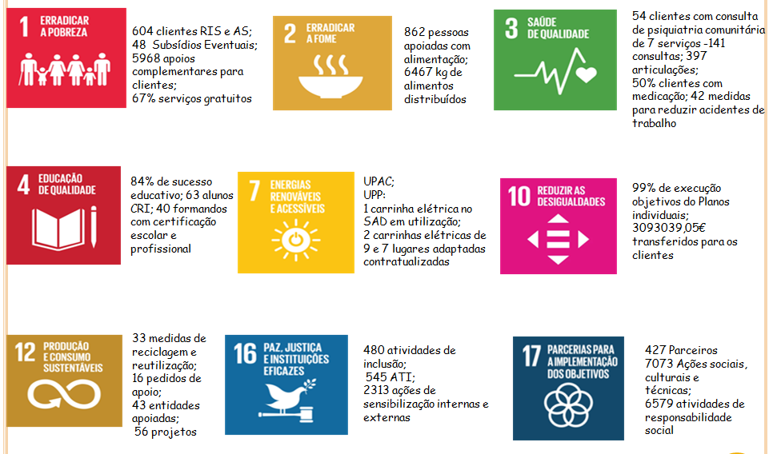
23/3/2026 O Conselho de Administração

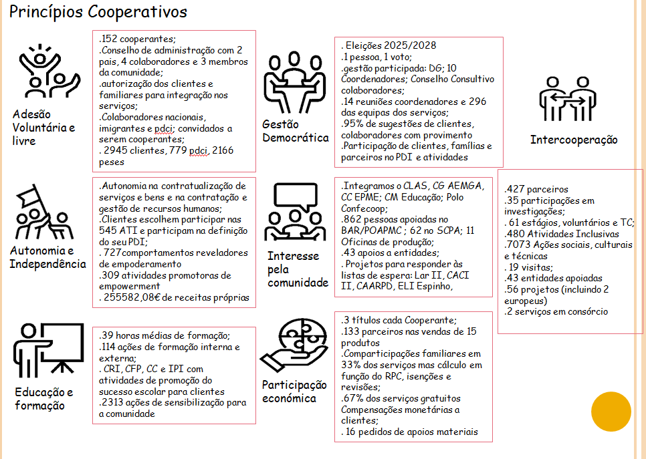
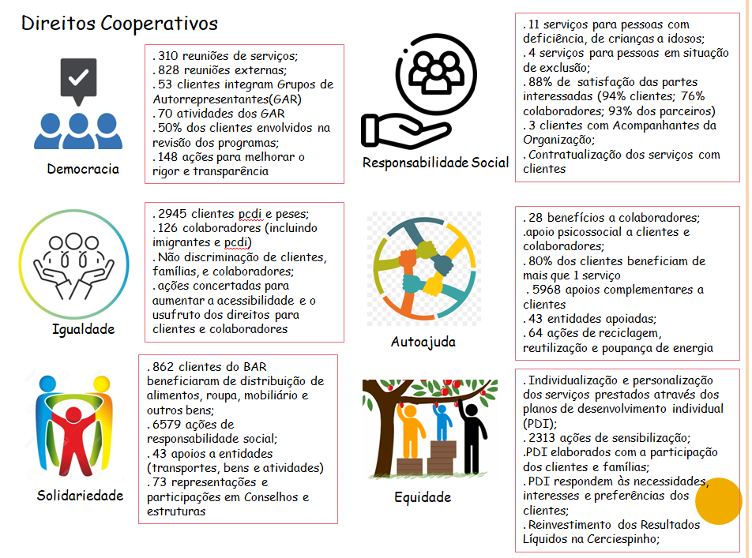
8. Anexos: Caraterização dos/as clientes
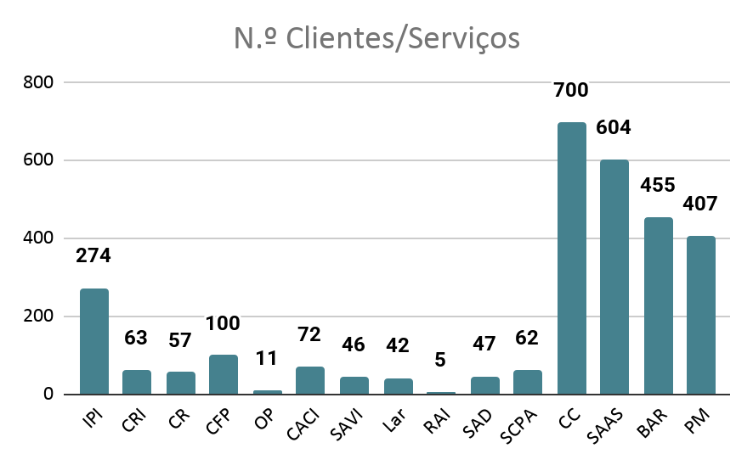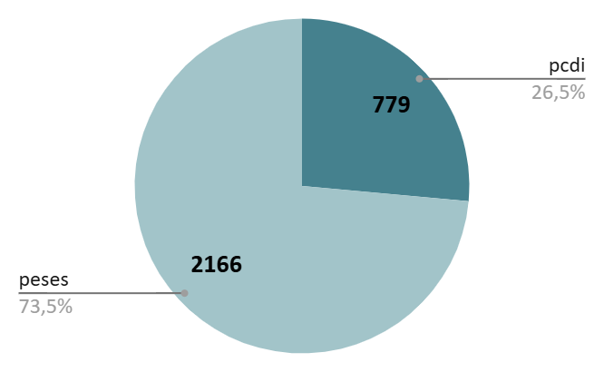
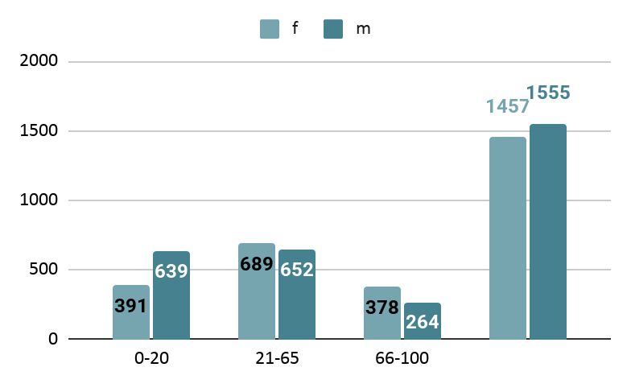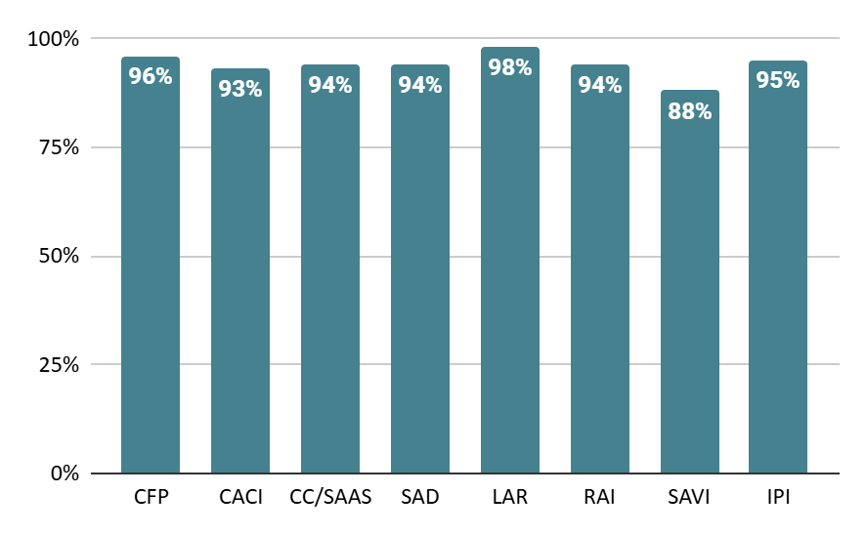

Satisfação dos/as colaboradores/as e Entidades Parceiras
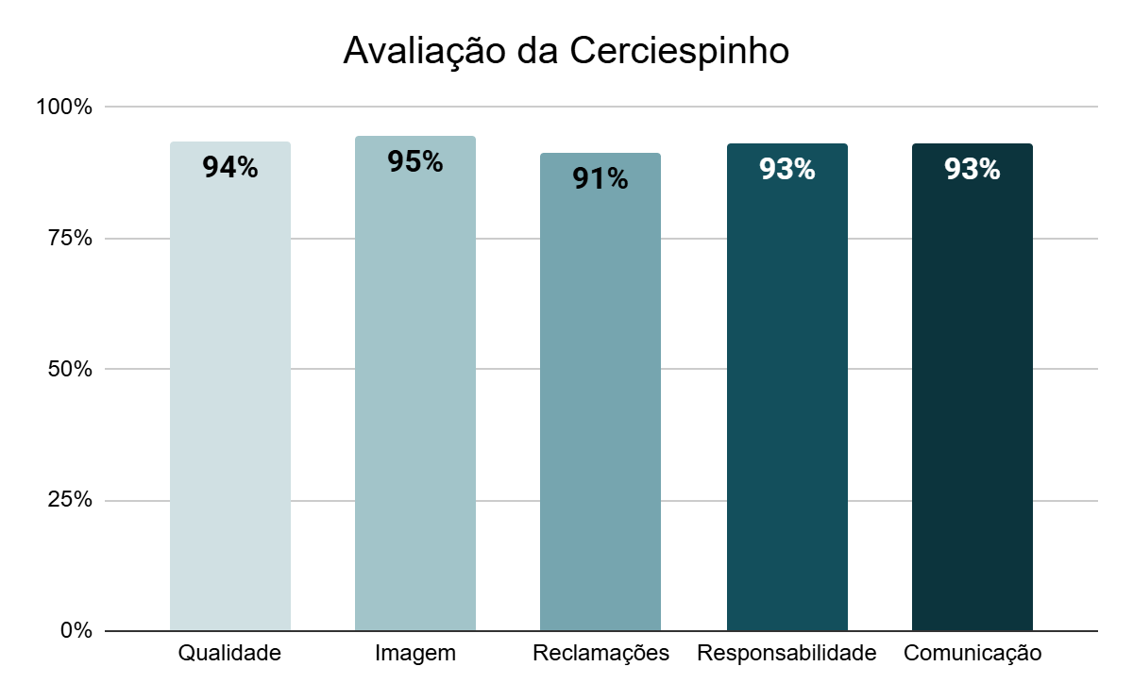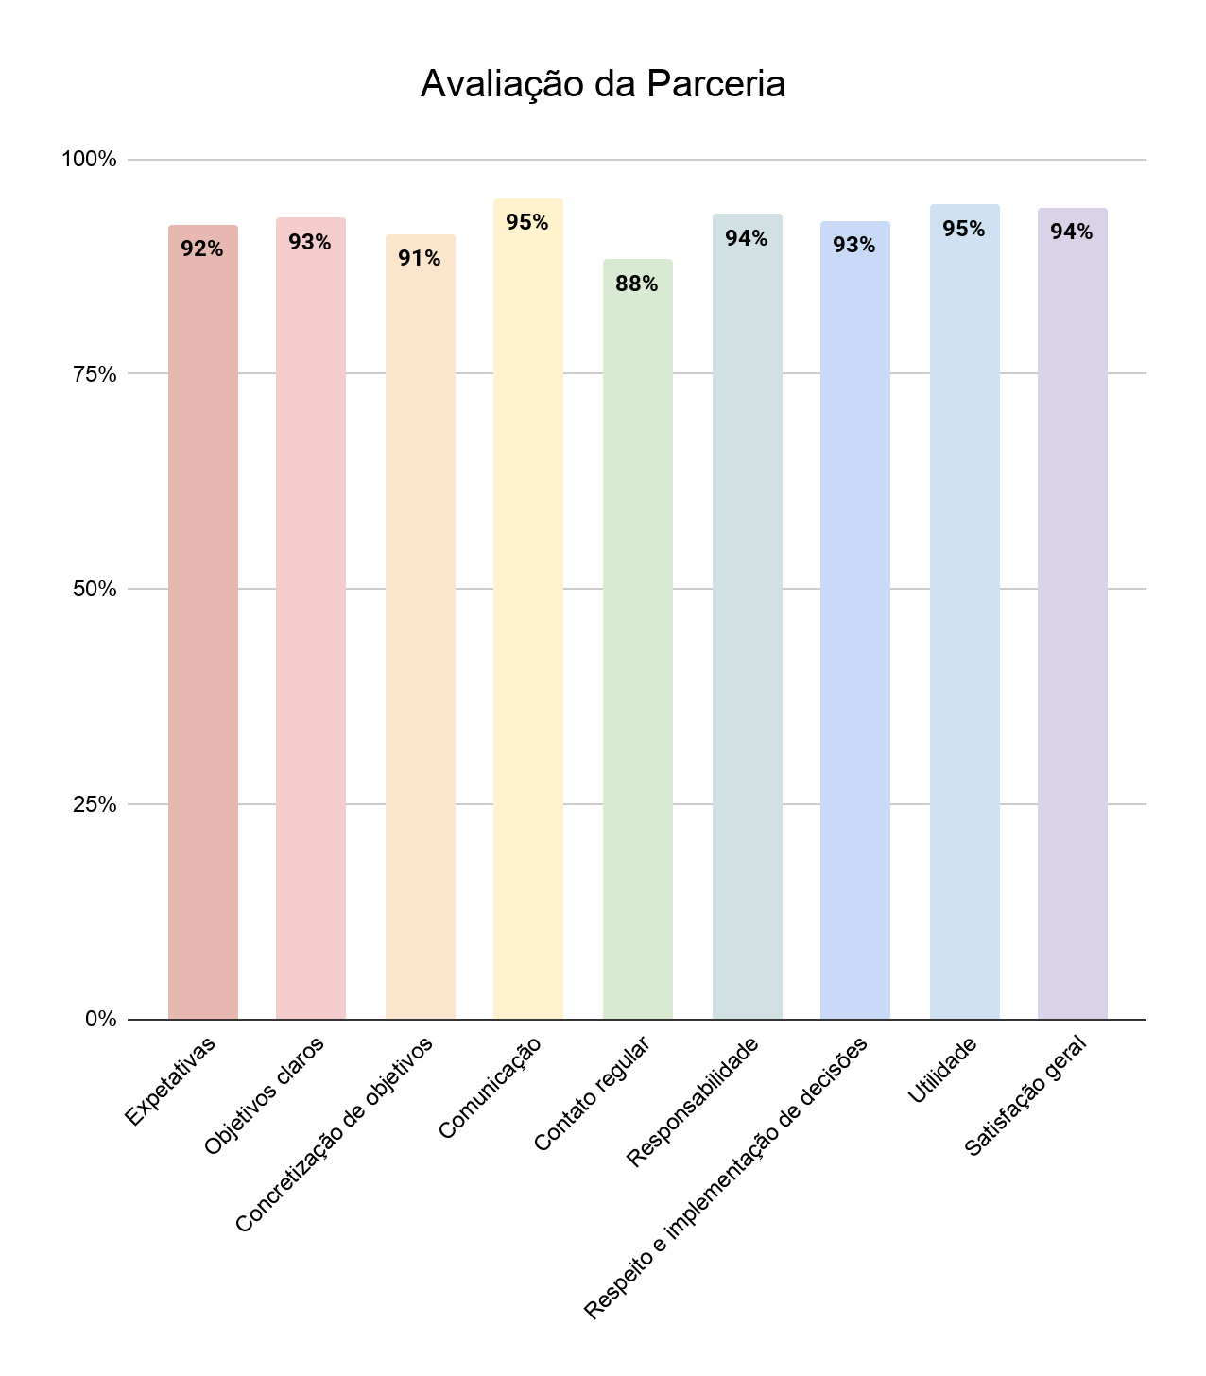
Projeto SKILLS

Programa ERASMUS+; 7 parceiros - 2 em Portugal, 1 Espanha, 2 itália, 1 Grécia, 1 na Bélgica
Curso “Empoderar a Independência”: 5 apresentações powerpoint + 5 Ebook 4 Recursos Nacionais em PT, ES, IT, GR e EN
Curso “Rumo à Independência”: 5 apresentações powerpoint + 1 Ebook 12 Filmes PT, ES, IT, GR e EN
Site e plataforma formação (www.skills-project.eu)
Recomendações Políticas

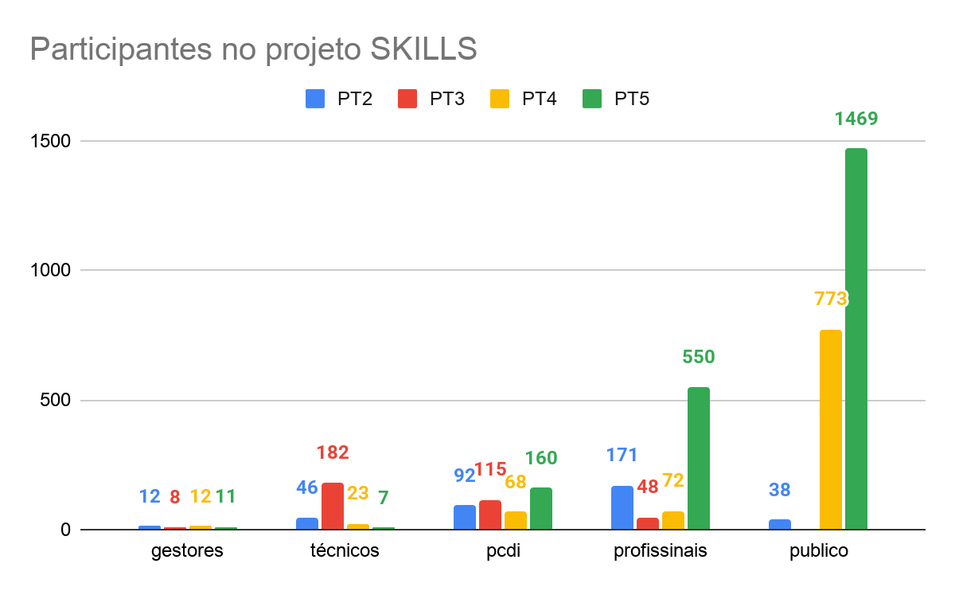
Pólos e Recursos
Pólos |  | Serviços | Caracterização dos Espaços | Recursos Humanos Internos | Morada
Pólo de Anta  Instalações cedidas pela Câmara Municipal de Espinho |  | Centro de Recursos para a Inclusão (CRI)  Centro de Atividades Ocupacionais I (CAO I)  Serviço de Apoio Domiciliário (SAD)  Serviço de Cedência de Produtos de Apoio (SCPA)  Banco Alimentar e de Recursos (BAR)  Intervenção Precoce (IPI)  Departamento Administrativo-Financeiro  Projetos, Estudos,Serviços e Atividades Complementares (PESAC) | 11 Salas de atividades; 1 Ginásio; 8 Gabinetes  10 WC; 5 Espaços de armazenamento  Espaço de convívio e lúdico interno e externo  1 Refeitório  1 Lavandaria | DAF – 9  CAO – 14*  SAD – 10*  CRI – 4*  IPI – 5*  Total – 39** | Rua 25 de Abril, n.º 1496, Anta
Pólo da  Idanha  Propriedade da Cerciespinho | Centro de Formação e Reabilitação | Centro de Formação Profissional (CFP)  Projetos, Estudos,Serviços e Atividades Complementares (PESAC)  Oficinas de Produção (OP)  Centro de Recursos do IEFP (CR) | 9 Salas de atividades; 6 Gabinetes;6 WC  1 Espaços de armazém  Espaço lúdico interno e externo, 1 Refeitório | CFP- 10* | Rua do Louredo, n.º 144 Idanha, Anta
Pólo da  Idanha  Propriedade da Cerciespinho | Centro Residencial Ocupacional | Departamento Residencial Lar e RA  Serviço de Apoio Domiciliário (SAD)  Centro de Atividades Ocupacionais II (CAO II)  Projetos, Estudos,Serviços e Atividades Complementares (PESAC) | 18 Quartos; 4 Gabinetes; 6 Salas de Ativ;1 Ginásio; 17 WC; 3 Cozinhas; 1 Refeitório;2 Salas de estar; 1 Sala de jantar | SR – 26*  CAO II- 12*  Total – 35** | Rua do Louredo, n.º 90, Idanha, Anta
Escola Cedida CME | SAVI | Serviço de Apoio à Vida Independente Horizontes | 2 salas; 1 Gabinete; 3 WC | 26 | Rua da Lagarta, 126,
Pólo da Ponte de Anta – Instalações alugadas/cedidas; T0 propriedade |  | Centro Comunitário (CC)  Serviço de Atendimento e Acompanhamento Social (SAAS)  PM – Privação Material  Projetos, Estudos, Serviços e Atividades Complementares (PESAC) | 6 Salas de Atividades; 3 Gabinetes; 1 Ginásio  5 WC; 1 Armazém, Espaço lúdico interno e externo | CC – 4  SAAS - 1  Total - 6 | Bairro da Ponte de Anta (Bloco G e Bloco 1)
* Identifica os serviços em que existem colaboradores/as que são comuns a outros  **O total de colaboradores/as não contabiliza duplamente pessoas que estão afetas a mais que um serviço Total |  |  |  | 108

9. Relatório de Contas
CERCIESPINHO - Cooperativa de Educação e Reabilitação do Cidadão Inadaptado, CRL
NIF: 500638870 |  |  |  | Moeda: Euro (€)
BALANÇO EM : 31 de dezembro de 2025
RUBRICAS |  | NOTAS | PERÍODOS
 |  | NOTAS | 31/12/2025 |  | 31/12/2024
ATIVO
Ativo não corrente
Ativos fixos tangíveis |  | 4 | 1.539.796,76 |  | 1.589.249,43
Ativos intangíveis |  | 5 | 0,00 |  | 393,68
Investimentos financeiros |  | 11 | 11.518,24 |  | 11.518,24
Outros créditos e ativos não correntes |  | 4 | 568.662,11 |  | 40.050,80
 |  |  | 2.119.977,11 |  | 1.641.212,15
Ativo Corrente
Inventários |  | 7 | 6.960,74 |  | 7.158,80
Créditos a receber |  | 11 | 15.661,89 |  | 16.922,25
Estado e outros entes públicos |  | 15 | 4.559,18 |  | 4.891,98
Fundadores/benem./ patrocin./doadores/assoc./membros |  |  | 70,00 |  | 94,00
Diferimentos |  |  | 3.028,78 |  | 1.862,43
Outros ativos correntes |  | 11 | 743.839,10 |  | 424.031,38
Caixa e depósitos bancários |  | 14 | 535.204,63 |  | 535.050,28
 |  |  | 1.309.324,32 |  | 990.011,12
TOTAL DO ATIVO |  |  | 3.429.301,43 |  | 2.631.223,27
FUNDOS PATRIMONIAIS E PASSIVO
Fundos Patrimoniais
Fundos |  |  | 10.945,00 |  | 10.825,00
Reservas |  |  | 1.183.538,84 |  | 1.104.201,11
Resultados transitados |  |  | -10.588,43 |  | -10.588,43
Ajustamentos / outras variações nos fundos patrimoniais |  |  | 515.191,29 |  | 485.916,93
Resultado líquido do período |  |  | 40.217,89 |  | 79.337,73
TOTAL DOS FUNDOS PATRIMONIAIS |  |  | 1.739.304,59 |  | 1.669.692,34
Passivo
Passivo não corrente
Financiamentos obtidos |  | 6, 11 | 126.159,09 |  | 154.810,40
Diferimentos |  |  | 464.954,85 |  | 0,00
 |  |  | 591.113,94 |  | 154.810,40
Passivo corrente
Fornecedores |  |  | 32.485,18 |  | 46.901,20
Estado e outros entes públicos |  |  | 52.314,84 |  | 49.750,23
Financiamentos obtidos |  |  | 26.338,43 |  | 24.025,55
Fundadores/benem./ patrocin./doadores/assoc./membros |  |  | 12,00 |  | 0,00
Diferimentos |  |  | 722.277,74 |  | 359.790,87
Outros passivos correntes |  | 11 | 265.454,71 |  | 326.252,68
 |  |  | 1.098.882,90 |  | 806.720,53
TOTAL DO PASSIVO |  |  | 1.689.996,84 |  | 961.530,93
TOTAL DOS FUNDOS PATRIMONIAIS E DO PASSIVO |  |  | 3.429.301,43 |  | 2.631.223,27
O Contabilista Certificado, nº 9746 |  | O Conselho de Administração

CERCIESPINHO - Cooperativa de Educação e Reabilitação do Cidadão Inadaptado, CRL
DEMONSTRAÇÃO DOS RESULTADOS POR NATUREZAS |  |  |  | NIF | 500638870
PERÍODO FINDO EM : 31 de dezembro de 2025 |  |  |  | Moeda | Euro (€)
RENDIMENTOS E GASTOS |  |  | NOTAS | PERÍODOS
 |  |  | NOTAS | 31/12/2025 |  | 31/12/2024
Vendas e serviços prestados |  |  | 8 | 209.180,26 |  | 227.111,41
Subsídios, doações e legados à exploração |  |  | 10 | 2.936.852,35 |  | 2.677.234,03
Variações nos inventários da produção |  |  |  | 45,00 |  | 41,00
Custo dos inventários vendidos e das matérias consumidas |  |  |  | -52.819,90 |  | -49.903,57
Fornecimentos e serviços externos |  |  | 8 | -527.357,99 |  | -540.108,73
Gastos com o pessoal |  |  | 12 | -2.320.009,32 |  | -2.102.823,76
Outros rendimentos |  |  | 15 | 87.450,30 |  | 119.683,95
Outros gastos |  |  | 15 | -212.158,01 |  | -173.565,52
Resultado antes de depreciações, gastos de financiamento e impostos |  |  |  | 121 182,69 |  | 157.668,81
Gastos/reversões de depreciação e de amortização |  |  | 4, 5 | -73.873,80 |  | -67.613,11
Resultado operacional (antes de gastos de financiamento e impostos) |  |  |  | 47 308,89 |  | 90.055,70
Juros e gastos similares suportados |  |  | 6 | -7.091,00 |  | -10.717,97
Resultado antes de impostos |  |  |  | 40.217,89 |  | 79.337,73
Imposto sobre o rendimento do período |  |  | 15 | 0,00 |  | 0,00
Resultado líquido do período |  |  |  | 40.217,89 |  | 79.337,73
O Contabilista Certificado, nº 9746 |  |  | O Conselho de Administração

CERCIESPINHO - Cooperativa de Educação e Reabilitação do Cidadão Inadaptado, CRL
NIF: 500638870 |  |  | Moeda: Euro (€)
DEMONSTRAÇÃO DE FLUXOS DE CAIXA : 31 de dezembro de 2025
RUBRICAS | NOTAS | PERÍODOS
RUBRICAS | NOTAS | 31/12/2025 |  | 31/12/2024
FLUXOS DE CAIXA DAS ATIVIDADES OPERACIONAIS
Recebimentos de clientes e utentes |  | 209.122,96 |  | 224.133,78
Pagamentos de apoios |  | -4.580,00 |  | -3.040,00
Pagamentos de bolsas |  | -188.271,84 |  | -153.646,97
Pagamentos a fornecedores |  | -648 631,06 |  | -643.755,32
Pagamentos ao pessoal |  | -1 609 109,07 |  | -1.455.603,11
Caixa gerada pelas operações |  | -2 241 469,01 |  | -2.031.911,62
Pagamento/recebimento do imposto sobre o rendimento
Outros recebimentos/pagamentos |  | 2 235 503,17 |  | 2.370.262,58
Fluxos de caixa das atividades operacionais (1) |  | -5 965,84 |  | 338.350,96
FLUXOS DE CAIXA DAS ATIVIDADES DE INVESTIMENTO
Pagamentos respeitantes a: |  | -23 433,54 |  | -14.012,53
Ativos fixos tangíveis | 4 | -23 433,54 |  | -14.012,53
Recebimentos provenientes de: |  | 62 863,16 |  | 2.404,48
Investimentos financeiros | 11 | 1 900,00 |  | 0,00
Subsídios ao investimento | 10 | 60 963,16 |  | 2.404,48
Fluxos de caixa das atividades de investimento (2) |  | 39 429,62 |  | -11.608,05
FLUXOS DE CAIXA DAS ATIVIDADES DE FINANCIAMENTO
Recebimentos provenientes de: |  | 120,00 |  | 0,00
Realização de fundos |  | 120,00 |  | 0,00
Pagamentos respeitantes a: |  | -33 429,43 |  | -34.743,52
Financiamentos obtidos | 6 | -26 338,43 |  | -24.025,55
Juros e gastos similares | 6 | -7 091,00 |  | -10.717,97
Fluxo de caixa das atividades de financiamento (3) |  | -33 309,43 |  | -34.743,52
Variação de caixa e seus equivalentes (1+2+3) |  | 154,35 |  | 291.999,39
Efeito das diferenças de câmbio |  | 0,00 |  | 0,00
Caixa e seus equivalentes no início do período |  | 535 050,28 |  | 243.050,89
Caixa e seus equivalentes no fim do período |  | 535 204,63 |  | 535.050,28
O Contabilista Certificado, nº 9746 | O Conselho de Administração

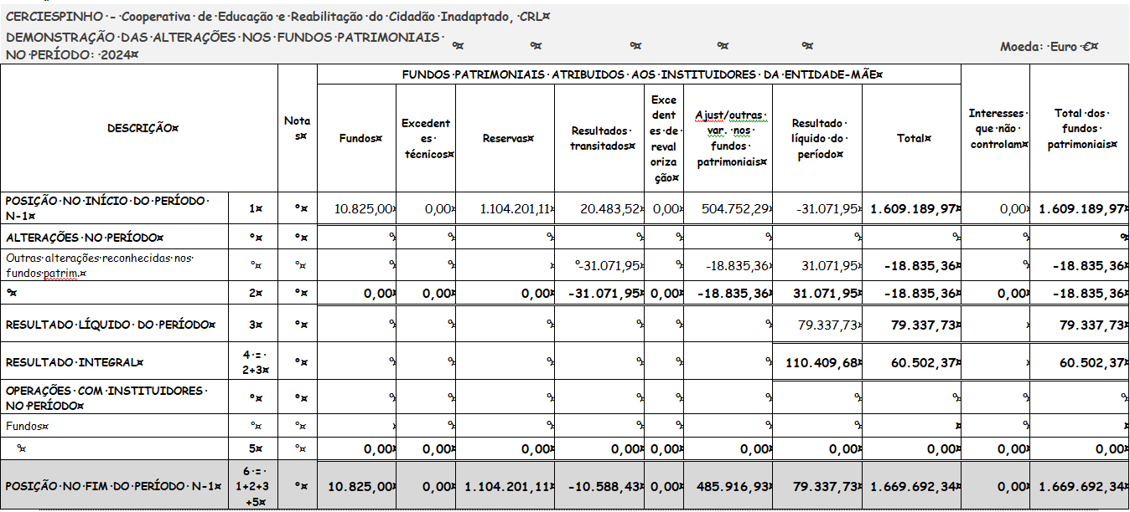

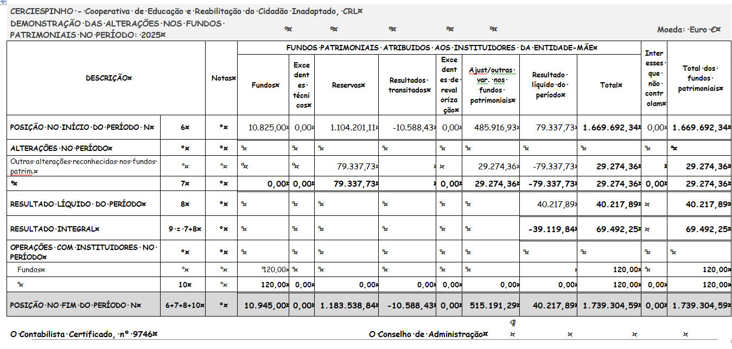

RESULTADOS POR SERVIÇO 2025
RESPOSTAS | PERÍODO EXECUÇÃO | FINANCIAMENTO PUBLICO |  | GASTOS | RENDIMENTOS | RESULTADO
CACI UN. I | jan - dez | 305.671,62 |  | 309.974,68 | 333.655,83 | 23.681,15
CACI UN. II | jan - dez | 262.004,24 |  | 279.339,82 | 284.658,44 | 5.318,62
SAD | jan - dez | 198.810,66 |  | 258.928,46 | 269.263,16 | 10.334,70
Centro Comunitário | jan - dez | 147.950,04 |  | 141.676,73 | 147.950,04 | 6.273,31
Lar Residencial | jan - dez | 467.009,55 |  | 546.363,20 | 523.463,55 | -22.899,65
Residência de Autonomização e Incl. | jan - dez | 101.518,32 |  | 127.956,30 | 112.570,32 | -15.385,98
Intervenção Precoce | jan - dez | 142.369,68 |  | 125.378,23 | 142.369,68 | 16.991,45
SAAS | jan - dez | 53.833,43 |  | 57.310,60 | 53.833,43 | -3.477,17
SAVI | jan - dez | 531.896,85 |  | 499.281,59 | 531.896,85 | 32.615,26
PAC | jan - dez | 1.399,80 |  | 1.399,93 | 1.399,80 | -0,13
C.Rec. para a Inclusão | jan - dez | 39.765,00 |  | 40.624,92 | 39.765,00 | -859,92
Formação Profissional | jan - dez | 589.185,62 |  | 600.130,56 | 589.786,92 | -10.343,64
Privação Material | jan - dez | 3.920,46 |  | 3.935,24 | 3.920,46 | -14,78
Centro de Recursos | jan - dez | 23.368,21 |  | 23.368,21 | 23.368,21 | 0,00
SKILLS | jan - jun | 8.604,40 |  | 9.849,46 | 8.604,40 | -1.245,06
Out. Gastos e Rend. | jan - dez | 53.087,42 |  | 160.701,09 | 167.021,82 | 6.320,73
Resultados Financeiros | jan - dez | 0,00 |  | 7.091,00 | 0,00 | -7.091,00
TOTAL EXECUTADO NO ANO |  |  | 2.930.395,30 | 3.193.310,02 (A) | 3.233.527,91 (A) | 40.217,89
ORÇAMENTO APROVADO EM ASSEMBLEIA |  |  |  | 3.325.023,23 | 3.406.045,23 | 81.022,00
ORÇAMENTO EM VIGOR NO ANO (B) |  |  |  | 3.416.375,24 | 3.494.684,38 | 78.309,14
% EXECUÇÃO (A/B) |  |  |  | 93,5% | 92,5%

VARIAÇÃO DE GASTOS E RENDIMENTOS 2024/2025
 | 2025 | 2024 | peso percentual 2025 | valor da variação 24/25
Custo inventários vendidos e mat.cons. | 52.819,90 | 49.903,57 | 1,65% | 2.916,33
Fornecimento e serviços externos | 527.357,99 | 540.108,73 | 16,51% | -12.750,74
Gastos com o pessoal | 2.320.009,32 | 2.102.823,76 | 72,65% | 217.185,56
Gastos de depreciação e amortização | 73.873,80 | 67.613,11 | 2,31% | 6.260,69
Outros gastos | 212.158,01 | 173.565,52 | 6,64% | 38.592,49
Gastos de financiamento | 7.091,00 | 10.717,97 | 0,22% | -3.626,97
total | 3.193.310,02 | 2.944.732,66 | 100,00% | 248.577,36
Vendas e Prestações de serviços | 209.180,26 | 227.111,41 | 6,47% | -17.931,15
Variações nos inventários da produção | 45,00 | 41,00 | 0,00% | 4,00
Subsídios, doações e legados à exploração | 2.936.852,35 | 2.677.234,03 | 90,83% | 259.618,32
Outros rendimentos | 87.450,30 | 119.683,95 | 2,70% | -32.233,65
total | 3.233.527,91 | 3.024.070,39 | 100,00% | 209.457,52
Resultado Líquido | 40.217,89 | 79.337,73 |  | -39.119,84

ANEXO ÀS DEMONSTRAÇÕES FINANCEIRAS
1. Identificação:
CERCIESPINHO- Cooperativa de Educação e Reabilitação do Cidadão Inadaptado, CRL.
Sede: Rua do Louredo, 90, 4500-071 Anta, Espinho
Natureza da atividade: prestação de serviços de educação, reabilitação, formação e residencial para pessoas com deficiência e intervenção comunitária e apoio para pessoas excluídas e dependentes.

2. Referencial contabilístico de preparação das demonstrações financeiras
As demonstrações financeiras foram preparadas de acordo com o Sistema de Normalização Contabilística para as Entidades do Setor Não Lucrativo (SNC-ESNL), aprovado pelo Decreto-Lei n.º 36-A/2011 de 9 de Março, com as alterações introduzidas pelo Decreto-Lei nº 98/2015 de 2 de junho e Portarias nº 218/2015 de 23 de julho e 220/2015 de 24 de julho.
No presente exercício não foram derrogadas quaisquer disposições do SNC- ESNL.
De referir que as notas não indicadas neste Anexo não são aplicáveis, ou significativas para a compreensão das Demonstrações Financeiras em análise.
Todos os valores estão expressos em euros.
3. Principais políticas contabilísticas
PRINCÍPIO DA CONTINUIDADE: as demonstrações financeiras foram preparadas no pressuposto da continuidade das operações, a partir dos registos contabilísticos, mantidos de acordo com as Normas Contabilísticas e de Relato Financeiro.
REGIME DO ACRÉSCIMO (periodização económica): os rendimentos e os gastos são reconhecidos e incluídos nas Demonstrações Financeiras, nos períodos a que dizem respeito, quando são obtidos ou incorridos independentemente do seu recebimento ou pagamento.
PRINCÍPIO DA CONSISTÊNCIA: a apresentação e classificação de itens nas demonstrações financeiras é mantida de um período para outro por forma a ser prestada informação comparativa de um ano para outro.
PRINCÍPIO DA MATERIALIDADE E AGREGAÇÃO: as demonstrações financeiras resultam do processamento de um elevado número de transações ou outros acontecimentos que, por sua vez, são agregados em classes de acordo com a sua natureza.
PRINCÍPIO DA NÃO COMPENSAÇÃO: as rubricas do ativo e do passivo, bem como os rendimentos e gastos obedecem a este princípio, sendo separadamente relatados, isto é, cada um dos elementos das demonstrações financeiras são valorizados distintamente.
Na preparação das Demonstrações Financeiras fez-se um cálculo estimativo de valores a receber ou a pagar relativo a programas financiadores e que corresponderão ao acerto, em sede de saldo, das verbas gastas com a execução dos projetos e as verbas recebidas do organismo financiador durante o ano. Essas estimativas podem afetar as quantias reportadas em rendimentos e gastos, ativos e passivos. Contudo, à data de reporte destas informações financeiras, não se prevê qualquer alteração às estimativas.

4. Ativos Fixos Tangíveis (AFT)
Os ativos fixos tangíveis foram mensurados ao custo histórico deduzidos de depreciações acumuladas. Os ganhos ou perdas provenientes de eventuais abates de ativos fixos tangíveis são reconhecidos pela quantia escriturada em balanço e considerados rendimentos ou gastos na demonstração de resultados.
Existe restrição na titularidade de bens relativamente ao edifício Centro Residencial e Ocupacional, desde 2010. A hipoteca sobre o bem é detida pelo Banco Santander.
As depreciações do ativo fixo tangível são calculadas pelo método das quotas constantes, durante a vida útil estimada:

ATIVO FIXO TANGÍVEL | Vida útil estimada
Terrenos e recursos naturais | Não aplicável
Edifícios e outras construções | 10, 20 ou 50 anos
Equipamento Básico | 6 a 8 anos
Equipamento de Transporte | 4 anos
Equipamento Administrativo | 3 a 8 anos
Outros Ativos Fixos Tangíveis | 2 a 8 anos

Terrenos/Edifícios/Equip.Básico/Equip.Transporte/Equip.Admin./Outros AFT
 | Valor inicial a 1.1.25 | Aumentos no período | Transferências Abates e Regularizações | Valor final a 31.12.25
Ativo Bruto | 3 890 603,66 | 24 027,45 | -37 939,08 | 3 876 692,03
Depreciações | 2 301 354,23 | 73 480,12 | -37 939,08 | 2 336 895,27
Valor Líquido dos Ativos Fixos Tangíveis | 1 589 249,43 | -49 452,67 | 0,00 | 1 539 796,76

Valor Líquido dos Ativos Fixos Tangíveis
 |  | 2025 |  | 2024 |  | Variação
Terrenos |  | 155.264,37 |  | 155.264,37 |  | 0,00
Edifícios e outras construções |  | 1 328 806,05 |  | 1 371 812,45 |  | -43 006,40
Equipamento básico |  | 31 568,60 |  | 32 322,18 |  | -753,58
Equipamento de transporte |  | 9 968,22 |  | 19 936,45 |  | -9 968,23
Equipamento administrativo |  | 6 439,98 |  | 4 200,44 |  | 2 239,54
Outros ativos fixos tangíveis |  | 7 749,54 |  | 5 713,54 |  | 2 036,00
Total |  | 1 539 796,76 |  | 1 589 249,43 |  | -49 452,67
Investimentos em Curso
 | Valor inicial a 1.1.25 |  | Aumentos no período |  | Transferências Abates e Regularizações |  | Valor final a 31.12.25
Edifício Lar Residencial II (projeto) | 20 148,05 |  | 0,00 |  | 0,00 |  | 20 148,05
Edifício Anta II (projeto) | 19 902,75 |  | 0,00 |  | 0,00 |  | 19 902,75
Valor Líquido dos Ativos Intangíveis | 40 050,80 |  | 0,00 |  | 0,00 |  | 40 050,80

Fontes de Financiamento do Investimento | Valor
Cerciespinho | 24 027,45
Total | 24 027,45

O investimento em ativo fixo tangível foi de 24027,45 euros, adquirido com autofinanciamento, e correspondeu à aquisição de equipamento básico (11766,88 euros), equipamento administrativo (8140,05 euros) e outros ativos fixos tangíveis (4120,52 euros). Por outro lado vendeu-se 1 tear e uma viatura, tendo sido abatido ao ativo 37939,08 (valor de aquisição destes bens) e feita a devida regularização das suas depreciações.
5. Ativos Intangíveis
Os ativos intangíveis estão mensurados ao custo histórico deduzidos de amortizações acumuladas. Os ganhos ou perdas provenientes de eventuais abates de ativos intangíveis são reconhecidos pela quantia escriturada em balanço e considerados rendimentos ou gastos na demonstração de resultados. As depreciações são calculadas pelo método das quotas constantes, durante a vida útil estimada.
Programas de computador
 | Valor inicial a 1.1.25 | Aumentos no período | Transferências Abates e Regularizações | Valor final a 31.12.25
Ativo Bruto (1) | 7 312,78 | 0,00 | 0,00 | 7 312,78
Amortizações (2) | 6 919,10 | 393,68 | 0,00 | 7 312,78
Valor Líquido dos Ativos Intangíveis | 393,68 | -393,68 | 0,00 | 0,00
6. Custos de Empréstimos Obtidos
Créditos- A prestação mensal relativa ao empréstimo de mútuo do Centro Residencial e Ocupacional de 400.000 euros, rondou os 2.800 euros.
Financiamento a longo prazo
 | Ano do financiamento e prazo | Valor inicial da dívida | Valor em dívida a 31.12.2024 | Amortizações no ano | Valor em dívida a 31.12.2025 | Juros suportados | Taxa
Empréstimo de mútuo B.Santander | 2016 | 400.000,00 | 178 835,95 | 26 338,43 | 152 497,52 | 7 090,58 | TAEG= 4,23 %
Empréstimo de mútuo B.Santander | 15 anos

7. Inventários
Os inventários de matérias-primas correspondem ao armazenamento de bens destinados às oficinas de formação profissional, nas áreas de carpintaria, serralharia e tapeçaria. Os inventários de produtos acabados correspondem ao armazenamento dos bens produzidos nas oficinas dessas mesmas áreas. Note-se que as vendas são consideradas como receita pela entidade financiadora, sendo deduzidas, em sede de saldo, à totalidade do financiamento recebido.
Os inventários são mensurados, à data de 31 de dezembro, pelo seu custo de aquisição.
O custo dos inventários vendidos e matérias consumidas (CIVMC) engloba, além do inventário de matérias-primas atrás descrito, o custo com compra de géneros alimentares.
Inventários
 | Valor inicial a 1.1.25 | Valor final a 31.12.25 | Variação no inventário
Matérias primas | 5 537,80 | 5 294,74 | -243,06
Produtos Acabados | 1 621,00 | 1 666,00 | 45,00
Total | 7 158,80 | 6 960,74 | -198,06

8. Rendimentos e gastos
Vendas e Prestações de serviços
O rédito é entendido como o rendimento proveniente das atividades ordinárias de uma entidade. É mensurado pelo justo valor da contraprestação recebida ou a receber e é reconhecido no momento da emissão da fatura e não no momento da sua cobrança. As vendas respeitam a produtos das oficinas de formação profissional; a prestação de serviços inclui as mensalidades dos clientes e comparticipações complementares exigíveis decorrentes do serviço. Os serviços secundários dizem respeito a receitas das oficinas e ASU e o fornecimento de refeições.
Segue o detalhe de vendas e prestações de serviços:
Vendas
 | 2025 | 2024 | Variação
Produtos acabados e intermédios | 404,90 | 120,00 | 284,90
Total | 404,90 | 120,00 | 284,90

Prestações de serviços
 | 2025 | 2024 | Variação
Mensalidades | 183 846,41 | 191 173,57 | -7 327,16
Internamento temporário | 1 740,00 | 2 168,00 | -428,00
Comparticipações Complementares | 4 060,00 | 4 300,00 | -240,00
Serviços Secundários | 19 128,95 | 29 349,84 | -10 220,89
Total | 208 775,36 | 226 991,41 | -18 216,05
As mensalidades tiveram uma variação de menos 7300 euros. Destacam-se as principais diferenças, comparativas com o ano anterior, como as mensalidades de Lar com menos 3400 euros recebido e Serviço Domiciliário com menos 4700 euros. Os serviços secundários também decresceram 10200 euros decorrente, sobretudo, do fim do fornecimento de refeições para refugiados às entidades Segurança Social e AIMA.
“Fornecimentos e serviços externos”
Fornecimento e serviços externos
 | 2025 | 2024 | Variação
Subcontratos | 186 112,52 | 195 798,30 | -9 685,78
Trab. Especializados | 13 549,74 | 13 499,09 | 50,65
Honorários | 77 068,21 | 80 255,90 | -3 187,69
Conservação e Reparação | 61 151,12 | 68 421,64 | -7 270,52
Materiais | 27 421,14 | 26 034,61 | 1 386,53
Energia e fluidos | 90 070,81 | 89 193,21 | 877,60
Comunicação | 8 819,63 | 9 758,95 | -939,32
Seguros | 9 696,32 | 11 581,96 | -1 885,64
Limpeza, Higiene e conforto | 28 676,31 | 25 970,38 | 2 705,93
Rendas e Alugueres | 4 765,46 | 3 818,64 | 946,82
Comemorações 50º aniversário  Out.fornec. e serviços | 851,54  19 175,19 | 0,00  15 776,05 | 851,54  3 399,14
Total | 527 357,99 | 540 108,73 | -12 750,74
A variação de FSE resultou num decréscimo de 12750 euros relativamente a 2024. Destacam-se:
- Subcontratos, respeitante ao fornecimento de refeições a clientes, teve um decréscimo de gasto de 9685 euros. Se por um lado houve um aumento de 5% no preço de cada refeição desde fevereiro/2025, por outro lado diminuiu o número de refeições confecionadas relacionado com o fim da solicitação da SS/AIMA de refeições para refugiados. Isto motivou a diminuição do gasto.
- No caso de gastos de Conservação e Reparação houve um decréscimo de 7270 euros, correspondendo a menos 8200 euros gastos em manutenção de viaturas, mais 1400 euros gastos na manutenção de edifícios e menos 400 euros em manutenção de equipamento.
- Energia e fluidos teve um acréscimo de 877 euros, em que se destacam menos 2000 euros gastos em água e mais 3300 euros gastos em eletricidade.
9. Provisões, passivos contingentes e ativos contingentes
À data de 31 de dezembro, não existe informação relevante relativamente a estas situações.
10. Subsídios e outros apoios das entidades públicas
Os subsídios recebidos correspondem a subsídios à exploração ou para investimento, conforme a sua natureza e o fim a que se destinam. Os subsídios ao investimento são afetos a Fundos e contabilizados na conta 593- Subsídios ou 594- Doações. O subsídio do CASES foi recebido em 2025 para financiamento da compra de equipamento informático adquirido em 2024. Relativamente ao subsídio para as viaturas elétricas, o valor recebido em 2025 corresponde ao financiamento restante da viatura elétrica adquirida em 2023 e adiantamentos para 2 viaturas a adquirir em 2026.
O detalhe dos subsídios ao investimento segue abaixo:
Subsídios/Doações ao Investimento
 | 2025 | 2024
Equipamento- Financiamento CASES | 2 213,16 | 2 404,48
viaturas elétricas- Financiamento PRR (445/447/886) | 58 750,00 | 0,00
Total | 60 963,16 | 2 404,48
O detalhe dos subsídios à exploração segue abaixo:
Subsídios, doações e legados à exploração
 | 2025 | 2024 | Variação
ISS | 2 158 630,76 | 1 979 508,42 | 179 122,34
IEFP | 30 455,63 | 28 571,21 | 1 884,42
PO FSE | 593 106,08 | 506 313,75 | 86 792,33
DSRN | 39 765,00 | 39 765,00 | 0,00
TURISMO DE PORTUGAL | 45 000,00 | 44 500,00 | 500,00
JUNTA FREGUESIA DE ANTA | 1 000,00 | 1 500,00 | -500,00
MUNICÍPIO ESPINHO | 53 833,43 | 53 182,92 | 650,51
ERASMUS+ | 8 604,40 | 17 208,80 | -8 604,40
FENACERCI | 250,00 | 300,00 | -50,00
DOAÇÕES E HERANÇAS | 6 207,05 | 6 383,93 | -176,88
Total | 2 936 852,35 | 2 677 234,03 | 259 618,32
O financiamento da Segurança Social para as respostas sociais típicas e atípicas teve aumentos da comparticipação que variaram de 1.6% aos 6% conforme as respostas sociais. Em termos percentuais a Segurança Social continua a representar a maior fonte de financiamento da organização- 73,5% do total de subsídios recebidos, destacando-se como principal financiador.
A percentagem do FSE, financiador dos projetos da formação profissional e da medida de “Combate à privação material”, representou cerca de 20% (equivalente a 2024- 19%).
O valor do Município de Espinho respeita ao financiamento do SAAS (serviço de atendimento e acompanhamento social). O valor aumentou cerca de 650 euros em relação a 2024, o que se mostrou insuficiente pois o serviço apresentou resultado negativo em cerca de 3500 euros.
De realçar, também, o valor do Turismo de Portugal, que atribuiu 45000 euros (mais 500 euros que em 2024).
O valor em 2025 de Doações respeita a donativos recebidos em numerário e espécie.
11. Instrumentos financeiros
As dívidas de e a terceiros encontram-se registadas pelo seu valor nominal.
Ativos Financeiros
Ativo não corrente | 2025 | 2024
Investimentos Financeiros | 11.518,24 | 11.518,24
*investimentos noutras empresas- Centuris, Central de Compras | 250,00 | 250,00
*fundo de compensação | 8.965,48 | 8.965,48
*fundo de reestruturação | 2.302,76 | 2.302,76
Outras contas a receber | 528 611,31 | 0,00
Ativo corrente
Caixa e depósitos à ordem | 528 204,28 | 531 549,93
Outros depósitos bancários | 7 000,35 | 3 500,35
Clientes | 15 661,89 | 16 922,25
Fund./Patroc./Doadores/Assoc./Membros | 70,00 | 94,00
Outras contas a receber | 743 839,10 | 423 061,09
Total | 1 834 905,17 | 986 645,86
De “Outras contas a receber” destacam-se:
- cerca de 20600 euros de dívida de financiadores relativa a saldos de projetos;
-cerca de 722000 euros que correspondem ao valor aprovado do projeto da formação profissional para o ano 2026.
Passivos Financeiros
Passivo não corrente | 2025 | 2024
Financiamentos obtidos | 126 159,09 | 154 810,40
Passivo corrente
Financiamentos obtidos | 26 338,43 | 24 025,55
Clientes | 14 919,93 | 13 440,65
Fornecedores | 32 485,18 | 46 901,20
Outras contas a pagar | 250 546,78 | 312 812,03
Total | 450 449,41 | 551 989,83
De “Outras contas a pagar” destacam-se:
- cerca de 236000 euros respeitam ao pagamento de férias + subsídio de férias + encargos em 2026;
- cerca de 9000 euros relativos à conta corrente do serviço Savi gerada pelas transferências da Segurança social;
- cerca de 5800 euros de acréscimo de gastos.
12. Benefícios dos empregados
Pessoas ao serviço
 | 2025 | 2024
Nº médio de pessoas a tempo completo | 103 | 106
Nº médio de pessoas a tempo parcial | 22 | 20
Homens | 17 | 18
Mulheres | 108 | 108
Nº médio de pessoas ao serviço | 123 | 117
Total de pessoas ao serviço a 31.12 | 125 | 126
Total de horas trabalhadas | 184 240 | 173 181

Gastos com o pessoal
 | 2025 | 2024 | Variação
Remunerações e Encargos | 2 262 119,03 | 2 055 554,06 | 206 564,97
Compens. por caducidade de contrato | 237,80 | 1 296,75 | -1 058,95
Seguro de Acidentes de Trabalho | 26 024,83 | 22 381,01 | 3 643,82
Outros Gastos com o Pessoal | 31 627,66 | 23 591,94 | 8 035,72
Total | 2 320 009,32 | 2 102 823,76 | 217 185,56
As remunerações do pessoal englobam: vencimentos, diuturnidades, subsídio de férias, subsídio de natal, subsídio de trabalho noturno e subsídio de alimentação. Acrescem os prémios fixos- prémios de coordenação, de prevenção, de manutenção, ou outros eventuais. A rubrica de outros gastos com pessoal refere-se a: formação profissional, fardamentos, medicina no trabalho e compensação por deslocação em viatura própria.
O quadro de pessoal contemplou, em média, 123 pessoas (mais 6 que em 2024). O ordenado mínimo foi atualizado para 870 euros. O aumento salarial referente a 2025 concretizou-se em setembro com reporte a janeiro. Os gastos com remunerações e respetivos encargos tiveram, assim, um acréscimo significativo de 206500 euros. De salientar a uniformização do valor do pagamento dos feriados no Departamento Residencial e Savi, equivalendo-o ao valor pago no SAD. Durante o ano houve, também, a manutenção de 2 colaboradores extra que aguardavam o arranque do projeto CLDS e que foram, entretanto, suportados tanto pelo CFP, como Lar e SAD, uma vez que este projeto só iniciou em 2026.
A variação em “Outros gastos com o Pessoal” incidiu, principalmente, em “Deslocações” (+8000 euros). Este gasto incidia, na sua grande parte, com o pagamento de km do serviço Intervenção Precoce, contudo em junho de 2024 iniciou-se o pagamento de km aos colaboradores do SAVI por deslocação em viatura própria, o que correspondeu em 2025 a um gasto por um período de 1 ano, aumentando consideravelmente este valor.

13. Acontecimentos após a data do balanço
À data de elaboração deste relatório a organização não tem informação de qualquer evento material que, financeiramente, pudesse alterar os elementos de prestação de contas.

14. Fluxos de Caixa
A Demonstração de Fluxos de Caixa é preparada pelo método direto e está classificada em atividades operacionais, de investimento e de financiamento.
São incluídas nas atividades operacionais os recebimentos de clientes, pagamento de apoios e bolsas a clientes, pagamentos a fornecedores e ao pessoal, assim como todos os restantes recebimentos e pagamentos relativos à atividade operacional da organização; são incluídas nas atividades de investimento todos os pagamentos e recebimentos respeitantes a investimento relacionado com ativos financeiros ou não financeiros e incluem, neste caso, os pagamentos referentes à aquisição e venda de ativos fixos tangíveis, assim como o recebimento de subsídios ao investimento; os fluxos de caixa referentes a atividades de financiamento incluem o valor de entradas de fundos, a amortização de capital referente ao empréstimo bancário do Santander, bem como o respetivo pagamento dos juros.
O quadro seguinte mostra a variação da situação patrimonial financeira de caixa e seus equivalentes:

MEIOS FINANCEIROS LÍQUIDOS | 31.DEZ.2025 | 31.DEZ.2024 | VARIAÇÃO
CAIXA | 8 855,72 | 10 457,79 | -1 602,07
DEPÓSITOS À ORDEM | 519 348,56 | 521 092,14 | -1 743,58
DEPÓSITOS A PRAZO | 7 000,35 | 3 500,35 | 3 500,00
TOTAL | 535 204,63 | 535 050,28 | 154,35
VARIAÇÃO 2024/2025 (%) |  |  | 0,03%

A variação nos meios financeiros líquidos foi quase nula, traduzindo-se num acréscimo de 154,35 euros. Esta situação prende-se, em grande parte, com o facto da Segurança Social ser o principal financiador, o que resulta numa estabilidade no recebimento dos fluxos financeiros e cria uma base mais sustentável para o cumprimento dos compromissos financeiros. O rácio da solvabilidade situou-se em 1.03, revelador de uma baixa vulnerabilidade financeira.
15. Outras divulgações
A Cerciespinho, como cooperativa de solidariedade social, na prossecução dos seus fins estatutários, está isenta de imposto sobre o rendimento (IRC), ao abrigo do disposto no artigo 10º nº 1 b) do Código do IRC.
Os 15 membros dos órgãos sociais, compostos por Conselho Fiscal (3), Conselho de Administração (9) e Mesa da Assembleia (3), foram eleitos em dezembro de 2024 para o quadriénio 2025-2028 e mantiveram-se em funções até final do ano. Em 31 de dezembro o número de cooperantes era de 169 e associados 259.
A organização tem a sua situação tributária e contributiva regularizada com as finanças e segurança social, não possuindo dívidas em mora.
Relativamente a outros itens, apresenta-se de seguida informação desagregada:
Estado e outros entes públicos
Ativo corrente | 2025 | 2024
IVA- Reembolsos pedidos | 4 559,18 | 4 891,98
Total | 4 559,18 | 4 891,98
Passivo corrente
Retenção IRS | 8 987,44 | 8 212,05
Contribuições para a Segurança Social | 43 327,40 | 41 538,18
Total | 52 314,84 | 49 750,23

Outros gastos
 | 2025 | 2024 | Variação
Impostos | 334,06 | 715,63 | -381,57
Dívidas Incobráveis | 52,00 | 60,00 | -8,00
Quotizações | 1 608,00 | 1 668,00 | -60,00
Campanhas de Angariação de Fundos | 11 178,43 | 10 008,05 | 1 170,38
Gastos com apoio financ.conc.a utentes | 192 851,84 | 156 686,97 | 36 164,87
Outros não especificados | 6 133,68 | 4 426,87 | 1 706,81
Total | 212 158,01 | 173 565,52 | 38 592,49
Os “Gastos com apoio financeiro concedido a utentes” dizem respeito ao pagamento de gratificações a clientes e de bolsas de formação. O valor aumentou cerca de 36000 euros, porque, durante 2025, houve 2 projetos a funcionar no CFP.
O item “Outros não especificados” respeita, quase na sua totalidade, à subconta “Saldos de projetos- a devolver” que regista verbas a devolver em sede de saldo final dos projetos.
Outros rendimentos
 | 2025 | 2024 | Variação
Serviços sociais | 87,14 | 250,00 | -162,86
Aluguer Equipamento | 270,10 | 776,70 | -506,60
Financiamento de projetos | 5 000,00 | 39 433,34 | -34 433,34
Campanhas Angariação Fundos | 21 513,74 | 20 966,84 | 546,90
Quotizações Associados | 3 002,00 | 2 443,00 | 559,00
Donativos | 0,00 | 7 421,34 | -7 421,34
Rendimentos em inv.não financeiros | 4 172,91 | 1 319,52 | 2 853,39
Imputação Subsídios para Investimento | 31 688,80 | 21 239,84 | 10 448,96
Consignação IRS/IVA | 10 168,54 | 10 741,14 | -572,60
Outros não especificados | 11 547,07 | 15 092,23 | -3 545,16
Total | 87 450,30 | 119 683,95 | -32 233,65

A conta de “Financiamento de projetos” respeitou, em 2025, a um apoio do BPI para atividades na comunidade (visitas a museus, participação em eventos desportivos) com crianças e idosos do Bairro da Ponte de Anta.
Os “donativos” passaram a ser reconhecidos na conta 753 “Doações e Heranças” que totalizaram cerca de 6200 euros (valor inferior a 2024).
Os “Rendimentos em investimentos não financeiros” respeitam à receita da energia fotovoltaica que foi cerca de 2273 euros e a receita proveniente da alienação de 2 ativos já totalmente depreciados (1 tear e 1 viatura) pelo valor de 1900 euros.
“Outros não especificados” diz respeito maioritariamente (10200 euros) ao subsídio de transporte em espécie atribuído aos formandos do CFP.

PROPOSTA DE APLICAÇÃO DO RESULTADO DO PERÍODO
De acordo com o art. 29º dos Estatutos, o Conselho de Administração da Cerciespinho, propõe a seguinte aplicação do resultado:
Fundo de Reserva | 10% | 4.021,79
Fundo de Educação e Formação Cooperativa | 5% | 2.010,89
Fundo de Investimento | 85% | 34.185,21
TOTAL | 100% | 40.217,89

O Contabilista Certificado, nº 9746

O Conselho de Administração,

Propostas de votos do Conselho de Administração

Face ao que foi dito, O Conselho de Administração propõe à Assembleia-Geral:

Voto de louvor pela defesa e promoção do direito à saúde patente no profissionalismo e rigor, na estreita articulação e orientações e no apoio atento e cuidadoso, prestada aos clientes dos serviços da Cerciespinho pelos profissionais;
· Dra. Ana David e restantes membros da equipa da Psiquiatria Comunitária pelas consultas e acompanhamento da saúde mental aos nossos clientes e pela formação aos nossos colaboradores e famílias; Ao serviço de transporte de doentes do BVE pelo profissionalismo e apoio aos clientes do Lar; À Dra. Carmen Moreira, Assistente Social do ULSGE - Unidade Local de Saúde Gaia e Espinho, pelos encaminhamentos e articulações permanentes. À Dra. Sónia Costa, Assistente Social da ADCE de Espinho, pela constante colaboração relativamente ao apoio a intervenções com clientes do SAD e do SAVI que vivem em contexto de complexidade social e económica. À Dra. Sara Silva, Junta de freguesia de Esmoriz, pelo apoio psicológico prestado aos destinatários/as de assistentes pessoais. Ao Dr. André Maia, cuidados paliativos, do ULSGE - Unidade Local de Saúde Gaia e Espinho, pela disponibilidade para além do esperado para acompanhar e apoiar os destinatários/as.

Voto de louvor pela defesa e promoção do direito ao emprego, patente no acolhimento em formação real em contexto de trabalho, atividade socialmente útil e da integração laboral de jovens com deficiência dos serviços da Cerciespinho à empresa:
ü Eurospuma, S.A., Câmara Municipal de Espinho
· Associação Humanitária dos Bombeiros Voluntários dos Carvalhos (Atividade Socialmente Útil)
· LIDL & Cia (integração laboral).

Voto de louvor pela defesa e promoção do direito ao desporto, patente nas aulas semanais gratuitas de Zumba, da Professora Nádia Oliveira, para 4 clientes do Lar residencial

Voto de louvor pela responsabilidade social, solidariedade e inclusão enquanto mecanismos de garante de direitos e promotores da qualidade de vida e cidadania dos nossos clientes, patentes no contínuo apoio à Cerciespinho na forma de donativos e de eventos de angariação de fundos.
· Ermelinda Couto Valente pela generosa herança doada à Cerciespinho; Missão Continente pela iniciativa solidária de angariação de fundos para apoiar a organização e as famílias mais vulneráveis, Entrajuda, pelo apoio na oferta de 10 computadores e pela campanha associada à Galp que entregou 103 garrafas de gás representando um importante apoio às famílias e clientes; Câmara Municipal de Espinho pela cedência instalações, utilização gratuita da piscina, cedência do camião para recolha dos cabazes do Banco Alimentar, e pelos convites para o desenvolvimento de projetos comuns); Escola de Bailado Adriana Domingues, pelos espetáculos e apoio financeiro continuado à Cerciespinho, ao Banco Alimentar pelo continuado esforço de recolha de alimentos distribuídos às famílias mais carenciadas; Drogaria Silvalde, Ldª, na pessoa da D. Fátima Silva; Agência do BPI de Espinho, na pessoa do seu Gerente Dr. João Pedro Pereira; Junta de Freguesia de Anta e Guetim, na pessoa do seu Presidente Dr. Nuno Almeida; PSP de Espinho, Chefe Coelho e Agente Pinto pelo apoio incansável na orientação, esclarecimento de dúvidas e na delineação de estratégias para a resolução de problemas que surgem. Agentes Pedro Ferreira e Vasconcelos pelo apoio incansável na orientação, esclarecimento de dúvidas e na delineação de estratégias para a resolução de problemas que surgem sobretudo com beneficiários/as com doença mental que acompanhamos, mais propensos a situações de abuso e de manipulação; Cura Som, Projeto Inclusivo de Música na Comunidade, Professor Norberto Faria, pela dinamização, a título de voluntariado, de sessões de musicoterapia, de acordo com o modelo Benenzon, com periodicidade semanal com clientes do CACI e SAVI da Cerciespinho. Estas sessões têm tido um impacto muito positivo nos/as participantes, na medida em que promovem a saúde mental dos/as mesmos/as, permitem o contacto com a música e a melhoria do seu bem-estar e qualidade de vida e, promovem momentos de convívio entre os/as participantes, diminuindo o isolamento social. Empresa Bi-silque, Lda e IMLGMolas Unipessoal, Lda, cedência de materiais para a concretização das atividades ocupacionais no CACI; Projecto Pedalar sem Idade (projecto do município), disponibilização de passeios aos clientes da Cerciespinho em bicicletas adaptadas; Associação Nacional de Desporto para deficiência intelectual - ANDDI, disponibilização de provas e atividades no âmbito desportivo adaptadas aos clientes do CACI; Bombeiros Voluntários do Concelho de Espinho, pela Campanha de Natal de Doação de Brinquedos, para as crianças/famílias acompanhadas pelo serviço de Intervenção Precoce na Infância, abrangendo a ELI Espinho e a ELI Feira/Arouca; Fidelidade Comunidade oferta de cabaz de Natal e salvados; Associação de Socorros Mútuos São Francisco de Assis de Anta, na resposta de Centro de Convívio, tendo o responsável Dr. José Tiago Couto, realizado vários convites no âmbito de participação em atividades inclusivas, a clientes do SAD, CACI, SAVI; O Grupo desportivo da Idanha pelos continuados convites para participar no Corso de Carnaval da Idanha; Centro Social e Paroquial São Pedro de Pedroso, pelos alimentos disponibilizados de forma regular para lanches e atividades dos formandos do CFP/CC/DR. Nascente – Cooperativa de Acão cultural, pela dinamização do Projeto FRAME “Ver e Fazer Cinema de Animação” direcionado a clientes do CACI; Centro Lúdico da Imagem Animada – ANILUPA, Associação de Ludotecas do Porto, pela dinamização de oficinas criativas dirigidas aos clientes do CACI; António Fonseca, na qualidade de senhorio de 2 destinatários que assume um papel de relevo na vida de ambos, na medida em que os apoio na gestão de conflitos, mediação da comunicação, através de contactos frequentes com as equipas técnicas.

Voto de louvor pelo apoio excecional na prossecução dos objetivos da Cerciespinho e pela promoção ativa da inclusão de pessoas com deficiência e incapacidades e pessoas em situação de exclusão social
· Maria José da Costa Pereira Ramos, Luís Filipe da Silva Monteiro; Ernesto Jesuíno Martins Augusto; Jonas Tiago da Silva Pinho; Joaquim José Oliveira Coelho; Marcos Daniel Pereira Gomes; Andreia Filipa Pereira Soares; Maria de Fátima Alves Jesus; Solange Soares Marques; José Fernando de Sousa e Silva
· A todos os colaboradores/as e colaboradoras, familiares, parceiros e amigos da Cerciespinho pelos donativos materiais e monetários, bem como voluntariado e solidariedade.

Parecer do
Conselho fiscal

Listagem de Siglas
AAD – Auxiliar de Ação Direta
AEML – Agrupamento de Escolas Manuel Laranjeira
AEMGA – Agrupamento de Escolas Manuel Gomes de Almeida
AIVQ - Atividades Instrumentais da Vida Quotidiana
AP – Assistentes Pessoais
ASCT – Ações sociais, culturais e técnicas
ASG – Auxiliares Serviços Gerais
AVD – Atividades da Vida Diária
ATI – Atividades transversais de inclusão
BAR – Banco de Alimentos e Recursos
CACI – Centro de atividades e capacitação para a inclusão
CC- Centro comunitário
CCP – Código dos Contratos Públicos
CCT – Contrato Coletivo de Trabalho
CDSS/SS – Centro Distrital da Segurança Social / Segurança Social
CE – Código de Ética
CFP – Centro de Formação Profissional
CLDS – Contrato Local de Desenvolvimento Social
CME – Câmara Municipal de Espinho
CNIS – Confederação Nacional de Instituições de Solidariedade
CNQ - Catálogo Nacional de Qualificações
CPCJ – Comissão de Proteção de Crianças e Jovens
CR – Centro de Recursos
CRI – Centro de Recursos para a Inclusão
CRO – Centro Residencial e Ocupacional
DAF – Departamento Administrativo-Financeiro
DGERT – Direção Geral do Emprego e das Relações do Trabalho
DSRN – Direção de Serviços da Região Norte
ELI – Equipa Local de Intervenção
EQUASS – European Quality in Social Services
FEEI – Fundos Europeus Estruturais e de Investimento
FPCT – Formação Prática em Contexto de Trabalho
FSE – Fornecimento e serviços externos / Fundo social Europeu
GAI – Gabinete de Atendimento Integrado
GAM – Grupo de Ajuda Mútua
IAOQE - Informação, Avaliação, Orientação e Qualificação para o Emprego
IEFP – Instituto de Emprego e Formação Profissional
IHRU – Instituto da Habitação e da Reabilitação Urbana
IPI – Intervenção Precoce na Infância
IPSS - Instituições particulares de solidariedade social
HSST – Higiene, Saúde e Segurança no Trabalho
MAP – Medidas de Autoproteção
MAVI – Modelo de Apoio à Vida Independente
MI – Mapa de Indicadores
MQ – Manual de Qualidade
MGRH – Manual de Gestão de Recursos Humanos
MTSS - Ministério do Trabalho e da Solidariedade Social
NLI – Núcleo Local de Intervenção
OMS – Organização Mundial de Saúde
OP – Oficinas de Produção
PAC – Programa de Apoio Complementar
PAO – Plano de Atividades e Orçamento
PARES – Programa de Alargamento da Rede de Equipamentos Sociais
PCDI – Pessoas Com Deficiência e Incapacidade
PDI/PI – Plano de desenvolvimento pessoal/plano individual ou projeto de intervenção
PE – Plano Estratégico
PEST – Análise Política, Económica, Social e Tecnológica
PIAP – Plano Individualizado de Assistência Pessoal
PIIP – Plano Individualizado de Intervenção Precoce
PIT – Plano Individual de Transição
PM – Programa Privação Material
POISE – Programa Operacional Inclusão Social e Emprego
PROCOOP – Programa de Celebração ou Alargamento de Acordos de Cooperação para o Desenvolvimento de Respostas Sociais
PNAR – Plataforma Nacional de Auto Representantes
PRR - Plano de Recuperação e Resiliência
QdV – Qualidade de Vida
RA-Residência autónoma
RH – Recursos Humanos
RGPD – Regime Geral de Proteção de Dados
RSI – Rendimento Social de Reinserção
SAAS – Serviço de Atendimento e Acompanhamento Social
SAC – Serviço de Atividades Complementares
SAD – Serviço de apoio domiciliário
SAP – Serviço de Assistência Pessoal
SGQ- Sistema de gestão da qualidade
SCIE – Sistema de Combate a Incêndios em Edifícios
SCPA – Serviço de Cedência de Produtos de Apoio
SAVI – Serviço de Apoio à Vida Independente
SIRCoM – Sistema Integrado de reabilitação cognitiva e motora
SNIPI – Sistema Nacional de Intervenção Precoce na Infância
SWOT – Análise Forças (Strengths), Fraquezas (Weaknesses), Oportunidades (Opportunities) e Ameaças (Threats)
TB – Tableau de Bord
TIC – Tecnologias de Informação e Comunicação
TSU – Taxa Social Única

